ΠΤΥΧΙΑΚΗ ΕΡΓΑΣΙΑ

ΤΙΤΛΟΣ ΠΤΥΧΙΑΚΗΣ
Μελέτη Πρόβλεψης Κύκλου Ζωής Μπαταριών με Αξιοποίηση Ανοικτών Δεδομένων (Open Data) και Μεθόδων Μηχανικής Μάθησης

ΤΙΤΛΟΣ ΠΤΥΧΙΑΚΗΣ (ΑΓΓΛΙΚΑ)
A Study on Battery Life Cycle Prediction Using Open Data and Machine Learning Techniques
Subject
ΑΝΑΛΥΤΙΚΗ ΠΕΡΙΓΡΑΦΗ
Η παρούσα μελέτη εξετάζει τον κύκλο ζωής μπαταριών και την πρόβλεψη της υπολειπόμενης ωφέλιμης διάρκειας ζωής τους (Remaining Useful Life – RUL), αξιοποιώντας ανοικτά δεδομένα (open data) και σύγχρονες μεθόδους ανάλυσης δεδομένων. Στόχος είναι η ανάπτυξη μοντέλων πρόβλεψης που βασίζονται σε ιστορικά δεδομένα φόρτισης–εκφόρτισης, θερμοκρασίας, κύκλων χρήσης και μεταβολών χωρητικότητας. Η μεθοδολογία περιλαμβάνει συλλογή και προεπεξεργασία ανοικτών συνόλων δεδομένων, στατιστική ανάλυση, εφαρμογή αλγορίθμων μηχανικής μάθησης (π.χ. regression models, Random Forest, Neural Networks) και αξιολόγηση της ακρίβειας των προβλέψεων. Τα αποτελέσματα συμβάλλουν στη βελτιστοποίηση της συντήρησης, στη μείωση κόστους αντικατάστασης και στη βιώσιμη διαχείριση ενεργειακών συστημάτων, ιδιαίτερα σε εφαρμογές ηλεκτρικών οχημάτων και αποθήκευσης ενέργειας.

ΛΕΞΕΙΣ ΚΛΕΙΔΙΑ - ΘΕΜΑΤΙΚΕΣ ΕΝΟΤΗΤΕΣ
Battery Life -CyclePrediction- Machine Learning - Open Data

ΠΕΡΙΕΧΟΜΕΝΑ

- ΒΑΣΙΚΟ ΘΕΜΑ – ΙΔΕΟΛΟΓΙΑ ΕΡΓΑΣΙΑΣ
- ΔΟΜΗ ΠΤΥΧΙΑΚΗΣ
  - ΔΙΑΡΘΡΩΣΗ ΤΗΣ ΜΕΛΕΤΗΣ (ROADMAP)
  - ΤΟ ΤΕΛΙΚΟ ΣΥΣΤΗΜΑ ΠΡΟΒΛΕΨΗΣ
  - ΤΕΧΝΙΚΗ ΑΡΧΙΤΕΚΤΟΝΙΚΗ
  - ΠΡΑΚΤΙΚΕΣ ΕΦΑΡΜΟΓΕΣ
- ΔΟΜΗ ΔΕΔΟΜΕΝΩΝ ΚΑΙ ΔΕΙΚΤΕΣ ΠΡΟΒΛΕΨΗΣ
  - ΑΡΧΙΤΕΚΤΟΝΙΚΗ ΚΑΙ ΑΝΤΙΣΤΟΙΧΙΣΗ ΣΤΗ ΣΧΕΣΙΑΚΗ ΒΑΣΗ ΔΕΔΟΜΕΝΩΝ (SQL)
  - ΣΥΝΔΕΣΗ ΜΕ ΤΗΝ ΠΡΟΒΛΕΨΗ ΤΗΣ ΥΠΟΛΕΙΠΟΜΕΝΗΣ ΖΩΗΣ (RUL)
  - ΒΑΣΙΚΟΙ ΔΕΙΚΤΕΣ ΥΓΕΙΑΣ ΚΑΙ ΠΡΟΒΛΕΨΗΣ RUL
  - ΣΥΜΠΕΡΑΣΜΑΤΙΚΑ
- ΥΛΟΠΟΙΗΣΗ ΠΤΥΧΙΑΚΗΣ

ΒΑΣΙΚΟ ΘΕΜΑ – ΙΔΕΟΛΟΓΙΑ ΕΡΓΑΣΙΑΣ

<<Μελέτη Πρόβλεψης Κύκλου Ζωής Μπαταριών με Αξιοποίηση Ανοικτών Δεδομένων και Μεθόδων Μηχανικής Μάθηση>>
Η πτυχιακή εργασία με τίτλο «Μελέτη Πρόβλεψης Κύκλου Ζωής Μπαταριών με Αξιοποίηση Ανοικτών Δεδομένων και Μεθόδων Μηχανικής Μάθησης» έχει ως βασική ιδέα την ανάλυση πραγματικών δεδομένων λειτουργίας μπαταριών, όπως τάση, ρεύμα, θερμοκρασία, κύκλοι φόρτισης και χωρητικότητα, με στόχο την κατανόηση της φθοράς τους και την πρόβλεψη της υπολειπόμενης διάρκειας ζωής τους (Remaining Useful Life – RUL).
Ο κύριος στόχος είναι η ανάπτυξη ενός μοντέλου μηχανικής μάθησης που θα μπορεί, με βάση ιστορικά δεδομένα, να προβλέπει τη μελλοντική κατάσταση της μπαταρίας και να εκτιμά πότε θα χρειαστεί αντικατάσταση, συμβάλλοντας έτσι στη βελτιστοποίηση της συντήρησης και στη μείωση του κόστους σε εφαρμογές όπως ηλεκτρικά οχήματα, ενεργειακά συστήματα και data centers.
Για την υλοποίηση της εργασίας θα χρησιμοποιηθούν ανοικτά datasets (όπως NASA Battery Dataset), μια σχεσιακή βάση δεδομένων SQL Server για την αποθήκευση και διαχείριση των δεδομένων, και η γλώσσα προγραμματισμού Python με βιβλιοθήκες όπως pandas για ανάλυση δεδομένων, matplotlib για οπτικοποίηση και scikit-learn για την ανάπτυξη μοντέλων machine learning.
Η δομή της εργασίας περιλαμβάνει τη συλλογή και αποθήκευση των δεδομένων στη βάση, την προεπεξεργασία και ανάλυσή τους, την ανάπτυξη και εκπαίδευση μοντέλου πρόβλεψης, την αξιολόγηση της ακρίβειάς του και την παρουσίαση των αποτελεσμάτων, με στόχο τη δημιουργία ενός ολοκληρωμένου συστήματος πρόβλεψης κύκλου ζωής μπαταριών βασισμένου σε πραγματικά δεδομένα.
Η συνολική αρχιτεκτονική θα είναι:
Dataset → SQL Database → Python → Machine Learning → Prediction
https://www.kaggle.com/datasets/patrickfleith/nasa-battery-dataset
https://www.nature.com/articles/s41597-024-03831-x
https://dione.lib.unipi.gr/xmlui/bitstream/handle/unipi/17916/%ce%9c%ce%b5%cf%84%ce%b1%cf%80%cf%84%cf%85%cf%87%ce%b9%ce%b1%ce%ba%ce%ae%20%ce%94%ce%b9%ce%b1%cf%84%cf%81%ce%b9%ce%b2%ce%ae%20%ce%a4%cf%83%ce%b9%ce%bf%cf%8d%ce%ba%ce%b7%20%ce%9f%cf%81%ce%ad%cf%83%cf%84%ce%b7%20%ce%9c%ce%a0%ce%9a%ce%95%ce%942243%20%28final%29.pdf?sequence=3&isAllowed=y
https://www.mdpi.com/2313-0105/8/12/266
https://web.mit.edu/braatzgroup/Severson_NatureEnergy_2019.pdf
ΦΑΣΗ 1 & 2 — ETL, SQL, PANDAS
YouTube:
- "Python SQLAlchemy Tutorial" — Search: SQLAlchemy Python beginners tutorial στο YouTube (κανάλι: Corey Schafer)
- "Pandas Tutorial" — Search: Pandas tutorial Python (κανάλι: Corey Schafer) — ένα από τα καλύτερα για pandasΦΑΣΗ 3 — EDA & VISUALIZATION
YouTube:
- "Understanding Random Forest using Python (scikit-learn)" — youtube.com/watch?v=R9tJeEgHyeo — καλύπτει EDA και visualization πριν το ML
Online:
- GeeksforGeeks — "EDA in Python" — geeksforgeeks.org — καλύπτει όλες τις τεχνικές EDA με pandas, matplotlib και seaborn βήμα-βήμα
ΦΑΣΗ 4 — RANDOM FOREST & ML
YouTube:
- "Understanding Random Forest using Python (scikit-learn)" — youtube.com/watch?v=R9tJeEgHyeo — καλύπτει regression και classification με scikit-learn
- "Random Forest Regression in Python sklearn" — youtube.com/watch?v=Kt9_AI12qtM — πρακτικό παράδειγμα με dataset παρόμοιο με το δικό σου
- "Random Forest Regressor in Python: A Step-by-Step Guide" — youtube.com/watch?v=YUsx5ZNlYWc — βήμα-βήμα οδηγός για regression
ΓΕΝΙΚΑ ΓΙΑ ΤΟ ΘΕΜΑ ΤΗΣ ΠΤΥΧΙΑΚΗΣ
Επιστημονικά άρθρα για βιβλιογραφία:
- "The development of machine learning-based remaining useful life prediction for lithium-ion batteries" — ScienceDirect — αναλύει τους 10 πιο διαδεδομένους αλγόριθμους ML για RUL prediction βασισμένο σε 380 σχετικά άρθρα
- "Survival Analysis with Machine Learning for Predicting Li-ion Battery RUL" — arxiv.org — εξηγεί το failure threshold (70-80%) και τις προκλήσεις του RUL prediction
- "Prediction of Battery Remaining Useful Life Using Machine Learning Algorithms" — Sustainability, MDPI 2023 — χρησιμοποιεί MAE, RMSE, R² για αξιολόγηση, ακριβώς όπως κάνουμε εμείς

IDEAS:
- Website for ease data access (charts )

- 3D DESIGN FOR BATTERY PACK

ΔΟΜΗ ΠΤΥΧΙΑΚΗΣ
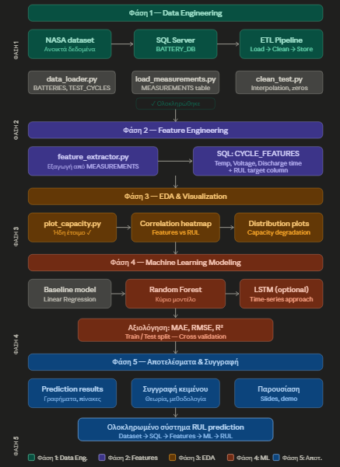

1. ΔΙΑΡΘΡΩΣΗ ΤΗΣ ΜΕΛΕΤΗΣ (ROADMAP)
Η εργασία οργανώνεται στις εξής βασικές ενότητες:
- Εισαγωγή: Παρουσίαση του προβλήματος και των στόχων.
- Θεωρητικό Υπόβαθρο: Μπαταρίες Li-ion, μηχανισμοί φθοράς (Degradation) και Μηχανική Μάθηση.
- Περιγραφή Δεδομένων & Βάσης: Η δομή των συνόλων δεδομένων και η σχεσιακή οργάνωσή τους.
- Ανάλυση & Ανάπτυξη Μοντέλων: Προεπεξεργασία στην Python και εκπαίδευση αλγορίθμων ML.
- Αποτελέσματα & Συμπεράσματα: Αξιολόγηση ακρίβειας και τελικές προτάσεις.

2. ΤΟ ΤΕΛΙΚΟ ΣΥΣΤΗΜΑ ΠΡΟΒΛΕΨΗΣ
Το αποτέλεσμα της πτυχιακής είναι ένα ολοκληρωμένο σύστημα που:
- Συλλέγει: Αντλεί δεδομένα από ακατέργαστες πηγές (NASA/Nature).
- Οργανώνει: Αποθηκεύει και διαχειρίζεται τις πληροφορίες σε SQL Server.
- Αναλύει: Επεξεργάζεται τις μετρήσεις μέσω Python (pandas, matplotlib).
- Προβλέπει: Εκτιμά το RUL (Remaining Useful Life) της μπαταρίας.

3. ΤΕΧΝΙΚΗ ΑΡΧΙΤΕΚΤΟΝΙΚΗ
Για την υλοποίηση χρησιμοποιούνται τα παρακάτω εργαλεία και μέθοδοι:
- Βάση Δεδομένων (SQL Server): Σχεδιασμός και υλοποίηση μιας ιεραρχικής σχεσιακής δομής τριών επιπέδων (Πίνακες: BATTERIES, TEST_CYCLES, MEASUREMENTS). Η δομή διασφαλίζει την ακεραιότητα των δεδομένων (Data Integrity) μέσω Πρωτευόντων και Ξένων Κλειδιών (Primary/Foreign Keys), οργανώνοντας εκατομμύρια εγγραφές χρονοσειρών με κρίσιμα πεδία όπως Capacity_Ah, Voltage_Measured, Current_Measured, Temperature_Measure και Time_Seconds
- Ανάλυση Δεδομένων (Python): Ανάπτυξη αυτοματοποιημένων scripts ETL (Extract, Transform, Load) για την επεξεργασία 7.500+ μεμονωμένων αρχείων. Χρησιμοποιήθηκαν οι βιβλιοθήκες Pandas για τον μετασχηματισμό των δεδομένων και την εφαρμογή Metadata Mapping (σύνδεση αρχείων με κύκλους), Glob και OS για την αυτοματοποιημένη διαχείριση αρχείων συστήματος, καθώς και SQLAlchemy με pyodbc για τη σταδιακή φόρτωση δεδομένων (Chunking) στη βάση.
- Μηχανική Μάθηση (ML): Πρόβλεψη του υπολειπόμενου χρόνου ζωής (RUL) της μπαταρίας με χρήση αλγορίθμων Linear Regression, Random Forest και Neural Networks μέσω της βιβλιοθήκης scikit-learn. Η αξιολόγηση της ακρίβειας των μοντέλων πραγματοποιείται με τη χρήση των μετρικών MAE (Mean Absolute Error) και RMSE (Root Mean Square Error).

4. ΠΡΑΚΤΙΚΕΣ ΕΦΑΡΜΟΓΕΣ
Οι προβλέψεις και τα γραφήματα φθοράς (degradation curves) που προκύπτουν έχουν άμεση εφαρμογή σε:
- Ηλεκτρικά Οχήματα (EVs): Διαχείριση υγείας μπαταρίας.
- Συστήματα Ενέργειας: Βέλτιστη συντήρηση αποθηκευτικών μονάδων.
- AI Servers: Πρόληψη αστοχιών σε κρίσιμες υποδομές.

ΔΟΜΗ ΔΕΔΟΜΕΝΩΝ ΚΑΙ ΔΕΙΚΤΕΣ ΠΡΟΒΛΕΨΗΣ

1. ΑΡΧΙΤΕΚΤΟΝΙΚΗ ΚΑΙ ΑΝΤΙΣΤΟΙΧΙΣΗ ΣΤΗ ΣΧΕΣΙΑΚΗ ΒΑΣΗ ΔΕΔΟΜΕΝΩΝ (SQL)
Η διαδικασία ETL (Extract, Transform, Load) που υλοποιήθηκε, διανέμει τις πληροφορίες του metadata.csv στην επαγγελματική βάση δεδομένων με την εξής ιεραρχία:
Πίνακας BATTERIES:
  - Εδώ καταχωρείται το battery_id. Είναι η ρίζα της δομής μας.
Πίνακας TEST_CYCLES:
  - Εδώ αποθηκεύονται τα χαρακτηριστικά κάθε κύκλου: type, Capacity, ambient_temperature και ο test_id.
  - Ο πίνακας αυτός συνδέει τη μπαταρία με τα αποτελέσματα της υγείας της.
Πίνακας MEASUREMENTS:
  - Είναι ο μεγαλύτερος πίνακας σε όγκο.
  - Η Python χρησιμοποιεί το filename από τα metadata για να εντοπίσει το σωστό raw αρχείο, να διαβάσει τις μετρήσεις ανά δευτερόλεπτο (Τάση, Ρεύμα, Θερμοκρασία) και να τις εισάγει εδώ.

ΑΝΑΛΥΣΗ ΠΙΝΑΚΩΝ

Δομή και Επιστημονική Ερμηνεία του Πίνακα TEST_MEASUREMENTS

Measurement_ID (Αναγνωριστικό Μέτρησης):
- Περιγραφή: Ένας μοναδικός, αύξων ακέραιος αριθμός (auto-increment).
- Ρόλος στη Βάση: Αποτελεί το Πρωτεύον Κλειδί (Primary Key) του πίνακα, διασφαλίζοντας τη μοναδικότητα κάθε στιγμιαίας εγγραφής και την ακεραιότητα των δεδομένων στο σχεσιακό μοντέλο.
Cycle_ID (Αναγνωριστικό Κύκλου):
  - Περιγραφή: Ο κωδικός του κύκλου (λειτουργίας) στον οποίο ανήκει η εκάστοτε στιγμιαία μέτρηση.
  - Ρόλος στη Βάση: Λειτουργεί ως Ξένο Κλειδί (Foreign Key). Είναι το στοιχείο που συσχετίζει τον πίνακα υψηλής συχνότητας με τον γονικό πίνακα συνόψεων (TEST_CYCLES), επιτρέποντας την ομαδοποίηση των χρονοσειρών (time-series aggregation) ανά κύκλο δοκιμής.
Time_Seconds (Σχετικός Χρόνος - s):
  - Περιγραφή: Ο σχετικός χρόνος λειτουργίας, μετρημένος σε δευτερόλεπτα (s), από τη στιγμή έναρξης του εκάστοτε κύκλου.
  - Επιστημονική Σημασία: Αποτελεί τον άξονα του χρόνου (time-step) για τη χρονοσειρά. Κατά τους κύκλους εκφόρτισης, η μέγιστη τιμή αυτής της μεταβλητής υποδεικνύει τον συνολικό χρόνο μέχρι η μπαταρία να φτάσει στην τάση αποκοπής (cut-off voltage). Ο χρόνος αυτός (Discharge Time) φθίνει καθώς η μπαταρία υφίσταται γήρανση.
Voltage_Measured (Μετρούμενη Τάση - V):
  - Περιγραφή: Η στιγμιαία διαφορά δυναμικού στους ακροδέκτες της κυψέλης, μετρημένη σε Βολτ (V).
  - Επιστημονική Σημασία: Αντικατοπτρίζει την ηλεκτροχημική κατάσταση της μπαταρίας ιόντων λιθίου. Κατά τη διάρκεια της εκφόρτισης, παρατηρείται μη γραμμική πτώση της τάσης. Η μορφή της καμπύλης τάσης-χρόνου μεταβάλλεται όσο μειώνεται ο δείκτης υγείας (State of Health - SoH) της μπαταρίας.

Current_Measured (Μετρούμενο Ρεύμα - A):
  - Περιγραφή: Το στιγμιαίο ηλεκτρικό ρεύμα, μετρημένο σε Αμπέρ (A).
  - Επιστημονική Σημασία: Στους κύκλους εκφόρτισης λαμβάνει αρνητικές τιμές, υποδηλώνοντας την παροχή ενέργειας προς το φορτίο, ενώ στη φόρτιση είναι θετικό. Επιβεβαιώνει το προφίλ φορτίου του πειράματος (π.χ. εκφόρτιση με σταθερό ρεύμα 2A). Θεωρητικά, η ολοκλήρωση του ρεύματος ως προς τον χρόνο (μέθοδος Coulomb Counting, C = \int I \, dt) αποδίδει τη χωρητικότητα της μπαταρίας.
Temperature_Measure (Θερμοκρασία Κυψέλης - ^\circ C):
  - Περιγραφή: Η επιφανειακή θερμοκρασία της μπαταρίας, μετρημένη σε βαθμούς Κελσίου (°C).
  - Επιστημονική Σημασία: Αποτελεί κρίσιμο δείκτη θερμικής καταπόνησης. Καθώς η μπαταρία γερνάει, η Εσωτερική της Αντίσταση (Internal Resistance) αυξάνεται. Σύμφωνα με τον νόμο του Joule, αυτό οδηγεί σε μεγαλύτερη έκλυση θερμότητας κατά την εκφόρτιση. Επομένως, τα στατιστικά στοιχεία της θερμοκρασίας (π.χ. μέγιστη ή μέση θερμοκρασία κύκλου) παρουσιάζουν ισχυρή συσχέτιση με τη γήρανση της μπαταρίας.

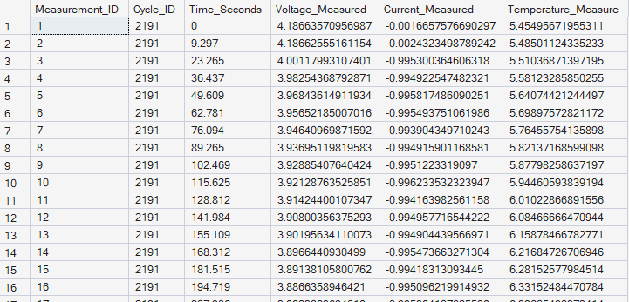

Δομή και Επιστημονική Ερμηνεία του Πίνακα BATTERIES

Ο πίνακας BATTERIES (Μητρώο Μπαταριών) λειτουργεί ως ο γονικός πίνακας (Parent Table) της σχεσιακής βάσης. Περιέχει τα στατικά μεταδεδομένα (metadata) και τα αρχικά κατασκευαστικά χαρακτηριστικά κάθε υπό δοκιμή στοιχείου ιόντων λιθίου, πριν την έναρξη της πειραματικής διαδικασίας γήρανσης.
Battery_ID (Αναγνωριστικό Μπαταρίας):
  - Περιγραφή: Ένας μοναδικός αλφαριθμητικός κωδικός (π.χ. B0005, B0006).
  - Ρόλος στη Βάση: Αποτελεί το Πρωτεύον Κλειδί (Primary Key) του πίνακα. Ταυτοποιεί μοναδικά την κάθε φυσική μπαταρία που συμμετείχε στο πείραμα.
Nominal_Capacity (Ονομαστική Χωρητικότητα - Ah):
  - Περιγραφή: Η αρχική, μέγιστη ποσότητα ηλεκτρικού φορτίου που μπορεί να αποθηκεύσει και να αποδώσει η μπαταρία στην αρχή της ζωής της, μετρημένη σε Αμπερώρια (Ah).
  - Επιστημονική Σημασία: Αποτελεί τη γραμμή βάσης (baseline) για τον υπολογισμό του Δείκτη Υγείας (State of Health - SoH). Αντιπροσωπεύει το 100% της απόδοσης της μπαταρίας. Οποιαδήποτε μελλοντική μέτρηση χωρητικότητας συγκρίνεται με αυτή την τιμή για να ποσοτικοποιηθεί ο βαθμός ηλεκτροχημικής υποβάθμισης.
Source_Dataset (Πηγή Δεδομένων):
  - Περιγραφή: Το όνομα της ερευνητικής πηγής ή του οργανισμού που διεξήγαγε το πείραμα (π.χ. NASA).
  - Επιστημονική Σημασία: Εξασφαλίζει την ιχνηλασιμότητα (traceability) και την αναπαραγωγιμότητα των δεδομένων, στοιχεία απαραίτητα για την ακαδημαϊκή τεκμηρίωση του συνόλου δεδομένων.
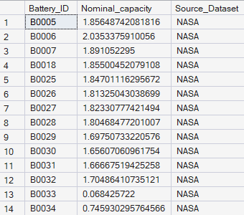

Δομή και Επιστημονική Ερμηνεία του Πίνακα TEST_CYCLES

Ο πίνακας TEST_CYCLES (Σύνοψη Πειραματικών Κύκλων) λειτουργεί ως ο ενδιάμεσος παιδικός πίνακας (Child Table). Καταγράφει τα μακροσκοπικά και συνοπτικά αποτελέσματα κάθε ξεχωριστού κύκλου φόρτισης/εκφόρτισης καθ' όλη τη διάρκεια ζωής της μπαταρίας, αποτυπώνοντας ουσιαστικά τη συνολική τροχιά της γήρανσής της.
Cycle_ID (Αναγνωριστικό Κύκλου):
  - Περιγραφή: Αύξων ακέραιος αριθμός (auto-increment) που αποδίδεται από το σύστημα.
  - Ρόλος στη Βάση: Είναι το Πρωτεύον Κλειδί (Primary Key) του πίνακα. Εξασφαλίζει ότι κάθε πειραματικός κύκλος στο σύνολο της βάσης έχει μια μοναδική ταυτότητα.
Battery_ID Ρόλος στη Βάση (Αναγνωριστικό Μπαταρίας):
  - Περιγραφή: Ο κωδικός της μπαταρίας στην οποία εκτελέστηκε ο κύκλος.
  - Ρόλος στη Βάση: Λειτουργεί ως Ξένο Κλειδί (Foreign Key). Συνδέει τον συγκεκριμένο κύκλο με τα κατασκευαστικά χαρακτηριστικά της μπαταρίας από τον πίνακα BATTERIES.
Cycle_Index (Δείκτης / Αύξων Αριθμός Κύκλου):
  - Περιγραφή: Η χρονολογική, σειριακή σειρά του κύκλου για τη συγκεκριμένη μπαταρία (1, 2, 3...).
  - Επιστημονική Σημασία: Αποτελεί τη μονάδα μέτρησης του "χρόνου ζωής" ή της ηλικίας της μπαταρίας στο πλαίσιο της λειτουργίας της. Η αύξηση αυτού του δείκτη συσχετίζεται άμεσα με τη σταδιακή συσσώρευση μη αναστρέψιμων χημικών αλλοιώσεων στο εσωτερικό της κυψέλης (π.χ. ανάπτυξη του στρώματος SEI - Solid Electrolyte Interphase).
Operation_Type (Τύπος Λειτουργίας):
  - Περιγραφή: Καθορίζει το πρωτόκολλο που εφαρμόστηκε στον συγκεκριμένο κύκλο (π.χ. discharge).
  - Επιστημονική Σημασία: Φιλτράρει τα δεδομένα για τη στοχευμένη ανάλυση. Η υποβάθμιση της χωρητικότητας μετράται αποκλειστικά στους κύκλους εκφόρτισης (discharge).

Capacity_Ah (Μετρούμενη Χωρητικότητα - Ah):
  - Περιγραφή: Το πραγματικό ηλεκτρικό φορτίο που αποδόθηκε από την μπαταρία κατά τη διάρκεια του συγκεκριμένου κύκλου εκφόρτισης.
  - Επιστημονική Σημασία: Είναι η σημαντικότερη μεταβλητή για την αξιολόγηση της γήρανσης (Degradation Feature). Καθώς ο δείκτης Cycle_Index αυξάνεται, η τιμή της Capacity_Ah ακολουθεί φθίνουσα πορεία. Η μεταβλητή αυτή θα αποτελέσει τον κύριο άξονα για τον καθορισμό του εναπομείναντος ωφέλιμου χρόνου ζωής (RUL), όταν η τιμή της προσεγγίσει το προκαθορισμένο κατώφλι αστοχίας (End-of-Life threshold).

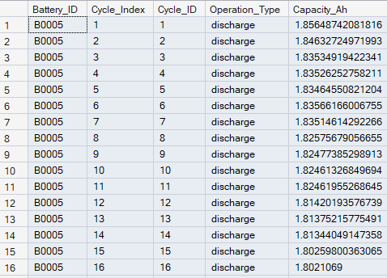

Δομή και Επιστημονική Ερμηνεία του Πίνακα CYCLE_FEATURES
Ο πίνακας CYCLE_FEATURES (Εξαγμένα Χαρακτηριστικά Κύκλων) αποτελεί τον τελικό, δομημένο πίνακα δεδομένων (Feature Matrix) που θα τροφοδοτήσει τα μοντέλα Μηχανικής Μάθησης. Προέκυψε μέσω της διαδικασίας Μηχανικής Χαρακτηριστικών (Feature Engineering), κατά την οποία οι χιλιάδες στιγμιαίες μετρήσεις υψηλής συχνότητας κάθε κύκλου (από τον πίνακα MEASUREMENTS) συμπυκνώθηκαν σε μία και μόνο γραμμή, εξάγοντας συγκεκριμένους στατιστικούς δείκτες.
Cycle_ID (Αναγνωριστικό Κύκλου):
  - Περιγραφή: Αύξων ακέραιος αριθμός συστήματος.
  - Ρόλος στη Βάση: Λειτουργεί ως το Πρωτεύον Κλειδί (Primary Key) του πίνακα και ταυτόχρονα ως Ξένο Κλειδί (Foreign Key) για τη σύνδεση με το ιστορικό του πίνακα TEST_CYCLES. Εξασφαλίζει τη μοναδικότητα της εγγραφής στο σύνολο των δεδομένων.
Battery_ID (Αναγνωριστικό Μπαταρίας):
  - Περιγραφή: Ο αλφαριθμητικός κωδικός της μπαταρίας στην οποία ανήκει ο συγκεκριμένος κύκλος εκφόρτισης (π.χ. B0005, B0006).
  - Ρόλος στη Βάση: Η ενσωμάτωση αυτής της στήλης (Αποκανονικοποίηση) είναι απολύτως κρίσιμη για τη Μηχανική Μάθηση, καθώς επιτρέπει τον εύκολο διαχωρισμό του dataset σε ομάδες εκπαίδευσης και δοκιμής (Train/Test Split) με βάση διαφορετικές μπαταρίες, διασφαλίζοντας ότι ο αλγόριθμος δεν θα "κλέβει" δεδομένα (data leakage) από την ίδια μπαταρία που αξιολογεί.
Cycle_Index (Δείκτης / Αύξων Αριθμός Κύκλου):
  - Περιγραφή: Η σειριακή αρίθμηση του κύκλου (1, 2, 3...) για τη συγκεκριμένη μπαταρία. Όπως φαίνεται στα δεδομένα, μόλις ολοκληρωθούν οι κύκλοι της B0005 (στο 168), ο δείκτης μηδενίζεται και ξεκινάει από το 1 για την B0006.
  - Επιστημονική Σημασία: Αποτελεί τη χρονική μεταβλητή της γήρανσης. Η αύξησή του υποδηλώνει την προοδευτική χρήση της μπαταρίας και συνοδεύεται από την αναμενόμενη υποβάθμιση των ηλεκτροχημικών της ιδιοτήτων.
Capacity_Ah (Μετρούμενη Χωρητικότητα - Ah):
  - Περιγραφή: Το συνολικό ηλεκτρικό φορτίο που απέδωσε η μπαταρία κατά την εκφόρτιση.
  - Επιστημονική Σημασία: Είναι ο άμεσος δείκτης υγείας (State of Health - SoH). Αποτελεί το πιο ισχυρό χαρακτηριστικό υποβάθμισης, καθώς η πτώση της (όπως παρατηρείται από τα 1.85 Ah στον 1ο κύκλο στα 1.30 Ah στον 168ο κύκλο της B0005) ορίζει το τέλος του κύκλου ζωής (End of Life) της μπαταρίας.
Discharge_Time (Διάρκεια Εκφόρτισης - s):
  - Περιγραφή: Ο συνολικός χρόνος, σε δευτερόλεπτα, που χρειάστηκε η μπαταρία για να αδειάσει και να φτάσει στην τάση αποκοπής (cut-off voltage).
  - Επιστημονική Σημασία: Καθώς η μπαταρία γερνάει και η χωρητικότητά της μειώνεται, ο χρόνος που μπορεί να συντηρήσει ένα σταθερό φορτίο ελαττώνεται. Αυτό επιβεβαιώνεται στα δεδομένα, όπου η B0005 ξεκινά με 3690 δευτερόλεπτα και καταλήγει στα 2820 δευτερόλεπτα.
Temp_Mean & Temp_Max (Μέση και Μέγιστη Θερμοκρασία - °C):
  - Περιγραφή: Η μέση και η υψηλότερη τιμή θερμοκρασίας που καταγράφηκε στην επιφάνεια της κυψέλης κατά τη διάρκεια του κύκλου.
  - Επιστημονική Σημασία: Αποτελούν κρίσιμους δείκτες θερμικής καταπόνησης. Η γήρανση προκαλεί αύξηση της εσωτερικής αντίστασης (Internal Resistance) της μπαταρίας, γεγονός που οδηγεί σε μεγαλύτερη έκλυση θερμότητας (φαινόμενο Joule) για το ίδιο προφίλ εκφόρτισης. Αυτό αντανακλάται στα δεδομένα, με τη μέγιστη θερμοκρασία να αυξάνεται από τους 38.9°C στους 41.0°C.
Voltage_Min & Voltage_Mean (Ελάχιστη και Μέση Τάση - V):
  - Περιγραφή: Οι στατιστικές τιμές της διαφοράς δυναμικού κατά τον κύκλο.
  - Επιστημονική Σημασία: Η ελάχιστη τάση επιβεβαιώνει την επίτευξη του κατωφλίου αποκοπής (cut-off), ενώ η μέση τάση αποτυπώνει τη μεταβολή της καμπύλης εκφόρτισης. Με την πάροδο των κύκλων, η τάση "καταρρέει" πιο γρήγορα λόγω της υποβάθμισης των ηλεκτροδίων.
Current_Mean (Μέσο Ρεύμα - A):
  - Περιγραφή: Η μέση τιμή του ρεύματος εκφόρτισης.
  - Επιστημονική Σημασία: Χρησιμοποιείται κυρίως ως μεταβλητή ελέγχου (control variable) για να επιβεβαιωθεί ότι το πείραμα διεξήχθη υπό σταθερό φορτίο. Οι μικρές διακυμάνσεις (π.χ. από -1.81A σε -1.69A) οφείλονται στις μικρο-διορθώσεις του εξοπλισμού μέτρησης.

RUL (Remaining Useful Life - Υπολειπόμενη Ωφέλιμη Ζωή):
  - Περιγραφή: Ο ακριβής αριθμός των υπολειπόμενων κύκλων φόρτισης/εκφόρτισης μέχρι η χωρητικότητα της μπαταρίας να πέσει κάτω από το προκαθορισμένο όριο αστοχίας (π.χ. 70% της ονομαστικής χωρητικότητας). Μόλις ξεπεραστεί αυτό το όριο (π.χ. στον κύκλο 162 της B0005), το RUL λαμβάνει την τιμή 0.
  - Επιστημονική Σημασία: Αποτελεί τη Μεταβλητή - Στόχο (Target Variable) της έρευνας. Είναι η τιμή που καλείται να μάθει και να προβλέψει ο αλγόριθμος Μηχανικής Μάθησης (π.χ. Random Forest), συνδυάζοντας όλα τα παραπάνω εξαγμένα χαρακτηριστικά.

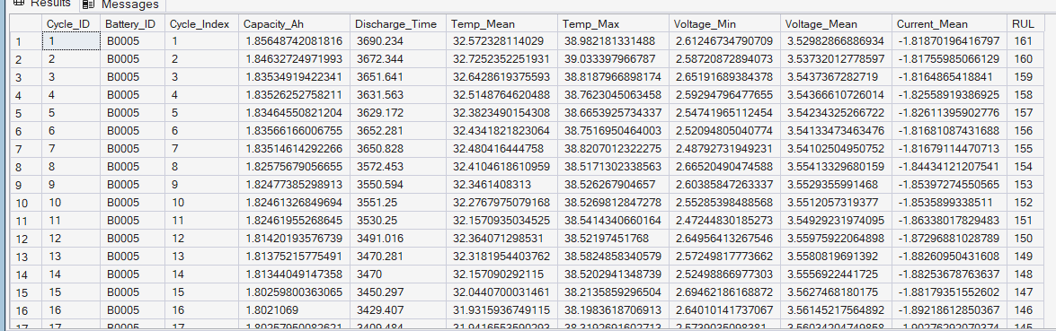

2. ΣΥΝΔΕΣΗ ΜΕ ΤΗΝ ΠΡΟΒΛΕΨΗ ΤΗΣ ΥΠΟΛΕΙΠΟΜΕΝΗΣ ΖΩΗΣ (RUL)
Η οργάνωση αυτή δεν είναι απλώς αποθηκευτική, αλλά δομική για τη Μηχανική Μάθηση:
- Φιλτράρισμα: Μας επιτρέπει να απομονώνουμε μόνο τους κύκλους Discharge για να εκπαιδεύσουμε το μοντέλο μας στην πτώση της χωρητικότητας.
- Feature Engineering: Μπορούμε να συσχετίσουμε την αύξηση των αντιστάσεων (Re, Rct) με την ταχύτητα μείωσης του Capacity.
- Εγκυρότητα: Διασφαλίζουμε ότι το μοντέλο «κατανοεί» πότε μια μπαταρία λειτουργεί στους 4°C και πότε στους 24°C, αποφεύγοντας λανθασμένες προβλέψεις λόγω θερμοκρασιακών αποκλίσεων.

3.ΒΑΣΙΚΟΙ ΔΕΙΚΤΕΣ ΥΓΕΙΑΣ ΚΑΙ ΠΡΟΒΛΕΨΗΣ RUL

Capacity (Ah): Η «δεξαμενή» ενέργειας και η βασική μας μεταβλητή-στόχος. Η χωρητικότητα μειώνεται λόγω χημικής φθοράς, και το RUL υπολογίζει πόσοι κύκλοι απομένουν μέχρι να πέσει κάτω από το επιτρεπτό όριο.
Εσωτερική Αντίσταση (Re & Rct): Το «εμπόδιο» στη ροή. Η αύξηση της αντίστασης στον ηλεκτρολύτη (Re) και στα ηλεκτρόδια (Rct) προκαλεί υπερθέρμανση και αποτελεί τον κύριο προειδοποιητικό δείκτη για την πτώση της χωρητικότητας.
State of Health (SOH): Η «υγεία» της μπαταρίας εκφρασμένη ως ποσοστό (%). Προκύπτει από τη σχέση της τρέχουσας χωρητικότητας (C_{current}) προς την αρχική (C_{nominal}) και δείχνει πόσο έχει «γεράσει» το στοιχείο.
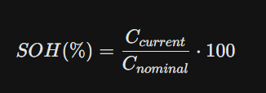
End-of-Life (EOL): Το «όριο» αποτυχίας. Ορίζουμε ως τέλος ζωής το σημείο όπου η μπαταρία χάνει το 20-30% της αρχικής της χωρητικότητας, γεγονός που καθορίζει το τελικό σημείο αναφοράς για τις προβλέψεις μας.
Feature Engineering: Η «γέφυρα» με τη Μηχανική Μάθηση. Μετατρέπουμε τις απλές μετρήσεις (π.χ. πτώση τάσης, κορυφές θερμοκρασίας) σε χρήσιμα χαρακτηριστικά που επιτρέπουν στους αλγορίθμους να «μάθουν» τα πρότυπα φθοράς.

4. DATA SHEET

ΜΕΤΡΗΣΕΙΣ ΑΝΑ ΔΕΥΤΕΡΟΛΕΠΤΟ (RAW DATA)
Αυτά είναι τα δεδομένα που βρίσκονται μέσα στα αρχεία .csv
ΟΝΟΜΑ ΜΕΤΑΒΛΗΤΗΣ | ΠΕΡΙΓΡΑΦΗ | ΜΟΝΑΔΑ ΜΕΤΡΗΣΗΣ
Voltage_measured | Η πραγματική τάση στους πόλους της μπαταρίας (V). | Volts (V)
Current_measured | Το ρεύμα που διαρρέει τη μπαταρία (I). Θετικό στη φόρτιση, αρνητικό στην αποφόρτιση. | Amperes (A)
Temperature_measured | Η θερμοκρασία στην επιφάνεια του στοιχείου. Η αύξησή της δείχνει εσωτερικές απώλειες. | Celsius (°C)
Current_load | Το ρεύμα που "ζητάει" το φορτίο (η συσκευή). | Amperes (A)
Voltage_load | Η τάση που εφαρμόζεται στο φορτίο. | Volts (V)
Time | Ο χρόνος που έχει παρέλθει από την αρχή του συγκεκριμένου κύκλου. | Seconds (s)

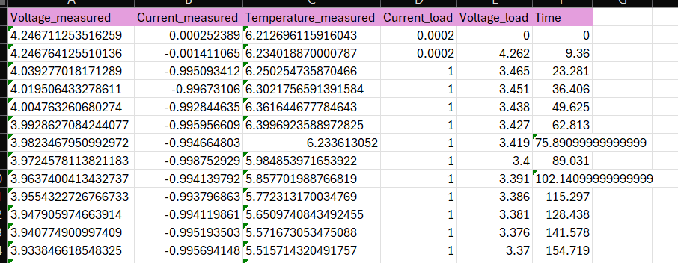

ΜΕΤΑΔΕΔΟΜΕΝΑ ΚΑΙ ΔΕΙΚΤΕΣ ΥΓΕΙΑΣ (METADATA)

ΟΝΟΜΑ ΜΕΤΑΒΛΗΤΗΣ | ΠΕΡΙΓΡΑΦΗ | ΜΟΝΑΔΑ ΜΕΤΡΗΣΗΣ
Capacity | Η μέγιστη ποσότητα ενέργειας που μπορεί να αποθηκεύσει η μπαταρία. Μειώνεται όσο η μπαταρία «γερνάει». | Ampere-hours (Ah)
Re | Εσωτερική αντίσταση του ηλεκτρολύτη. Αυξάνεται με τη χρήση, δυσκολεύοντας τη ροή των ιόντων. | Ohms (Omega)
Rct | Αντίσταση μεταφοράς φορτίου. Δείχνει πόσο δύσκολα γίνονται οι χημικές αντιδράσεις στις επιφάνειες των ηλεκτροδίων. | Ohms (Omega)
Type | Κατηγοριοποίηση του κύκλου: Discharge (Αποφόρτιση), Charge (Φόρτιση) ή Impedance (Μέτρηση Αντίστασης). | -
Ambient_temperature | Η θερμοκρασία του περιβάλλοντος χώρου κατά τη διάρκεια του πειράματος. | Celsius (°C)
Battery_id | Ο μοναδικός κωδικός του στοιχείου της μπαταρίας (π.χ. B0047). | -
Test_id / Uid | Ο αύξων αριθμός του πειράματος που βοηθά στη χρονική αλληλουχία (σειρά) των κύκλων. | -
Filename | Το όνομα του αρχείου .csv που περιέχει τις αναλυτικές μετρήσεις ανά δευτερόλεπτο για αυτόν τον κύκλο.

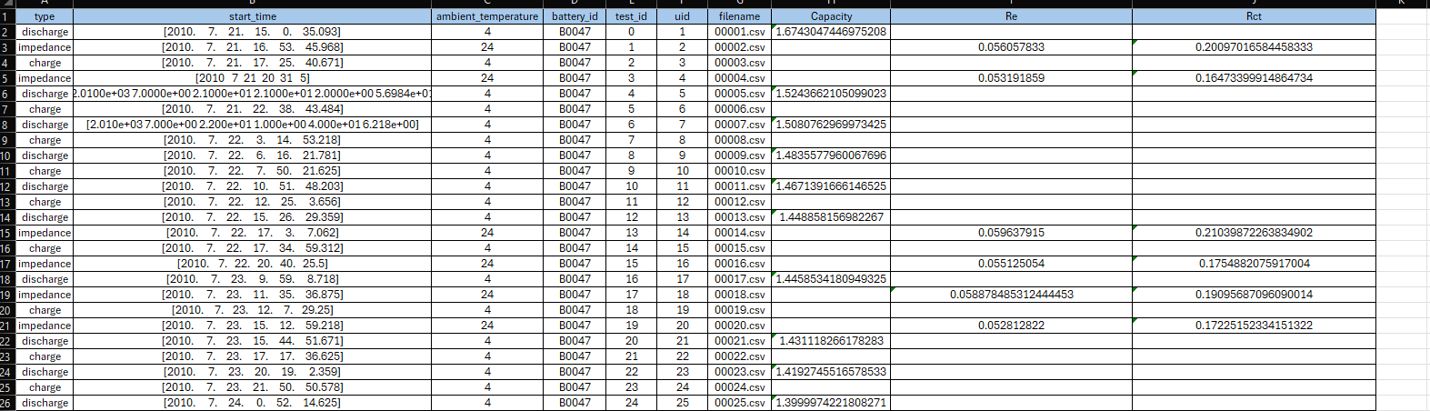

ΥΛΟΠΟΙΗΣΗ ΠΤΥΧΙΑΚΗΣ

10/03/2026

ΣΧΕΔΙΑΣΜΟΣ ΚΑΙ ΒΑΣΗ ΔΕΔΟΜΕΝΩΝ (SQL)

Δημιουργία Βάσης Δεδομένων: Στήσιμο της BATTERY_DB στον SQL Server.
Αρχιτεκτονική Πινάκων: Σχεδιασμός και υλοποίηση της ιεραρχίας δεδομένων:
  - BATTERIES: Γενικές πληροφορίες (ο "γονέας").
  - TEST_CYCLES: Στοιχεία για κάθε κύκλο φόρτισης/εκφόρτισης.
  - MEASUREMENTS: Οι χιλιάδες μετρήσεις τάσης, ρεύματος και θερμοκρασίας (τα "παιδιά").
Διασφάλιση Ακεραιότητας: Ορισμός Primary Keys και Foreign Keys για να είναι τα δεδομένα συνδεδεμένα σωστά και να μην υπάρχουν "ορφανά" στοιχεία.
Script Καθαρισμού: Δημιουργία κώδικα SQL που επιτρέπει το "Reset" της βάσης (διαγραφή και επανεκτέλεση) χωρίς σφάλματα.

ΟΡΓΑΝΩΣΗ PROJECT ΚΑΙ GIT

Επαγγελματική Δομή Φακέλων: Οργάνωση του χώρου εργασίας σε src (κώδικας), data (δεδομένα) και docs (έγγραφα).
Έλεγχος Εκδόσεων (Git): * Αρχικοποίηση (Git Init) του repository.
- Χρήση Branches (κλαδιών) για ασφαλή ανάπτυξη (π.χ. το τρέχον branch DB_Connection).
Προστασία Δεδομένων: Δημιουργία αρχείου .gitignore για να μην "μπουκώσει" το Git με τα βαριά αρχεία CSV της NASA.
Καταγραφή Εντολών: Διατήρηση αρχείου terminal_commands.txt για εύκολη αναφορά στις εντολές που χρησιμοποιούμε.

ΠΕΡΙΒΑΛΛΟΝ ΑΝΑΠΤΥΞΗΣ (PYTHON)

Virtual Environment (venv): Δημιουργία του εικονικού περιβάλλοντος .venv για απομόνωση των βιβλιοθηκών του project.
Επίλυση Windows Security: Ρύθμιση της πολιτικής εκτέλεσης (Execution Policy) για να επιτρέπεται η χρήση scripts στο PowerShell.
Εγκατάσταση Βιβλιοθηκών: Εγκατάσταση των απαραίτητων πακέτων:
  - sqlalchemy & pyodbc (για τη βάση).
  - pandas (για την ανάλυση δεδομένων).
Διαχείριση Απαιτήσεων: Δημιουργία του requirements.txt για εύκολη εγκατάσταση του project σε οποιονδήποτε υπολογιστή.

ΚΩΔΙΚΑΣ ΚΑΙ ΣΥΝΔΕΣΙΜΟΤΗΤΑ

Υλοποίηση db_connection.py: * Ανάπτυξη κώδικα που δημιουργεί την "μηχανή" (engine) σύνδεσης.
  - Χρήση Windows Authentication για ασφαλή πρόσβαση χωρίς κωδικούς.
  - Προσθήκη Error Handling (Try/Except) για τον εντοπισμό προβλημάτων σύνδεσης.
Οργάνωση Modules: Προετοιμασία για το διαχωρισμό του κώδικα σε αυτόνομα αρχεία (loader, preprocessor, trainer).

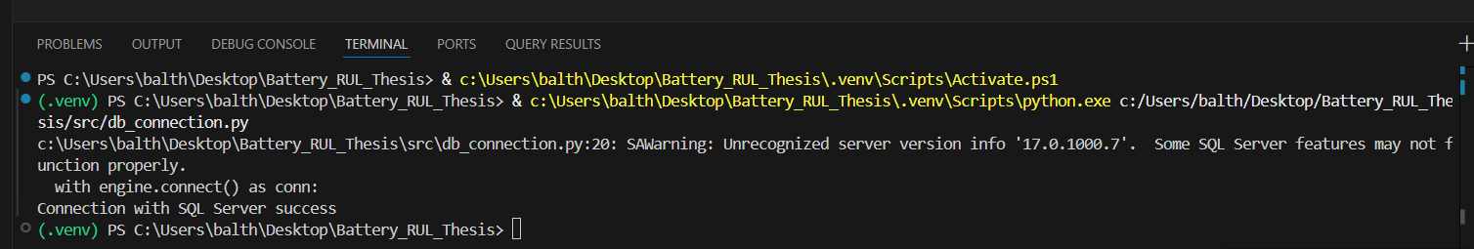

12/03/2026

- Αρχιτεκτονική της Βάσης Δεδομένων

Επιλέχθηκε η χρήση του SQL Server σε συνδυασμό με την Python (μέσω της βιβλιοθήκης SQLAlchemy). Η δομή της βάσης ακολουθεί το ιεραρχικό μοντέλο Parent-Child (Γονέας-Παιδί):
- Πίνακας BATTERIES (Parent): Λειτουργεί ως το κεντρικό μητρώο (Registry) των μπαταριών. Αποθηκεύει τις στατικές πληροφορίες, όπως την ταυτότητα της μπαταρίας (Battery_ID) και την αρχική, ονομαστική της χωρητικότητα (Nominal_Capacity).
- Πίνακας TEST_CYCLES (Child): Αποθηκεύει το ιστορικό κάθε κύκλου (φόρτιση, εκφόρτιση, σύνθετη αντίσταση), επιτρέποντας την παρακολούθηση της φθοράς στον χρόνο.

Η Λογική του Κώδικα και ο Μετασχηματισμός

Η εισαγωγή των δεδομένων δεν έγινε με απλή αντιγραφή, αλλά με εφαρμογή επιχειρησιακής λογικής (Business Logic) μέσω της Python και της βιβλιοθήκης Pandas:
- Φιλτράρισμα Ακεραιότητας: Χρησιμοποιήθηκε η μέθοδος .drop_duplicates(subset=['battery_id']) για να διασφαλιστεί ότι κάθε μπαταρία καταγράφεται μόνο μία φορά στον πίνακα-γονέα, αποφεύγοντας σφάλματα παραβίασης πρωτεύοντος κλειδιού (Primary Key Violation).
- Επιλογή Κατάλληλης Στήλης: Αντί για την τυχαία επιλογή της πρώτης γραμμής, ο κώδικας τροποποιήθηκε ώστε να αναζητά την πρώτη εγγραφή τύπου discharge. Αυτό είναι κρίσιμο, καθώς μόνο σε αυτόν τον τύπο τεστ καταγράφεται η πραγματική χωρητικότητα (Capacity).

Πρακτικό Παράδειγμα: Η Μπαταρία B0005

Για να κατανοήσουμε τη σύνδεση κώδικα και θεωρίας, ας εξετάσουμε την περίπτωση της μπαταρίας B0005:
- Στο CSV: Η μπαταρία εμφανίζεται σε 600+ γραμμές. Η πρώτη γραμμή αφορά φόρτιση (charge), όπου η χωρητικότητα είναι NaN (NULL).
- Στον Κώδικα: Αν παίρναμε την πρώτη γραμμή τυφλά, η βάση θα είχε NULL. Με το φιλτράρισμα df[df['type'] == 'discharge'], η Python προσπερνά τα NULL και εντοπίζει την πρώτη σωστή μέτρηση (π.χ. 1.856 Ah).
- Στο Word: Αυτή η τιμή ορίζεται ως η "Ονομαστική Χωρητικότητα" (Capacity_{nominal}), η οποία αποτελεί το σημείο αναφοράς για τον υπολογισμό του State of Health (SoH):
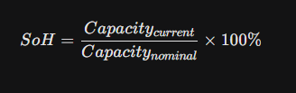

Τεχνικές Προδιαγραφές

Σύνδεση: Χρήση urllib.parse για την κωδικοποίηση του connection string και sqlalchemy.create_engine για τη διαχείριση των sessions.
Έλεγχος Εκδόσεων: Η ανάπτυξη έγινε σε ξεχωριστά Git Branches (DB_Connection, Data_Loading), διασφαλίζοντας ότι ο κώδικας σύνδεσης παραμένει ανεξάρτητος από τη λογική επεξεργασίας δεδομένων.

13/03/2026

Εισαγωγή Δεδομένων Ιστορικού Μπαταριών

Μεταφορά Δεδομένων και Δομή της Βάσης Αφού φτιάξαμε το μητρώο των μπαταριών (BATTERIES), προχωρήσαμε στην εισαγωγή του ιστορικού τους (πίνακας TEST_CYCLES).
- Αυτόματη Αρίθμηση: Αντί να φτιάχνει η Python τον αύξοντα αριθμό κάθε μέτρησης (Cycle_ID), ρυθμίσαμε τον SQL Server να το κάνει αυτόματα. Έτσι γλιτώσαμε συγκρούσεις και σφάλματα (Error 544).
- Ασφαλής Σειρά: Κλειδώσαμε τον κώδικα ώστε να φορτώνονται πάντα πρώτα οι μπαταρίες και μετά οι μετρήσεις τους. Έτσι, καμία μέτρηση δεν "μένει ορφανή" στη βάση.

Επεξεργασία Δεδομένων (Αντιμετώπιση Προβλημάτων)

Η μεταφορά χιλιάδων γραμμών απαιτούσε ειδικό χειρισμό για να μην "κρασάρει" το σύστημα:
- Μετατροπή σε Αριθμούς: Επειδή το αρχικό αρχείο συχνά μπέρδευε τους αριθμούς με κείμενο (προκαλώντας το Error 8114 στην SQL), χρησιμοποιήσαμε την εντολή pd.to_numeric(). Έτσι, αναγκάσαμε την Python να στείλει μόνο καθαρούς δεκαδικούς αριθμούς.
- Αποστολή σε Πακέτα: Ο SQL Server δεν μπορούσε να δεχτεί χιλιάδες δεδομένα με τη μία. Με την εντολή chunksize=100, "σπάσαμε" τον όγκο των δεδομένων σε μικρά, ασφαλή πακέτα των 100 γραμμών.

Εντοπισμός και Διαχείριση "Θορύβου"
(Το παράδειγμα της B0047) Στα πραγματικά δεδομένα (real-world data) της NASA εντοπίστηκαν εργαστηριακά σφάλματα καταγραφής. Για παράδειγμα, στον κύκλο 50 της μπαταρίας B0047, η χωρητικότητα έπεσε απότομα στο 0, γεγονός φυσικά αδύνατο για μια λειτουργική μπαταρία.
- Στρατηγική Ακατέργαστων Δεδομένων (Raw Data): Επιλέχθηκε η συνειδητή διατήρηση αυτών των σφαλμάτων (outliers) μέσα στη βάση δεδομένων SQL. Η απόφαση αυτή πάρθηκε ώστε η βάση να λειτουργεί ως η «Απόλυτη Πηγή Αλήθειας» (Single Source of Truth), διατηρώντας την αυθεντικότητα και την ακεραιότητα του αρχικού Dataset της NASA.
- Μελλοντική Επεξεργασία: Ο καθαρισμός του θορύβου (π.χ. με τεχνικές γραμμικής παρεμβολής - interpolation) αποφασίστηκε να μην γίνει μόνιμα στο επίπεδο της βάσης δεδομένων, αλλά δυναμικά στο επόμενο στάδιο της έρευνας (Data Preprocessing), μέσω Python, ακριβώς πριν την εκπαίδευση των μοντέλων Μηχανικής Μάθησης.

Ασφάλεια Κώδικα

Χρησιμοποιήσαμε την εντολή .dropna() για να πετάξουμε εντελώς όσες γραμμές είχαν ελλιπή στοιχεία, εξασφαλίζοντας ότι στη βάση θα μπουν μόνο δεδομένα υψηλής ποιότητας.
Όλη η διαδικασία μπήκε σε "δίχτυ ασφαλείας" (try-except), ώστε αν προκύψει κάποιο σφάλμα, το πρόγραμμα να μας ενημερώνει αντί να κλείνει απότομα.

16/03/2026

Εισαγωγή Μετρήσεων και Διαχείριση Όγκου Δεδομένων

Η φόρτωση εκατομμυρίων μετρήσεων χρονοσειρών (time-series) από 7.500+ μεμονωμένα αρχεία .csv απαίτησε ειδικό χειρισμό για την αποφυγή υπερφόρτωσης της μνήμης (MemoryError) του συστήματος.
- Σταδιακή Φόρτωση (Chunking): Αναπτύχθηκε ένα script ETL (Extract, Transform, Load) στην Python. Μέσω της βιβλιοθήκης glob, τα αρχεία ανοίγονταν ένα-ένα και τα δεδομένα προωθούνταν στον SQL Server σταδιακά, σε τμήματα των 500 γραμμών (chunksize=500).
- Επίλυση Αρχικών Σφαλμάτων Κώδικα: Κατά την ανάπτυξη αντιμετωπίστηκαν άμεσα τεχνικά ζητήματα, όπως σφάλματα δομής/στοίχισης (Indentation Error) στο μπλοκ εξαιρέσεων (try-except) της λούπας, καθώς και προβλήματα εντοπισμού αρχείων (ModuleNotFoundError) τα οποία επιλύθηκαν με τη διόρθωση του περιβάλλοντος εκτέλεσης.

Αντιμετώπιση Προβλημάτων και Επικύρωση Δεδομένων (Data Validation)

Κατά την προσπάθεια σύνδεσης των χρονοσειρών με τον κεντρικό πίνακα κύκλων (TEST_CYCLES), εντοπίστηκαν σημαντικά ζητήματα συγχρονισμού που ελέγχθηκαν μέσω SQL:
- Προστασία Ακεραιότητας (Foreign Key Constraint): Η αρχική προσπάθεια αντιστοίχισης βάσει του αριθμητικού ονόματος του αρχείου (π.χ. 03485.csv ➔ Cycle_ID = 3485) απορρίφθηκε από τη βάση. Ο SQL Server δεν επέτρεψε την εισαγωγή μετρήσεων για μη καταχωρημένους κύκλους, αποδεικνύοντας τη στιβαρότητα της σχεσιακής αρχιτεκτονικής.
- Εντοπισμός Λογικού Λάθους (Sanity Check): Σε δειγματοληπτικό έλεγχο των δεδομένων που είχαν περάσει, διαπιστώθηκε ότι η Τάση (Voltage) αυξανόταν (από 3.5V σε 4.18V) και το Ρεύμα ήταν θετικό. Αυτό απέδειξε ότι είχαν φορτωθεί εσφαλμένα κύκλοι Φόρτισης (Charge) αντί για Εκφόρτισης, επειδή ο αρχικός φάκελος περιείχε όλα τα πειράματα με κοινή αύξουσα αρίθμηση.

Η Τελική Λογική Αντιστοίχισης (Metadata Mapping) και Αποτελέσματα
Για την οριστική επίλυση του προβλήματος της εσφαλμένης φόρτωσης, η λογική του κώδικα αναδομήθηκε πλήρως:
- Εκκαθάριση Βάσης: Χρησιμοποιήθηκε η εντολή TRUNCATE TABLE MEASUREMENTS για την ακαριαία διαγραφή των λανθασμένων εγγραφών και τον μηδενισμό των Πρωτευόντων Κλειδιών (Measurement_ID).
- Χρήση Λεξικού Αντιστοίχισης (Metadata): Ενσωματώθηκε η ανάγνωση του αρχείου metadata.csv του dataset. Η Python πλέον φιλτράρει αυστηρά μόνο τα πειράματα τύπου discharge και αντιστοιχίζει το ακριβές όνομα του εκάστοτε αρχείου .csv με το σωστό Cycle_ID της βάσης, δημιουργώντας έναν απόλυτα ασφαλή χάρτη φόρτωσης.
- Τελική Επιβεβαίωση: Η επαναληπτική φόρτωση απέκλεισε επιτυχώς τα άσχετα αρχεία. Νέα ερωτήματα στην SQL επιβεβαίωσαν πως για κάθε κύκλο, ο χρόνος μηδενίζεται, η Τάση (Voltage) μειώνεται σταδιακά από τα ~4.2V και το Ρεύμα (Current) παραμένει αρνητικό (~ -1.0A), διασφαλίζοντας την καταγραφή αποκλειστικά των σωστών καμπυλών εκφόρτισης.

26/03/2026

Εντοπισμός σφαλμάτων και ανάγκη καθαρισμού δεδομένων (Data Imputation)

Κατά την ανάλυση του πίνακα σύνοψης κύκλων (TEST_CYCLES), εντοπίστηκαν μηδενικές τιμές (0) στη στήλη χωρητικότητας (Capacity_Ah), οι οποίες απαιτούσαν ειδικό χειρισμό για να μην αλλοιωθεί η ανάλυση. Η ύπαρξη αυτών των μηδενικών τιμών ανάμεσα σε έγκυρες μετρήσεις αποτελούσε θόρυβο (noise) ή σφάλμα των αισθητήρων. Η παραμονή τους θα προκαλούσε απότομες "βουτιές" στην καμπύλη γήρανσης της μπαταρίας. Ως στρατηγική επίλυσης, αποφασίστηκε η εφαρμογή της μεθόδου Γραμμικής Παρεμβολής (Linear Interpolation), ώστε το σύστημα να λαμβάνει την προηγούμενη και την επόμενη έγκυρη τιμή και να εξάγει τον ακριβή μέσο όρο.

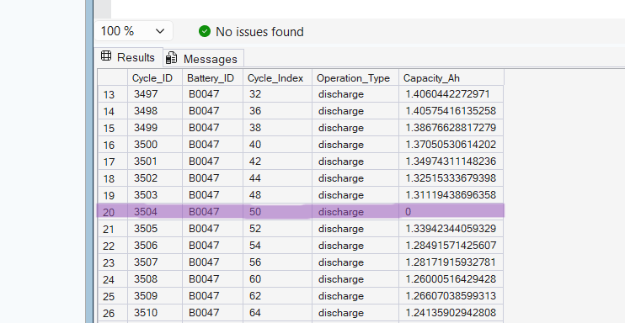

Αρχική προσέγγιση και προστασία ακεραιότητας της βάσης

Η αρχική προσπάθεια ενσωμάτωσης της λογικής παρεμβολής έγινε αποκλειστικά μέσω Python και της βιβλιοθήκης Pandas, γεγονός που ανέδειξε κρίσιμα αρχιτεκτονικά ζητήματα λόγω του κινδύνου διαγραφής της δομής του πίνακα (Table Replacement). Ειδικότερα, η χρήση της εντολής df.to_sql(..., if_exists='replace') ανάγκαζε το σύστημα να διαγράψει ολοκληρωτικά (DROP) τον πίνακα TEST_CYCLES και να τον δημιουργήσει από την αρχή. Αυτή η ενέργεια προκαλούσε την απώλεια των σχεσιακών κλειδιών, καταστρέφοντας τα Πρωτεύοντα (Primary Keys) και τα Ξένα Κλειδιά (Foreign Keys) και διαλύοντας τη ζωτική σύνδεση με τον τεράστιο πίνακα των μετρήσεων (MEASUREMENTS). Επομένως, η προσέγγιση αυτή απορρίφθηκε άμεσα για να διασφαλιστεί η ακεραιότητα των δεδομένων.

Η τελική λογική επίλυσης και τα αποτελέσματα

Για την οριστική και ασφαλή επίλυση, δημιουργήθηκε ένα νέο script (clean_test_cycles.py) που συνδύασε την Python (SQLAlchemy) με προηγμένη λογική SQL, μεταφέροντας το βάρος του υπολογισμού απευθείας στον Server. Αυτό επιτεύχθηκε με τη χρήση Window Functions, αναπτύσσοντας ένα SQL query με τις συναρτήσεις LAG και LEAD. Το ερώτημα ομαδοποιούσε αυτόματα τα δεδομένα ανά μπαταρία (PARTITION BY Battery_ID), απομονώνοντας την προηγούμενη και την επόμενη μέτρηση του εκάστοτε κύκλου.
Έτσι, αντί για ολική αντικατάσταση του πίνακα, το script έστειλε στοχευμένη εντολή UPDATE (Targeted UPDATE), η οποία υπολόγισε τον μέσο όρο και αντικατέστησε αποκλειστικά τα κελιά που είχαν τιμή 0. Η τελική εκτέλεση του κώδικα ολοκληρώθηκε επιτυχώς χωρίς σφάλματα, ενημερώνοντας τα δεδομένα με απόλυτη μαθηματική ακρίβεια, διατηρώντας παράλληλα άθικτη τη σχεσιακή δομή της βάσης

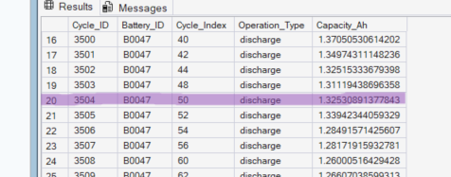

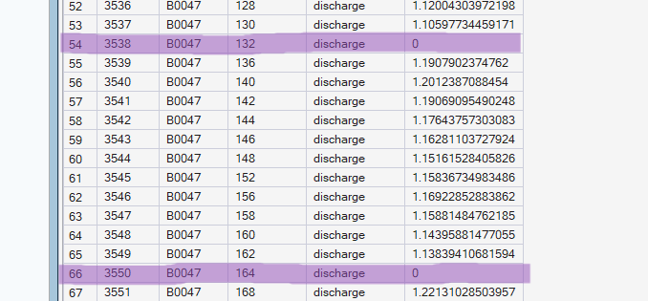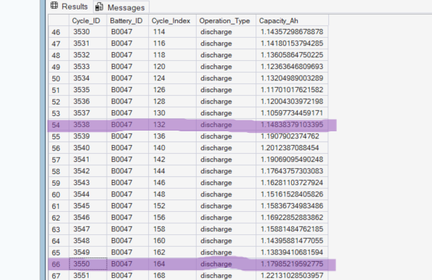

30/03/2026

Τα προβλήματα στις μετρήσεις: Μηδενικά και ακραίες τιμές (outliers)
Μετά την επιτυχή εισαγωγή των δεδομένων στη βάση, ακολούθησε εκτενής έλεγχος ποιότητας (Data Validation). Κατά τη διαδικασία αυτή, εντοπίστηκαν ανωμαλίες στις μετρήσεις: σε ορισμένους κύκλους, η καταγεγραμμένη χωρητικότητα της μπαταρίας παρουσίαζε απότομη πτώση στο απόλυτο μηδέν (0 Ah) ή σε εξαιρετικά χαμηλές τιμές, πριν επανέλθει στα φυσιολογικά επίπεδα.
Η ανάλυση αυτών των ακραίων τιμών (outliers) κατέδειξε ότι δεν οφείλονταν σε πραγματική δυσλειτουργία της μπαταρίας, αλλά σε τεχνικά σφάλματα του εξοπλισμού μέτρησης της NASA. Συγκεκριμένα, προέρχονταν από ημιτελή πειράματα, διακοπές τροφοδοσίας στο εργαστήριο ή σφάλματα επαναβαθμονόμησης των αισθητήρων.

Η θεωρία πίσω από τη μπαταρία και το δίλημμα του καθαρισμού
Η παρουσία αυτών των σφαλμάτων έθεσε το ζήτημα της ενδεχόμενης πλήρους εξομάλυνσης (smoothing) των δεδομένων, με σκοπό τη δημιουργία μιας ιδεατής, αυστηρά φθίνουσας καμπύλης. Ωστόσο, η βιβλιογραφία σχετικά με τη χημεία των μπαταριών ιόντων λιθίου υποδεικνύει ότι η υποβάθμιση της χωρητικότητας δεν είναι απολύτως γραμμική.
Παρατηρείται το φαινόμενο της "Ανάνηψης Χωρητικότητας" (Capacity Regeneration / Relaxation Effect). Κατά τις περιόδους ανάπαυσης της μπαταρίας, όπως τα Σαββατοκύριακα όπου τα πειράματα διακόπτονταν, η εσωτερική χημεία ισορροπεί, οδηγώντας σε προσωρινή αύξηση της αποδιδόμενης χωρητικότητας στους αμέσως επόμενους κύκλους.
Μια επιθετική εξομάλυνση θα διέγραφε αυτή την πραγματική φυσική συμπεριφορά. Η εκπαίδευση των μοντέλων Μηχανικής Μάθησης σε τεχνητά ιδεατά δεδομένα θα οδηγούσε σε απώλεια ικανότητας γενίκευσης και σε αποτυχία προβλέψεων σε πραγματικές συνθήκες, λόγω της στέρησης αυτής της κρίσιμης πληροφορίας.

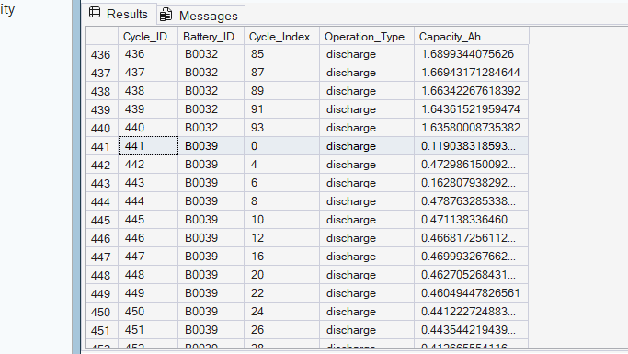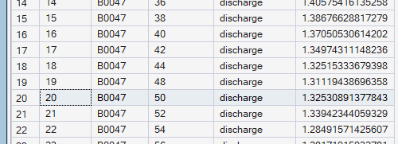

Η τελική μας λύση: Ασφαλής γραμμική παρεμβολή
Προκρίθηκε, συνεπώς, μια στοχευμένη και ασφαλής μέθοδος προεπεξεργασίας. Αναπτύχθηκε αλγόριθμος καθαρισμού ο οποίος παρεμβαίνει αποκλειστικά στα προφανή τεχνικά σφάλματα των αισθητήρων, και συγκεκριμένα στις καταγραφές όπου η χωρητικότητα ταυτίζεται με το απόλυτο μηδέν (0). Για την αναπλήρωση αυτών των κενών τιμών, εφαρμόστηκε η μαθηματική μέθοδος της Γραμμικής Παρεμβολής (Linear Interpolation). Το σύστημα εντοπίζει την αμέσως προηγούμενη και την επόμενη έγκυρη μέτρηση, υπολογίζει τον ακριβή μέσο όρο τους και αντικαθιστά αποκλειστικά τη μηδενική τιμή. Με αυτή τη στρατηγική, αφαιρέθηκε αποτελεσματικά ο τεχνητός θόρυβος των μηχανημάτων, ενώ διατηρήθηκαν ακέραιες οι φυσιολογικές χημικές διακυμάνσεις της μπαταρίας, καθιστώντας τα δεδομένα αξιόπιστα και έτοιμα για περαιτέρω ανάλυση.

ΣΚΟΠΟΣ ΤΗΣ ΥΛΟΠΟΙΗΣΗΣ

Ο κύριος στόχος ήταν η δημιουργία ενός δυναμικού εργαλείου οπτικοποίησης της καμπύλης υποβάθμισης (degradation curve) της χωρητικότητας των μπαταριών. Αντί για στατικά γραφήματα, επιδιώχθηκε η κατασκευή ενός διαδραστικού περιβάλλοντος που επιτρέπει στον ερευνητή να αναλύει τα δεδομένα σε πραγματικό χρόνο, να συγκρίνει διαφορετικά δείγματα και να εξάγει συμπεράσματα για τη συμπεριφορά της μπαταρίας ανά κύκλο.

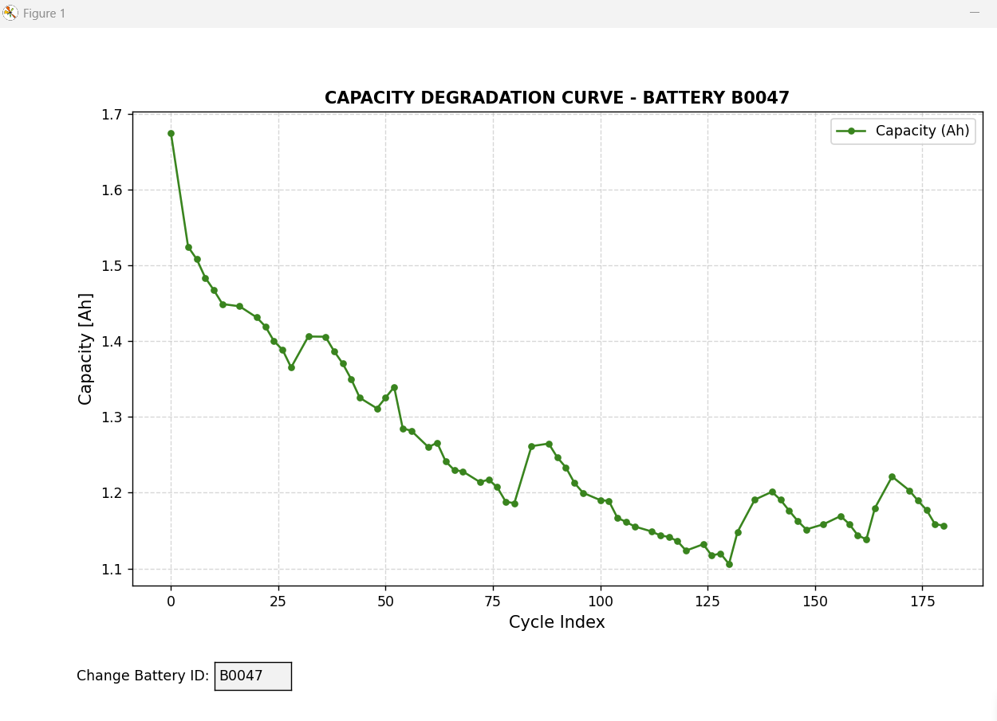

ΤΕΧΝΙΚΕΣ ΠΡΟΚΛΗΣΕΙΣ ΚΑΙ ΑΝΤΙΜΕΤΩΠΙΣΗ

Πρόκληση | Τεχνική Αντιμετώπιση
Στατικότητα Δεδομένων (Hardcoded IDs) | Υλοποίηση κλάσης CapacityPlotter με ενσωματωμένο TextBox. Επιτρέπει την εναλλαγή μεταξύ των μπαταριών (π.χ. από B0047 σε B0049) χωρίς επανεκκίνηση του κώδικα.
Ακρίβεια Μέτρησης (Readability) | Ενσωμάτωση της βιβλιοθήκης mplcursors για την παροχή Hover Tooltips. Ο χρήστης βλέπει την ακριβή τιμή χωρητικότητας και τον κύκλο απλά μετακινώντας το ποντίκι πάνω από τα σημεία.
Συσσώρευση Πληροφορίας (Cluttering) | Διαχωρισμός της λειτουργίας Hover (προσωρινή) από τη λειτουργία Pin (μόνιμη). Χρήση του Αριστερού Κλικ για καρφίτσωμα ετικέτας και του Δεξιού Κλικ για διαγραφή της, ώστε να διατηρείται ο καμβάς καθαρός.
Φαινόμενο "Ghosting" (Persistence) | Αντιμετώπιση σφάλματος όπου οι ετικέτες της προηγούμενης μπαταρίας παρέμεναν στο γράφημα της επόμενης. Η λύση δόθηκε με "Nuclear Cleanup": χρήση των ax.cla() (Clear Axis) και ax.texts.clear() πριν από κάθε νέα σχεδίαση.

ΛΕΙΤΟΥΡΓΙΚΟ ΣΚΕΠΤΙΚΟ (LOGIC)

Η αρχιτεκτονική του κώδικα βασίστηκε σε τρεις πυλώνες:
- Δυναμική Ανάκτηση (SQL Querying): Ο κώδικας δεν "φορτώνει" όλη τη βάση, αλλά εκτελεί στοχευμένα queries ανάλογα με το Battery ID, βελτιστοποιώντας τη χρήση μνήμης.
- Διαδραστικότητα (Event Handling): Χρησιμοποιήθηκαν τα events του Matplotlib (button_press_event). Αυτό επιτρέπει στον κώδικα να "ακούει" τις ενέργειες του χρήστη στο ποντίκι και να αντιδρά αναλόγως (δημιουργία ή διαγραφή Annotations).
- Οπτική Καθαρότητα (UI/UX): Επιλέχθηκε η χρήση διαφάνειας (alpha=0.2) στις ετικέτες, ώστε να μην εμποδίζουν την παρατήρηση της καμπύλης, και η μορφοποίηση των τίτλων σε UPPERCASE για καλύτερη αρχειοθέτηση των screenshots.

Οπτικοποίηση δεδομένων και διαδραστική ανάλυση

Σκοπός της υλοποίησης Στόχος μας ήταν η δημιουργία ενός διαδραστικού εργαλείου για την ανάλυση της υποβάθμισης των μπαταριών. Θέλαμε ο ερευνητής να μπορεί να αλλάζει μπαταρίες σε πραγματικό χρόνο και να μελετά τις αλλαγές ανά κύκλο, ξεπερνώντας τους περιορισμούς των στατικών γραφημάτων.

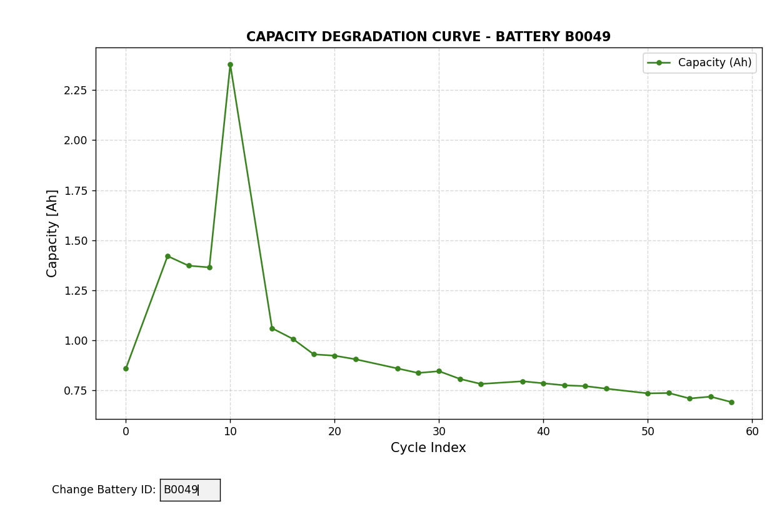

Τεχνικές προκλήσεις και αντιμετώπιση

Για να βελτιώσουμε τη χρηστικότητα, προσθέσαμε ένα TextBox για γρήγορη αλλαγή μπαταρίας και ενσωματώσαμε "ζωντανές" ετικέτες (pop-ups). Χάρη στη βιβλιοθήκη mplcursors, ο χρήστης βλέπει την ακριβή τιμή της χωρητικότητας καθώς κουνάει το ποντίκι (hover), γεγονός που διευκολύνει την ανάλυση.

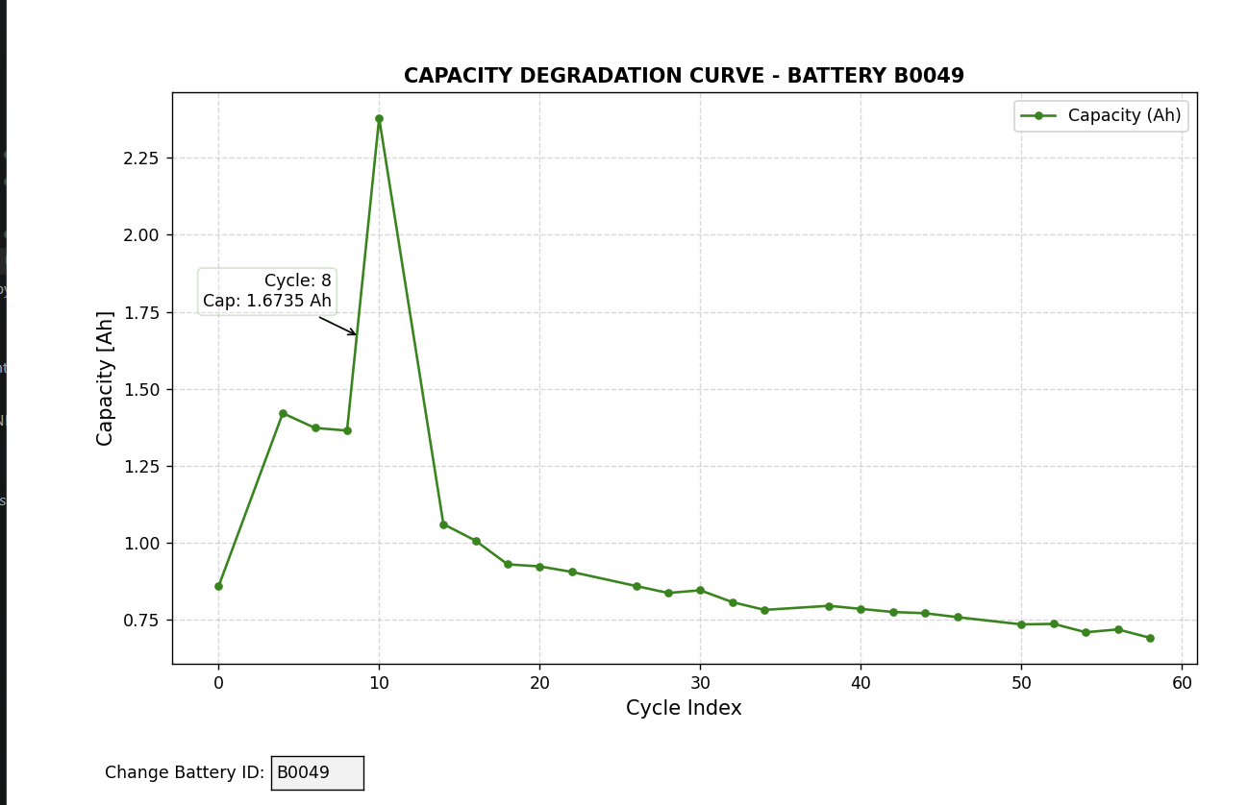
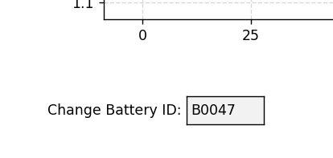

Καρφίτσωμα και καθαρισμός

Αντιμετωπίσαμε το πρόβλημα της συσσώρευσης ετικετών κάνοντας το αριστερό κλικ να "καρφιτσώνει" μια τιμή (όπως φαίνεται στην εικόνα) και το δεξί κλικ να τη διαγράφει.

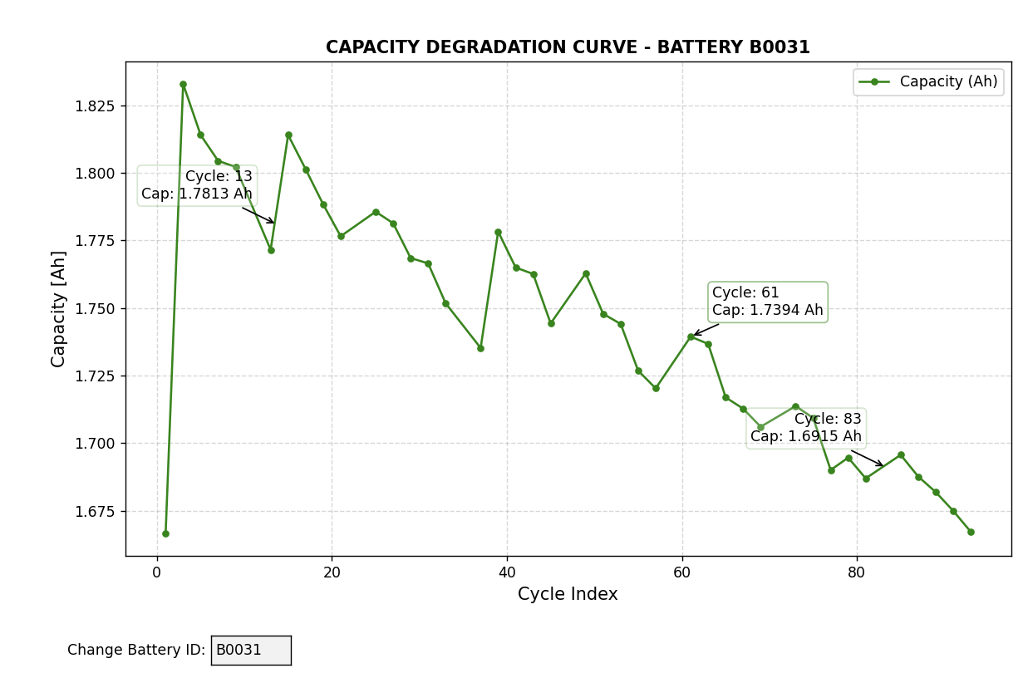
|
|
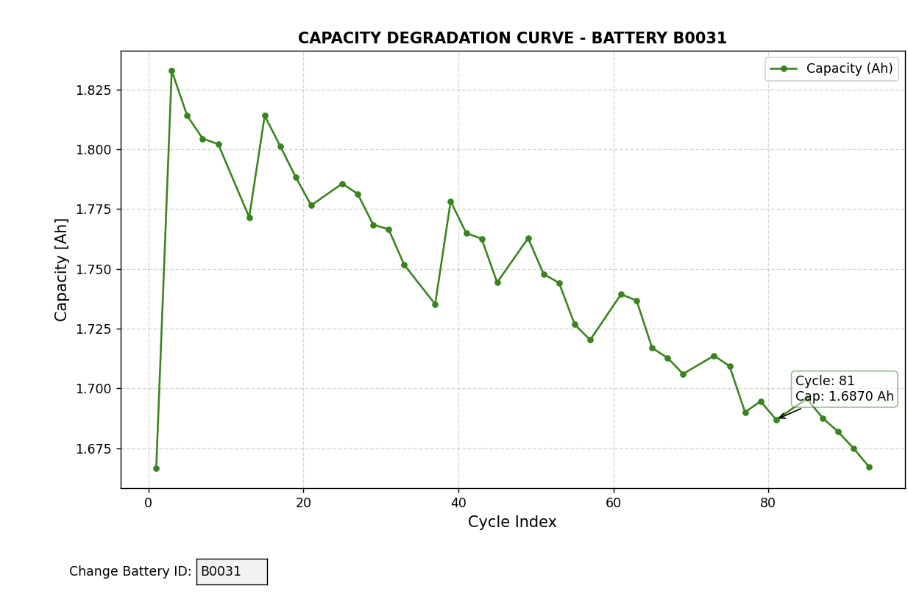

Επιπλέον, λύσαμε το σφάλμα όπου παλιές ετικέτες παρέμεναν στο γράφημα μετά την αλλαγή μπαταρίας, εφαρμόζοντας έναν πλήρη αυτόματο καθαρισμό (Nuclear Cleanup) πριν από κάθε νέα σχεδίαση.

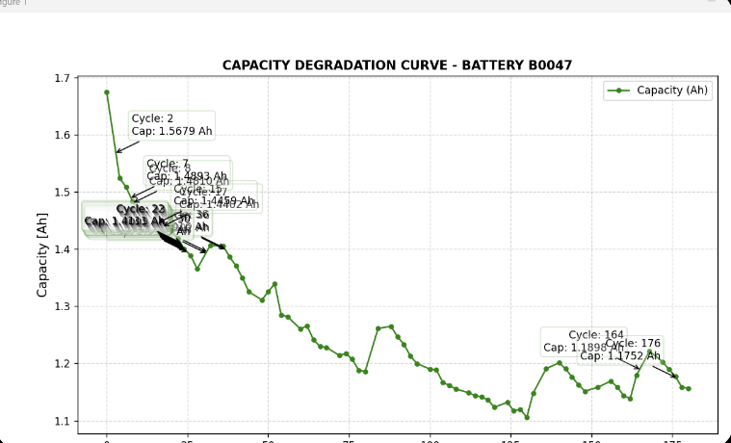

ΤΕΛΙΚΟ ΣΥΜΠΕΡΑΣΜΑ

Το εργαλείο που αναπτύχθηκε δεν αποτελεί απλώς μια απεικόνιση, αλλά ένα Decision Support Tool. Επιτρέπει τον γρήγορο εντοπισμό ανωμαλιών (Outliers) ή φαινομένων ανάκαμψης (Relaxation effects) στην χωρητικότητα, διευκολύνοντας το στάδιο του Feature Engineering που ακολουθεί για την πρόβλεψη του RUL.

21/04/2026

Σειριακή αναρίθμηση κύκλων για βελτιστοποίηση του μοντέλου

Αντικαταστήσαμε την αρχική, «ασυνεχή» αρίθμηση της NASA (0, 4, 6...) με μια συνεχή σειρά (1, 2, 3...) για να βοηθήσουμε τον αλγόριθμο να «διαβάσει» πιο εύκολα τη φθορά. Με αυτόν τον τρόπο, αφαιρούμε τα αριθμητικά κενά που δημιουργούσαν οι ενδιάμεσες μετρήσεις και προσφέρουμε στο μοντέλο μια καθαρή χρονοσειρά. Έτσι, κάθε βήμα αντιστοιχεί σε έναν πραγματικό κύκλο χρήσης, γεγονός που κάνει την πρόβλεψη του RUL πολύ πιο σταθερή και ακριβή.

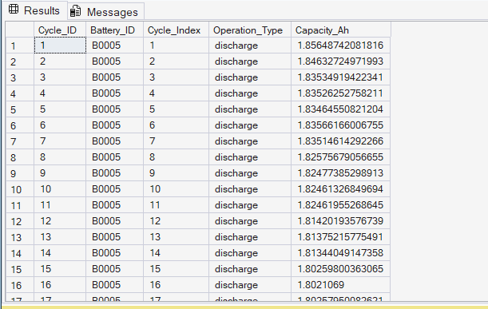

18/05/2026

ΕΠΑΝΑΦΟΡΑ ΚΑΙ ΜΗΔΕΝΙΣΜΟΣ ΜΕΤΡΗΤΩΝ ΣΤΗ ΒΑΣΗ ΔΕΔΟΜΕΝΩΝ

ΤΟ ΠΡΟΒΛΗΜΑ
Κατά τις δοκιμαστικές εκτελέσεις του αγωγού εισαγωγής δεδομένων (Data Ingestion), χρησιμοποιήθηκε η παράμετρος if_exists='append' της βιβλιοθήκης Pandas. Αυτό είχε ως αποτέλεσμα, σε κάθε νέα εκτέλεση, τα δεδομένα να προστίθενται στο τέλος του πίνακα χωρίς να διαγράφονται τα προηγούμενα. Όταν επιχειρήθηκε ο καθαρισμός των δεδομένων, διαπιστώθηκε ότι οι αυτόματοι μετρητές (Identity Seeds) των πρωτευόντων κλειδιών (Cycle_ID και Measurement_ID) συνέχισαν να αυξάνονται από το σημείο που είχαν σταματήσει, φτάνοντας σε μη φυσιολογικές τιμές (π.χ. Measurement_ID > 760.000), ενώ ο πίνακας ήταν άδειος.

ΤΟ ΣΚΕΠΤΙΚΟ ΚΑΙ Η ΛΥΣΗ
Για να διασφαλιστεί η ακαδημαϊκή εγκυρότητα και η καθαρότητα του dataset, η βάση έπρεπε να επανέλθει σε κατάσταση "μηδέν", ώστε η αρίθμηση των εγγραφών να ξεκινά αυστηρά από το 1. Χρησιμοποιήθηκε η εντολή DELETE FROM για την εκκαθάριση των εγγραφών και η ειδική εντολή DBCC CHECKIDENT του SQL Server για τον ολοκληρωτικό μηδενισμό του μετρητή.

ΔΙΟΡΘΩΣΗ ΤΗΣ ΣΥΝΔΕΣΗΣ ΔΕΔΟΜΕΝΩΝ (DATA MERGE) ΣΤΗΝ PYTHON

ΤΟ ΠΡΟΒΛΗΜΑ
Το αρχικό αρχείο μεταδεδομένων (metadata.csv) της NASA περιείχε τη στήλη test_id, η οποία παρουσίαζε ασυνέχεια στην αρίθμηση των κύκλων εκφόρτισης (π.χ. 0, 4, 6, 8...), καθώς μεσολαβούσαν άλλες πειραματικές διαδικασίες (φορτίσεις, μετρήσεις εμπέδησης). Αντίθετα, στον πίνακα TEST_CYCLES της SQL, είχαμε εφαρμόσει σειριακή αναρίθμηση (Cycle_Index = 1, 2, 3, 4...) για βελτίωση της απόδοσης των μοντέλων Μηχανικής Μάθησης.
Όταν το script load_measurements.py προσπαθούσε να κάνει σύζευξη (Merge) των δύο πηγών με βάση τη σχέση left_on='test_id' και right_on='Cycle_Index', η διαδικασία αποτύγχανε πλήρως λόγω της ασυμφωνίας των δεικτών, με αποτέλεσμα οι στιγμιαίες μετρήσεις να αντιστοιχίζονται σε λάθος κύκλους (π.χ. ο παλιός κύκλος 4 αντιστοιχούσε στον νέο κύκλο 2).

Ο ΚΩΔΙΚΑΣ SQL :
USE [BATTERY_DB];
GO
DELETE FROM TEST_MEASUREMENTS;
GO
DBCC CHECKIDENT ('TEST_MEASUREMENTS', RESEED, 0);
GO

ΤΟ ΣΚΕΠΤΙΚΟ ΚΑΙ Η ΛΥΣΗ
Για να επιλυθεί η ασυμφωνία χωρίς να αλλοιωθεί η δομή της βάσης δεδομένων, εισήχθη ένας ενδιάμεσος εικονικός δείκτης στην Python με το όνομα Match_Index. Ο δείκτης αυτός ομαδοποιεί τα δεδομένα του CSV ανά μπαταρία και δημιουργεί μια σειριακή αρίθμηση (1, 2, 3...) που αντιστοιχεί απόλυτα στο Cycle_Index της SQL. Με αυτόν τον τρόπο, το "πάντρεμα" των αρχείων raw χρονοσειρών με τα σωστά Cycle_ID της βάσης έγινε με απόλυτη ακρίβεια.

ΑΠΟΚΑΝΟΝΙΚΟΠΟΙΗΣΗ ΚΑΙ ΠΡΟΣΘΗΚΗ ΣΤΗΛΗΣ BATTERY_ID

ΤΟ ΠΡΟΒΛΗΜΑ
Στον αρχικό σχεδιασμό της σχεσιακής βάσης, ο πίνακας MEASUREMENTS συνδεόταν με τον πίνακα TEST_CYCLES μόνο μέσω του Cycle_ID. Αν και αυτή η δομή είναι θεωρητικά ορθή (Normal Φόρμα) για την αποφυγή πλεονασμού δεδομένων, στην πράξη κατέστησε τον πίνακα μετρήσεων εξαιρετικά δυσανάγνωστο για τον χρήστη και τον ερευνητή. Όταν εκτελούνταν ερωτήματα, δεν υπήρχε άμεση οπτική ένδειξη για το ποια μπαταρία (π.χ. B0005 ή B0006) αφορούσε η εκάστοτε στιγμιαία μέτρηση, δυσχεραίνοντας τον έλεγχο ορθότητας.

ΤΟ ΣΚΕΠΤΙΚΟ ΚΑΙ Η ΛΥΣΗ
Στην Επιστήμη Δεδομένων (Data Science) εφαρμόζεται συχνά η στρατηγική της Αποκανονικοποίησης (Denormalization). Αποφασίστηκε η προσθήκη μιας επιπλέον στήλης με το όνομα Battery_ID απευθείας στον πίνακα MEASUREMENTS. Αν και αυτό προκαλεί επανάληψη της πληροφορίας, αυξάνει κατακόρυφα την αναγνωσιμότητα του πίνακα και επιτρέπει την άμεση απομόνωση των δεδομένων μιας συγκεκριμένης μπαταρίας χωρίς την ανάγκη συνεχών και ενεργοβόρων συνδέσεων (JOIN) στην SQL.

Ο ΑΝΑΝΕΩΜΕΝΟΣ ΚΩΔΙΚΑΣ SCHEMA (SQL DDL)
USE BATTERY_DB;
GO
-- Διαγραφή του παλιού πίνακα για ανακατασκευή της δομής
IF OBJECT_ID('MEASUREMENTS', 'U') IS NOT NULL DROP TABLE MEASUREMENTS;
GO
-- Δημιουργία του νέου πίνακα MEASUREMENTS με την προσθήκη της στήλης Battery_ID
CREATE TABLE MEASUREMENTS (
Measurement_ID BIGINT IDENTITY (1,1) PRIMARY KEY,
Cycle_ID INT FOREIGN KEY REFERENCES TEST_CYCLES(Cycle_ID),
Battery_ID NVARCHAR(50) FOREIGN KEY REFERENCES BATTERIES(Battery_ID), Time_Seconds FLOAT,
Voltage_Measured FLOAT,
Current_Measured FLOAT,
Temperature_Measure FLOAT
);
GO

ΕΠΙΣΤΗΜΟΝΙΚΗ ΤΕΚΜΗΡΙΩΣΗ ΠΙΝΑΚΩΝ ΓΙΑ ΤΗ ΣΥΓΓΡΑΦΗ

ΠΙΝΑΚΑΣ BATTERIES (ΜΗΤΡΩΟ ΜΠΑΤΑΡΙΩΝ)
Λειτουργεί ως ο κεντρικός γονικός πίνακας. Αποθηκεύει τα στατικά μεταδεδομένα και τα αρχικά κατασκευαστικά χαρακτηριστικά κάθε στοιχείου ιόντων λιθίου πριν την έναρξη των δοκιμών. Η στήλη Nominal_Capacity (Ονομαστική Χωρητικότητα) αποτελεί τη γραμμή βάσης (Baseline) για τον μετέπειτα υπολογισμό του Δείκτη Υγείας (State of Health - SoH), καθώς κάθε μελλοντική τιμή χωρητικότητας θα συγκρίνεται με αυτήν.

ΠΙΝΑΚΑΣ TEST_CYCLES (ΙΣΤΟΡΙΚΟ ΠΕΙΡΑΜΑΤΙΚΩΝ ΚΥΚΛΩΝ)
Λειτουργεί ως ο ενδιάμεσος καθοδηγητικός πίνακας. Καταγράφει τα μακροσκοπικά αποτελέσματα κάθε αυτόνομου κύκλου λειτουργίας. Η στήλη Cycle_ID είναι το τεχνητό Πρωτεύον Κλειδί (Surrogate Primary Key) που εξασφαλίζει τη μοναδικότητα σε όλη τη βάση και δεν μηδενίζεται ποτέ για να αποφευχθεί το λογικό χάος (Primary Key Violation). Αντίθετα, η στήλη Cycle_Index αντιπροσωπεύει την πραγματική "ηλικία" της εκάστοτε μπαταρίας, μηδενίζεται και ξεκινάει από το 1 για κάθε νέα μπαταρία, αποτυπώνοντας τη σταδιακή υποβάθμιση της χωρητικότητας (Capacity_Ah).

ΠΙΝΑΚΑΣ MEASUREMENTS (ΣΤΙΓΜΙΑΙΕΣ ΜΕΤΡΗΣΕΙΣ ΑΙΣΘΗΤΗΡΩΝ)
Είναι ο πίνακας υψηλής συχνότητας (High-Frequency Time-Series). Καταγράφει τις δυναμικές μεταβολές των φυσικών μεγεθών (Τάση, Ρεύμα, Θερμοκρασία) ανά δευτερόλεπτο. Η ταξινόμηση των δεδομένων μέσω Python διασφαλίζει ότι η χρονολογική σειρά διατηρείται ακέραιη. Οι μεταβολές αυτών των μεγεθών (π.χ. η μείωση του χρόνου εκφόρτισης ή η αύξηση της μέγιστης θερμοκρασίας λόγω αύξησης της εσωτερικής αντίστασης) αποτελούν τη βάση για τη Φάση 2 (Feature Engineering) και την εκπαίδευση των μοντέλων πρόβλεψης του RUL.

ΕΞΑΓΩΓΗ ΧΑΡΑΚΤΗΡΙΣΤΙΚΩΝ ΚΑΙ ΥΠΟΛΟΓΙΣΜΟΣ RUL

ΣΚΟΠΟΣ
Σκοπός αυτού του σταδίου είναι η μετατροπή των πρωτογενών χρονοσειρών μετρήσεων σε ένα δομημένο σύνολο χαρακτηριστικών (feature table), κατάλληλο για εκπαίδευση μοντέλου μηχανικής μάθησης. Κάθε γραμμή του πίνακα αντιστοιχεί σε έναν κύκλο αποφόρτισης και περιέχει αριθμητικά χαρακτηριστικά που περιγράφουν τη συμπεριφορά της μπαταρίας κατά τον κύκλο αυτό, καθώς και την τιμή-στόχο RUL.

ΥΠΟΛΟΓΙΣΜΟΣ RUL
Ο υπολογισμός της υπολειπόμενης διάρκειας ζωής (Remaining Useful Life) βασίζεται στον ορισμό ενός ορίου αποτυχίας (failure threshold), το οποίο ορίστηκε στο 70% της ονομαστικής χωρητικότητας κάθε μπαταρίας, σύμφωνα με το διεθνώς αποδεκτό κριτήριο αντικατάστασης μπαταριών λιθίου-ιόντων. Για κάθε μπαταρία εντοπίζεται ο πρώτος κύκλος κατά τον οποίο η χωρητικότητα πέφτει κάτω από αυτό το όριο (failure cycle), και το RUL κάθε κύκλου υπολογίζεται ως:
RUL = Failure_Cycle − Current_Cycle_Index
Μπαταρίες για τις οποίες δεν παρατηρήθηκε αποτυχία εντός του διαθέσιμου dataset εξαιρέθηκαν από την ανάλυση.

ΕΞΑΧΘΕΝΤΑ ΧΑΡΑΚΤΗΡΙΣΤΙΚΑ
Για κάθε κύκλο αποφόρτισης υπολογίστηκαν τα παρακάτω χαρακτηριστικά από τον πίνακα MEASUREMENTS:

Χαρακτηριστικό | Περιγραφή
Discharge_Time | Συνολική διάρκεια αποφόρτισης σε δευτερόλεπτα
Temp_Mean | Μέση θερμοκρασία κατά την αποφόρτιση
Temp_Max | Μέγιστη θερμοκρασία κατά την αποφόρτιση
Voltage_Min | Ελάχιστη τάση κατά την αποφόρτιση
Voltage_Mean | Μέση τάση κατά την αποφόρτιση
Current_Mean | Μέσο ρεύμα κατά την αποφόρτιση
Capacity_Ah | Μετρηθείσα χωρητικότητα του κύκλου
RUL | Υπολειπόμενη διάρκεια ζωής — μεταβλητή-στόχος

ΑΠΟΤΕΛΕΣΜΑΤΑ
Μετά την εκτέλεση του feature_extractor.py ο πίνακας CYCLE_FEATURES φορτώθηκε επιτυχώς στη βάση δεδομένων με τα παρακάτω χαρακτηριστικά:
- Συνολικές εγγραφές: 1.028 κύκλοι αποφόρτισης
- Εύρος RUL: 0 έως 161 κύκλοι
- Μπαταρίες που εμφάνισαν αποτυχία: μπαταρίες από σύνολο 34 του dataset
- Κύκλοι που εξαιρέθηκαν (χωρίς παρατηρηθείσα αποτυχία): 1.741

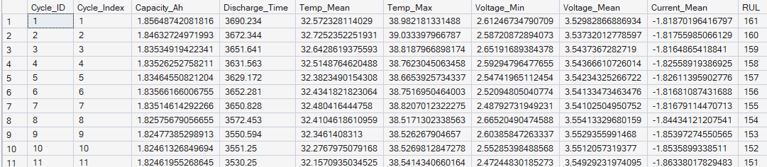

ΑΝΑΛΥΣΗ ΣΥΣΧΕΤΙΣΗΣ ΧΑΡΑΚΤΗΡΙΣΤΙΚΩΝ — CORRELATION HEATMAP

ΣΚΟΠΟΣ ΤΗΣ ΑΝΑΛΥΣΗΣ
Πριν την εκπαίδευση οποιουδήποτε μοντέλου μηχανικής μάθησης, είναι απαραίτητη η διερευνητική ανάλυση δεδομένων (Exploratory Data Analysis — EDA), η οποία επιτρέπει την κατανόηση των σχέσεων μεταξύ των μεταβλητών και την αξιολόγηση της καταλληλότητάς τους για την πρόβλεψη της υπολειπόμενης διάρκειας ζωής (RUL). Στο πλαίσιο αυτό δημιουργήθηκε χάρτης θερμότητας συσχέτισης (correlation heatmap), ο οποίος οπτικοποιεί τον βαθμό γραμμικής συσχέτισης μεταξύ όλων των εξαχθέντων χαρακτηριστικών και της μεταβλητής-στόχου RUL.

ΜΕΘΟΔΟΛΟΓΙΑ
Για τον υπολογισμό της συσχέτισης χρησιμοποιήθηκε ο συντελεστής συσχέτισης Pearson, ο οποίος λαμβάνει τιμές στο διάστημα [-1, +1] με την εξής ερμηνεία:

Τιμή | Ερμηνεία
+1 | Πλήρης θετική συσχέτιση — οι δύο μεταβλητές κινούνται προς την ίδια κατεύθυνση
0 | Καμία γραμμική συσχέτιση
-1 | Πλήρης αρνητική συσχέτιση — οι δύο μεταβλητές κινούνται προς αντίθετες κατευθύνσεις

Τα δεδομένα φορτώθηκαν από τον πίνακα CYCLE_FEATURES της βάσης δεδομένων και χρησιμοποιήθηκαν οι παρακάτω μεταβλητές για την ανάλυση: Capacity_Ah, Discharge_Time, Temp_Mean, Temp_Max, Voltage_Min, Voltage_Mean, Current_Mean και RUL.

ΥΛΟΠΟΙΗΣΗ — correlation_heatmap.py
Το αρχείο correlation_heatmap.py υλοποιεί την ανάλυση συσχέτισης σε τέσσερα στάδια. Αρχικά φορτώνει τον πίνακα CYCLE_FEATURES από τη βάση δεδομένων και επιλέγει αποκλειστικά τις αριθμητικές στήλες που αφορούν τα χαρακτηριστικά και την μεταβλητή-στόχο. Στη συνέχεια υπολογίζει τον πίνακα συσχέτισης μέσω της μεθόδου df.corr() της βιβλιοθήκης pandas. Ακολούθως οπτικοποιεί τον πίνακα με χρωματική κλίμακα από κόκκινο (αρνητική συσχέτιση) έως πράσινο (θετική συσχέτιση) χρησιμοποιώντας τη βιβλιοθήκη seaborn. Τέλος αποθηκεύει το γράφημα ως αρχείο εικόνας υψηλής ανάλυσης για χρήση στην παρούσα εργασία.

ΣΗΜΑΣΙΑ ΓΙΑ ΤΟ ΜΟΝΤΕΛΟ ΜΗΧΑΝΙΚΗΣ ΜΑΘΗΣΗΣ
Η ανάλυση συσχέτισης εξυπηρετεί δύο βασικούς σκοπούς. Πρώτον, επιτρέπει την αναγνώριση των χαρακτηριστικών που παρουσιάζουν ισχυρή συσχέτιση με το RUL, τα οποία αναμένεται να συνεισφέρουν περισσότερο στην ακρίβεια του μοντέλου. Δεύτερον, αναδεικνύει τυχόν υψηλή συσχέτιση μεταξύ δύο χαρακτηριστικών (multicollinearity), η οποία θα μπορούσε να οδηγήσει σε απλοποίηση του συνόλου χαρακτηριστικών χωρίς απώλεια πληροφορίας.

ΣΤΑΤΙΣΤΙΚΗ ΑΝΑΛΥΣΗ ΚΑΙ ΕΠΙΛΟΓΗ ΧΑΡΑΚΤΗΡΙΣΤΙΚΩΝ (EDA & FEATURE SELECTION)
ΣΚΟΠΟΣ ΤΗΣ ΕΡΕΥΝΑΣ
Σκοπός αυτού του σταδίου είναι η διερεύνηση των γραμμικών συσχετίσεων τόσο μεταξύ των εξαχθέντων χαρακτηριστικών (features), όσο και μεταξύ αυτών και της μεταβλητής-στόχου RUL (Remaining Useful Life). Η διαδικασία αυτή, γνωστή ως Exploratory Data Analysis (EDA), είναι απολύτως κρίσιμη πριν την εκπαίδευση οποιουδήποτε μοντέλου Μηχανικής Μάθησης. Μέσω της ανάλυσης συσχέτισης αποσκοπούμε: α) στον εντοπισμό των πιο ισχυρών δεικτών γήρανσης της μπαταρίας, β) στην αφαίρεση περιττής πληροφορίας (θορύβου) που μπορεί να υποβαθμίσει την ακρίβεια του μοντέλου, και γ) στην αποφυγή του φαινομένου της πολυσυγγραμμικότητας (multicollinearity), όπου δύο ή περισσότερες ανεξάρτητες μεταβλητές περιέχουν πρακτικά την ίδια πληροφορία.

- ΥΛΟΠΟΙΗΣΗ ΚΑΙ ΕΚΤΕΛΕΣΗ ΚΩΔΙΚΑ
Για την οπτικοποίηση των συσχετίσεων αναπτύχθηκε το σενάριο Python correlation_heatmap.py. Ο κώδικας αντλεί τα επεξεργασμένα δεδομένα απευθείας από τον πίνακα CYCLE_FEATURES της SQL βάσης δεδομένων χρησιμοποιώντας τη βιβλιοθήκη pandas. Στη συνέχεια, απομονώνονται αποκλειστικά οι αριθμητικές μεταβλητές (Capacity, Discharge_Time, Temperatures, Voltages, Currents) και η μεταβλητή-στόχος RUL.
Ο υπολογισμός του πίνακα συσχετίσεων πραγματοποιείται με τη μέθοδο Pearson (df.corr()). Τέλος, η οπτικοποίηση υλοποιείται μέσω της βιβλιοθήκης seaborn (sns.heatmap), παράγοντας ένα χρωματικά κωδικοποιημένο θερμογράφημα (heatmap) κλίμακας από -1.00 (ισχυρή αρνητική συσχέτιση) έως 1.00 (ισχυρή θετική συσχέτιση), διευκολύνοντας την άμεση εξαγωγή συμπερασμάτων.

ΑΝΑΛΥΣΗ ΑΠΟΤΕΛΕΣΜΑΤΩΝ ΘΕΡΜΟΓΡΑΦΗΜΑΤΟΣ
Από την παρατήρηση του παραγόμενου θερμογραφήματος (Correlation Heatmap), προκύπτουν τα εξής σημαντικά ευρήματα:
- Ισχυρή Συσχέτιση με τον Στόχο: Η Χωρητικότητα (Capacity_Ah) παρουσιάζει την υψηλότερη θετική συσχέτιση με το RUL (0.54), επιβεβαιώνοντας τη θεωρητική παραδοχή ότι η υποβάθμιση της χωρητικότητας αποτελεί τον κύριο δείκτη του εναπομείναντος κύκλου ζωής.
- Θερμική Συμπεριφορά: Οι μεταβλητές της θερμοκρασίας (Temp_Mean με 0.44 και Temp_Max με 0.42) δείχνουν αξιόλογη συσχέτιση με το RUL, υποδεικνύοντας ότι η θερμική καταπόνηση (η οποία αυξάνεται λόγω της αύξησης της εσωτερικής αντίστασης κατά τη γήρανση) αποτελεί ένα χρήσιμο χαρακτηριστικό για το μοντέλο.
- Πολυσυγγραμμικότητα (Multicollinearity): Παρατηρείται τέλεια συσχέτιση (0.99) μεταξύ της Μέσης (Temp_Mean) και της Μέγιστης Θερμοκρασίας (Temp_Max). Αυτό υποδηλώνει ότι οι δύο αυτές μεταβλητές παρέχουν ταυτόσημη πληροφορία.
- Στατιστική Ανωμαλία (Anomaly): Ο συνολικός χρόνος εκφόρτισης (Discharge_Time) καταγράφει μηδενική πρακτικά συσχέτιση με το RUL (0.03). Αυτό αποτελεί ένα απροσδόκητο εύρημα, καθώς σύμφωνα με τη βιβλιογραφία, ο χρόνος εκφόρτισης θα έπρεπε να μειώνεται γραμμικά με τη γήρανση της μπαταρίας.

1. ΓΙΑΤΙ ΚΑΠΟΙΑ ΧΑΡΑΚΤΗΡΙΣΤΙΚΑ ΕΧΟΥΝ "ΚΑΛΗ" (ΙΣΧΥΡΗ) ΣΥΣΧΕΤΙΣΗ ΜΕ ΤΟ RUL;
Αυτά είναι τα χαρακτηριστικά που αλλάζουν δραματικά καθώς η μπαταρία γερνάει (degradation features).
Α. Χωρητικότητα (Capacity_Ah): Η πιο ισχυρή σχέση
- Η Εξήγηση: Η χωρητικότητα είναι ο ορισμός της "υγείας" (SoH) της μπαταρίας. Καθώς η μπαταρία κάνει κύκλους, συμβαίνουν δύο καταστροφικά, μη-αναστρέψιμα χημικά φαινόμενα:
  - Απώλεια Αποθέματος Λιθίου (Loss of Lithium Inventory - LLI): Τα ιόντα λιθίου παγιδεύονται μόνιμα στο στρώμα SEI (Solid Electrolyte Interphase) που μεγαλώνει στην άνοδο.
  - Απώλεια Ενεργού Υλικού (Loss of Active Material - LAM): Τα ηλεκτρόδια ρηγματώνονται και φθείρονται λόγω της συνεχούς διαστολής/συστολής.
- Συμπέρασμα: Λιγότερα ελεύθερα ιόντα λιθίου = λιγότερο αποθηκευμένο ρεύμα = μικρότερη χωρητικότητα. Άρα, η πτώση της χωρητικότητας είναι ο απόλυτος δείκτης ότι ο υπολειπόμενος χρόνος ζωής (RUL) τελειώνει.
Β. Θερμοκρασία (Temp_Max & Temp_Mean): Η συσχέτιση της θερμικής καταπόνησης
- Η Εξήγηση: Καθώς η μπαταρία γερνάει και το στρώμα SEI παχαίνει, η Εσωτερική Αντίσταση (Internal Resistance - IR) της κυψέλης αυξάνεται σημαντικά. Σύμφωνα με τον νόμο του Joule (Q = I^2 \cdot R \cdot t), όταν το ρεύμα περνάει μέσα από μια μεγαλύτερη αντίσταση, παράγεται περισσότερη θερμότητα.
- Συμπέρασμα: Μια γερασμένη μπαταρία "ζορίζεται" περισσότερο για να βγάλει το ίδιο ρεύμα σε σχέση με μια καινούργια, με αποτέλεσμα να ανεβάζει υψηλότερες θερμοκρασίες. Γι' αυτό ο αλγόριθμος "βλέπει" τη θερμοκρασία ως έναν καλό δείκτη γήρανσης.
2. ΓΙΑΤΙ ΚΑΠΟΙΑ ΧΑΡΑΚΤΗΡΙΣΤΙΚΑ ΕΧΟΥΝ "ΚΑΚΗ" (ΜΗΔΕΝΙΚΗ Ή ΧΑΜΗΛΗ) ΣΥΣΧΕΤΙΣΗ;
Α. Μέσο Ρεύμα (Current_Mean): Η αρνητική/χαμηλή συσχέτιση
- Η Εξήγηση: Στα εργαστηριακά πειράματα της NASA, οι εκφορτίσεις γίνονται με σταθερό φορτίο (Constant Current discharge, π.χ. αυστηρά στα -2A). Εφόσον το μηχάνημα τραβάει επίτηδες πάντα το ίδιο ακριβώς ρεύμα, είτε η μπαταρία είναι ολοκαίνουργια είτε ετοιμοθάνατη, η μέση τιμή του ρεύματος θα είναι πάντα η ίδια (περίπου -2A).
- Συμπέρασμα: Μια σταθερή μεταβλητή ελέγχου δεν περιέχει καμία πληροφορία για τη γήρανση. Όποια μικρή συσχέτιση εμφανίζεται στο Heatmap (το κόκκινο χρώμα που ρώτησες πριν) είναι απλώς "στατιστικός θόρυβος" από μικρο-αποκλίσεις των αισθητήρων μέτρησης του εργαστηρίου. Δεν έχει φυσική σημασία.

Β. Μέση Τάση (Voltage_Mean): Η ασθενής συσχέτιση
- Η Εξήγηση: Καθώς η Εσωτερική Αντίσταση αυξάνεται λόγω γήρανσης, η τάση της μπαταρίας πέφτει πιο γρήγορα (φαινόμενο Υπέρτασης / Overpotential). Ωστόσο, επειδή το πείραμα σταματάει ΠΑΝΤΑ σε ένα αυστηρό όριο αποκοπής (Cut-off voltage, π.χ. στα 2.7V), η μέση τιμή της τάσης σε όλο τον κύκλο δεν αλλάζει τόσο δραματικά ώστε να γίνει ο απόλυτος δείκτης πρόβλεψης.
3. ΜΕΓΑΛΗ ΠΑΓΙΔΑ: Ο Χρόνος Εκφόρτισης (Discharge_Time)
Στο Heatmap σου, ο χρόνος εκφόρτισης έβγαλε σχεδόν μηδενική συσχέτιση (0.03).
Πώς να το δικαιολογήσεις επιστημονικά:
- Σύμφωνα με τη φυσική, η Χωρητικότητα ισούται με το Ρεύμα επί τον Χρόνο (Ah = I \times t). Εφόσον το ρεύμα είναι σταθερό, ο Χρόνος Εκφόρτισης θα έπρεπε να πέφτει ΑΚΡΙΒΩΣ με τον ίδιο ρυθμό που πέφτει και η Χωρητικότητα. Θα έπρεπε να έχει τεράστια συσχέτιση με το RUL."
- "Το γεγονός ότι στο Heatmap βγήκε 0.03 αποδεικνύει ότι τα πρωτογενή δεδομένα της NASA περιέχουν 'θόρυβο'. Πιο συγκεκριμένα, το Time_Seconds που καταγράφουν οι αισθητήρες δεν σταματάει τη στιγμή που τελειώνει η εκφόρτιση, αλλά συνεχίζει να μετράει και την περίοδο 'ανάπαυσης' (rest period) της μπαταρίας μετά το πείραμα. Αυτός ο επιπλέον, άσχετος χρόνος μπέρδεψε τον αλγόριθμο."
Ανάλυση σε 1 πρόταση: Η ανάλυση συσχέτισης (Heatmap) δεν μας βοηθάει μόνο να βρούμε τα καλύτερα φυσικά χαρακτηριστικά της μπαταρίας, αλλά λειτουργεί και ως "ανιχνευτής σφαλμάτων", δείχνοντάς μας ποια δεδομένα χρειάζονται βαθύτερο καθαρισμό πριν μπουν στο μοντέλο Μηχανικής Μάθησης.

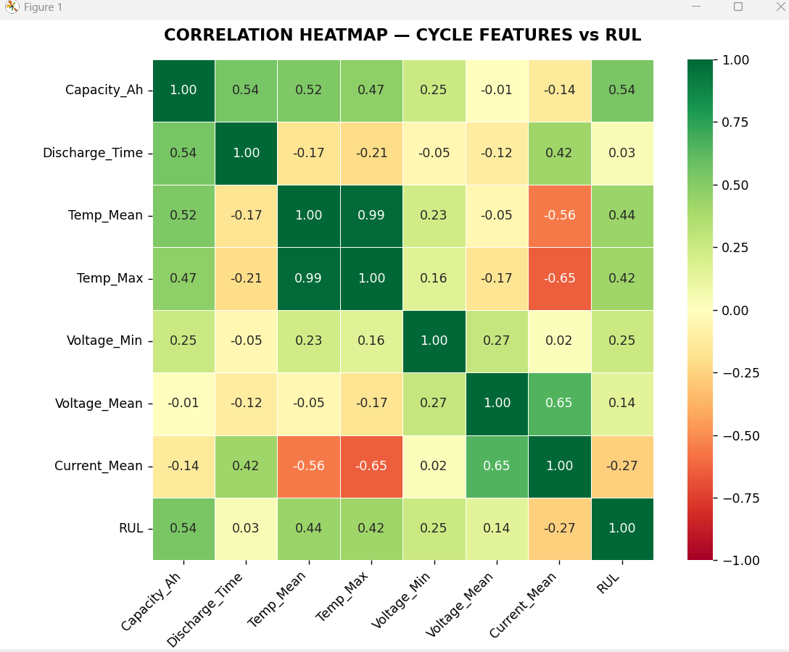

ΣΥΜΠΕΡΑΣΜΑΤΑ (FEATURE SELECTION)

Τα ευρήματα της στατιστικής ανάλυσης καθορίζουν τα επόμενα βήματα στην επεξεργασία των δεδομένων:
- Επιλογή Χαρακτηριστικών: Από τις μεταβλητές θερμοκρασίας, θα διατηρηθεί μόνο η μία (π.χ. Temp_Max) για την εκπαίδευση του αλγορίθμου, προκειμένου να μειωθεί η πολυπλοκότητα του μοντέλου και να αποφευχθεί η υπερεκπαίδευση (overfitting) λόγω της πολυσυγγραμμικότητας.
- Διερεύνηση Αλγορίθμου: Η τιμή 0.03 στο Discharge_Time υποδεικνύει ότι ο τρέχων αλγόριθμος εξαγωγής χρόνου στον πίνακα CYCLE_FEATURES (πιθανότατα MAX(Time) - MIN(Time)) εμπεριέχει σφάλμα ή προσμετρά δεδομένα "θορύβου", όπως περιόδους ανάπαυσης (rest periods) μετά το τέλος της κύριας εκφόρτισης. Κρίνεται επιβεβλημένη η αναθεώρηση του κώδικα feature_extractor.py για τον ορθό υπολογισμό της διάρκειας εκφόρτισης πριν την τροφοδότηση των δεδομένων στο μοντέλο πρόβλεψης.
Παρότι το φαινόμενο πολυσυγγραμμικότητας μεταξύ Temp_Mean και Temp_Max θα απαιτούσε αφαίρεση μιας εκ των δύο σε γραμμικά μοντέλα, ο αλγόριθμος Random Forest είναι ανθεκτικός στο φαινόμενο αυτό λόγω της τυχαίας επιλογής χαρακτηριστικών σε κάθε δέντρο. Για τον λόγο αυτό αποφασίστηκε η διατήρηση και των δύο μεταβλητών.
Πηγες:
- https://www.researchgate.net/figure/Correlation-heat-map-The-heatmap-provides-a-visual-representation-of-the-Pearson_fig2_380663652
- https://medium.com/@rgr5882/100-days-of-data-science-day-53-heatmaps-and-correlation-plots-33f7fea60bc0
- https://link.springer.com/article/10.1007/s00371-023-03240-y (good)
- https://www.youtube.com/watch?v=J7cd1-g1O7A

26/05/2026

1. ΤΙ ΕΙΝΑΙ ΤΟ RANDOM FOREST
Το Random Forest είναι ένας αλγόριθμος μηχανικής μάθησης που ανήκει στην κατηγορία των ensemble methods, δηλαδή μεθόδων που συνδυάζουν πολλά απλούστερα μοντέλα για να παράγουν ένα ισχυρότερο. Συγκεκριμένα, το Random Forest δημιουργεί έναν μεγάλο αριθμό δέντρων αποφάσεων (decision trees), όπου κάθε δέντρο εκπαιδεύεται σε τυχαίο υποσύνολο των δεδομένων και των χαρακτηριστικών. Η τελική πρόβλεψη προκύπτει από τον μέσο όρο των προβλέψεων όλων των δέντρων (για προβλήματα παλινδρόμησης όπως το RUL).

2. ΓΙΑΤΙ ΤΟ ΕΠΙΛΕΞΑΜΕ ΓΙΑ ΤΟ RUL
Το Random Forest είναι ιδανική επιλογή για την πρόβλεψη RUL για τους εξής λόγους:
- Δεν απαιτεί κανονικοποίηση — τα δεδομένα μας έχουν χαρακτηριστικά με πολύ διαφορετικές κλίμακες (πχ θερμοκρασία vs χρόνος σε δευτερόλεπτα) και το Random Forest δεν επηρεάζεται από αυτό.
- Δίνει Feature Importance — μας λέει ποια χαρακτηριστικά (θερμοκρασία, τάση κλπ) επηρεάζουν περισσότερο την πρόβλεψη, κάτι πολύ χρήσιμο για τη συγγραφή.
- Ανθεκτικό στο overfitting — λόγω του τυχαίου τρόπου εκπαίδευσης κάθε δέντρου, το μοντέλο γενικεύει καλύτερα σε νέα δεδομένα.
- Αποδεδειγμένη απόδοση — έχει χρησιμοποιηθεί ευρέως στη βιβλιογραφία για προβλήματα πρόβλεψης κύκλου ζωής μπαταριών.

3. ΜΕΤΡΙΚΕΣ ΑΞΙΟΛΟΓΗΣΗΣ
Για την αξιολόγηση του μοντέλου θα χρησιμοποιήσουμε:

Μετρική | Τύπος | Ερμηνεία
MAE | mean( | y - ŷ
RMSE | √mean((y - ŷ)²) | Τιμωρεί μεγάλα σφάλματα περισσότερο
R² | 1 - SS_res/SS_tot | Πόσο καλά εξηγεί το μοντέλο τη διακύμανση (0-1)

4. ΕΠΙΣΤΗΜΟΝΙΚΕΣ ΠΗΓΕΣ
Τους παρακάτω τίτλους να τους αναζητήσεις στο Google Scholar για να πάρεις την ακριβή βιβλιογραφική αναφορά:
Για Random Forest γενικά:
- Breiman, L. — "Random Forests" — Machine Learning, 2001
Για Random Forest στην πρόβλεψη RUL μπαταριών:
- Saha, B. & Goebel, K. — "Battery Data Set" — NASA Ames Prognostics Data Repository, 2007
- Zhang, Y. et al. — "Remaining Useful Life Prediction of Lithium-Ion Batteries Based on Random Forest"
- Liu, D. et al. — "Prognostics for state of health estimation of lithium-ion batteries based on combination Gaussian process functional regression"
Για EDA και Feature Engineering σε μπαταρίες:
- Plett, G.L. — "Extended Kalman filtering for battery management systems of LiPB-based HEV battery packs" — Journal of Power Sources, 2004

28/05/2026

ΚΑΘΑΡΙΣΜΟΣ ΔΕΔΟΜΕΝΩΝ ΚΑΙ ΣΥΓΚΡΙΤΙΚΗ ΑΝΑΛΥΣΗ ΣΥΣΧΕΤΙΣΕΩΝ (HEATMAPS)
Η ποιότητα των δεδομένων εκπαίδευσης αποτελεί τον σημαντικότερο παράγοντα για την επιτυχία ενός μοντέλου Μηχανικής Μάθησης. Κατά την αρχική εξαγωγή των χαρακτηριστικών (Feature Engineering) από το σύνολο δεδομένων της NASA, εντοπίστηκε μια στατιστική ανωμαλία στον πίνακα συσχετίσεων (Correlation Heatmap), η οποία απαιτούσε βαθύτερη ηλεκτροχημική ανάλυση και στοχευμένη διόρθωση του κώδικα.

ΤΟ ΠΡΟΒΛΗΜΑ ΤΟΥ "ΘΟΡΥΒΟΥ" ΤΗΣ ΑΝΑΠΑΥΣΗΣ (REST PERIOD)
Στην πρώτη εκτέλεση του αλγορίθμου εξαγωγής, παρατηρήθηκε ότι ο Χρόνος Εκφόρτισης (Discharge_Time) παρουσίαζε σχεδόν μηδενική συσχέτιση (0.03) με την Υπολειπόμενη Ωφέλιμη Ζωή (RUL). Βάσει των αρχών της φυσικής, η χωρητικότητα και ο χρόνος εκφόρτισης υπό σταθερό ρεύμα είναι μεγέθη ανάλογα, συνεπώς η συσχέτιση θα έπρεπε να είναι ισχυρή.
Η στατιστική αυτή απόκλιση οφειλόταν στη φύση των πρωτογενών δεδομένων. Τα εργαστηριακά μηχανήματα, κατά την ολοκλήρωση της εκφόρτισης (όταν η τάση φτάσει στο όριο αποκοπής), μηδενίζουν το ρεύμα αλλά συνεχίζουν να καταγράφουν δεδομένα για αρκετά λεπτά (περίοδος ανάπαυσης / rest period). Κατά τη διάρκεια αυτής της περιόδου:
- Το ρεύμα παραμένει στο 0 A.
- Η μπαταρία σταματά να παράγει έργο και η θερμοκρασία της αρχίζει να μειώνεται.
- Η τάση παρουσιάζει το φαινόμενο της ανάκαμψης (voltage relaxation).
Ο αρχικός κώδικας υπολόγιζε τις μέσες τιμές (Mean) και τις μέγιστες τιμές (Max) περιλαμβάνοντας και αυτόν τον "νεκρό χρόνο", δημιουργώντας ψηφιακό θόρυβο (data leakage) που αλλοίωνε την πραγματική εικόνα της εκφόρτισης.

Η ΕΠΙΛΥΣΗ ΜΕΣΩ ΤΟΥ FEATURE_EXTRACTOR.PY
Για την αντιμετώπιση του προβλήματος, εφαρμόστηκε ένα αυστηρό φίλτρο απομόνωσης δεδομένων στον κώδικα εξαγωγής (feature_extractor.py). Συγκεκριμένα, στο ερώτημα SQL που υπολογίζει τα στατιστικά κάθε κύκλου, προστέθηκε η συνθήκη:
WHERE Current_Measured < -0.1
- Με αυτή την παρέμβαση, ο αλγόριθμος αναγκάστηκε να αγνοήσει πλήρως τα δεδομένα της περιόδου ανάπαυσης. Ο υπολογισμός της μέσης τάσης, της μέσης θερμοκρασίας και του συνολικού χρόνου εκφόρτισης πραγματοποιείται πλέον αποκλειστικά και μόνο για το χρονικό διάστημα όπου η μπαταρία βρίσκεται ενεργά υπό φορτίο. Η διόρθωση αυτή μείωσε τον καταγεγραμμένο χρόνο του πρώτου κύκλου κατά περίπου 6 λεπτά (από 3690 σε 3346 δευτερόλεπτα), αποδεικνύοντας την επιτυχή αφαίρεση του πλεονάζοντος χρόνου.
Η αφαίρεση του θορύβου επέφερε δραματικές βελτιώσεις στον τελικό πίνακα συσχετίσεων, αποκαλύπτοντας τις πραγματικές ηλεκτροχημικές σχέσεις των μεταβλητών:
- Διόρθωση Ψευδών Αρνητικών Συσχετίσεων (Current_Mean): Στο αρχικό Heatmap, το μέσο ρεύμα εμφάνιζε έντονη αρνητική συσχέτιση (έως -0.65) με τη θερμοκρασία. Αυτό αποτελούσε ψευδαίσθηση: καθώς η μπαταρία έκλεινε, το ρεύμα αυξανόταν (από -2.0 A στο 0 A) και ταυτόχρονα η μπαταρία κρύωνε (πτώση θερμοκρασίας). Μετά τη διόρθωση, το ρεύμα κατά την εκφόρτιση είναι απόλυτα σταθερό (-2.01 A), εξαλείφοντας πλήρως τις εσφαλμένες κόκκινες ενδείξεις και επιβεβαιώνοντας τη σταθερότητα του πειράματος.
- Ανάδειξη της Μέσης Τάσης (Voltage_Mean) ως Κρίσιμου Δείκτη: Η συσχέτιση της μέσης τάσης με το RUL αυξήθηκε θεαματικά από 0.14 σε 0.47. Ακόμη πιο εντυπωσιακή είναι η συσχέτισή της με τη Χωρητικότητα (Capacity_Ah), η οποία εκτοξεύτηκε από το -0.01 στο 0.91. Αυτό αποδεικνύει την ισχύ του φαινομένου της υπέρτασης (overpotential): στις γερασμένες μπαταρίες, η τάση καταρρέει ταχύτερα κατά τη διάρκεια της ενεργής εκφόρτισης.
- Αποκατάσταση του Χρόνου Εκφόρτισης (Discharge_Time): Η συσχέτιση του καθαρού πλέον χρόνου εκφόρτισης με τη Χωρητικότητα αποκαταστάθηκε (από 0.54 στο 0.66), επιβεβαιώνοντας τον κανόνα ότι η μείωση της χωρητικότητας συνεπάγεται άμεσα μικρότερη χρονική διάρκεια παροχής έργου.
- Σταθερότητα των Βασικών Δεικτών Γήρανσης: Η Χωρητικότητα (Capacity_Ah), η Μέση Θερμοκρασία (Temp_Mean) και η Μέγιστη Θερμοκρασία (Temp_Max) διατήρησαν τις εξαιρετικά ισχυρές συσχετίσεις τους με το RUL (0.54, 0.44 και 0.42 αντίστοιχα). Τα μεγέθη αυτά επιβεβαιώνονται ως τα πλέον αξιόπιστα χαρακτηριστικά (features) για την εκπαίδευση του επερχόμενου μοντέλου Μηχανικής Μάθησης.

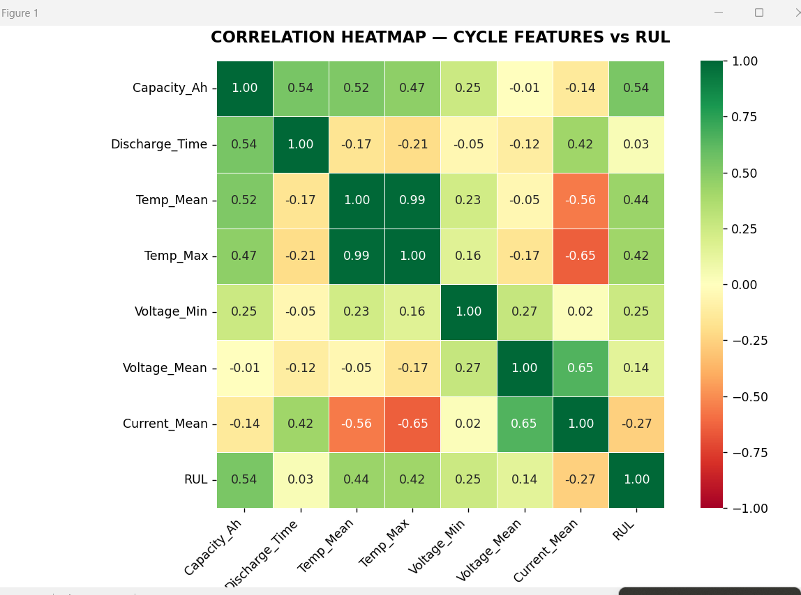
|
|
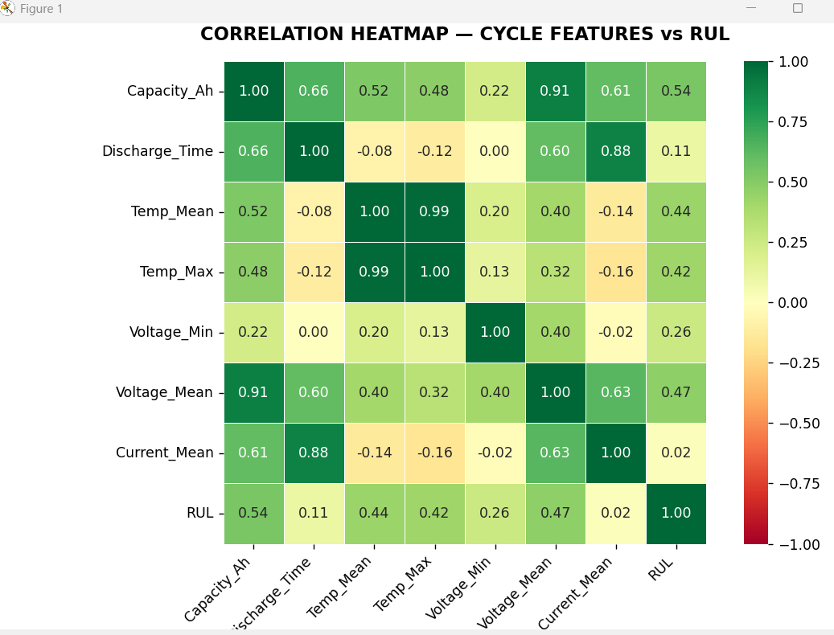

Η ΜΑΘΗΜΑΤΙΚΗ ΑΠΟΔΕΙΞΗ ΣΤΟΝ ΚΩΔΙΚΑ ΣΟΥ
Όταν εμείς τρέξαμε τον πρώτο κώδικα (χωρίς το φίλτρο), ζητήσαμε από την SQL να μας βρει τον Μέγιστο Χρόνο (MAX(Time_Seconds)) για όλο το αρχείο του 1ου κύκλου. Η SQL πήγε στην τελευταία γραμμή του αρχείου και μας έδωσε 3690 δευτερόλεπτα.
Όταν βάλαμε το φίλτρο AND Current_Measured < -0.1, είπαμε στην SQL: "Πήγαινε βρες μου τον μέγιστο χρόνο, αλλά σταμάτα να κοιτάς τις γραμμές μόλις δεις ότι το ρεύμα έγινε 0".
Η SQL έκανε ακριβώς αυτό. Κοίταξε τα δεδομένα και είδε ότι το ρεύμα ήταν -2.0 A μέχρι το δευτερόλεπτο 3346. Από το δευτερόλεπτο 3347 και μετά, το ρεύμα ήταν μηδέν. Επομένως, το MAX σταμάτησε στο 3346.
Η διαφορά τους (3690 - 3346 = 344 δευτερόλεπτα, δηλαδή σχεδόν 6 λεπτά) είναι η αδιάσειστη μαθηματική απόδειξη ότι το αρχείο Excel της NASA περιείχε 344 γραμμές στο τέλος όπου η μπαταρία δεν έδινε καθόλου ρεύμα, αλλά το χρονόμετρο συνέχιζε να τρέχει.

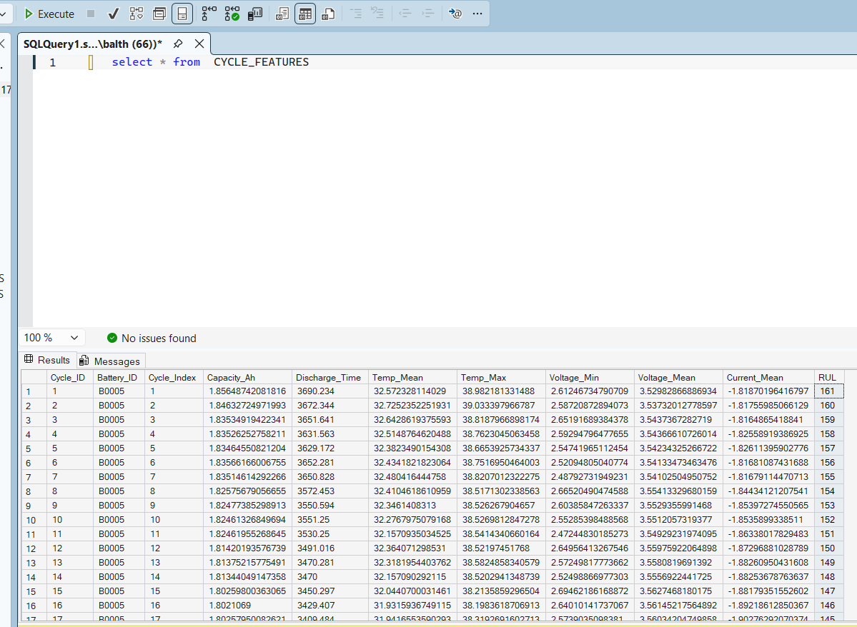
|
|
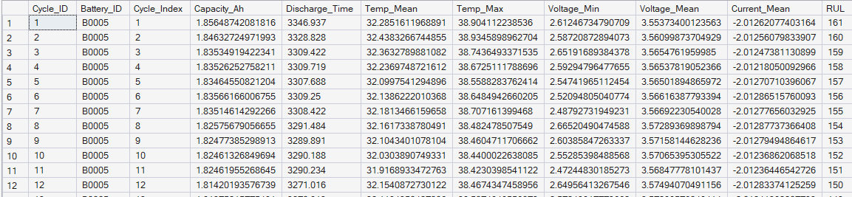

AΝΑΛΥΣΗ ΤΟΥ ΘΕΡΜΟΓΡΑΦΗΜΑΤΟΣ ΣΥΣΧΕΤΙΣΗΣ (CORRELATION HEATMAP) ΚΑΙ ΕΞΑΓΩΓΗ ΣΥΜΠΕΡΑΣΜΑΤΩΝ
Το τελικό θερμογράφημα συσχέτισης αποτυπώνει τον γραμμικό συντελεστή Pearson μεταξύ των εξαγμένων χαρακτηριστικών (features) και της μεταβλητής-στόχου, δηλαδή της Υπολειπόμενης Ωφέλιμης Ζωής (RUL). Η ανάλυση των αποτελεσμάτων επιβεβαιώνει πλήρως την ηλεκτροχημική θεωρία της γήρανσης των μπαταριών ιόντων λιθίου και αναδεικνύει τους καταλληλότερους προβλεπτικούς δείκτες για την εκπαίδευση του μοντέλου Μηχανικής Μάθησης.
Τα ευρήματα διαχωρίζονται σε τρεις βασικές κατηγορίες, ανάλογα με τον βαθμό συσχέτισής τους με το RUL.

ΚΥΡΙΟΙ ΠΡΟΒΛΕΠΤΙΚΟΙ ΠΑΡΑΓΟΝΤΕΣ (ΙΣΧΥΡΕΣ ΚΑΙ ΜΕΤΡΙΕΣ ΣΥΣΧΕΤΙΣΕΙΣ)
Αυτά τα χαρακτηριστικά φέρουν την υψηλότερη πληροφοριακή αξία σχετικά με το επίπεδο υποβάθμισης της μπαταρίας:
- Capacity_Ah (0.54): Η μετρούμενη χωρητικότητα παρουσιάζει την ισχυρότερη θετική συσχέτιση με το RUL. Αποτελεί τον θεμελιώδη δείκτη υγείας (State of Health - SoH), καθώς η σταδιακή απώλεια ενεργού λιθίου (LLI) και ενεργού υλικού (LAM) μεταφράζεται άμεσα σε μείωση του υπολειπόμενου κύκλου ζωής.
- Voltage_Mean (0.47): Η μέση τάση εκφόρτισης αποτελεί τον δεύτερο ισχυρότερο δείκτη. Όσο η μπαταρία γερνάει και η εσωτερική της αντίσταση αυξάνεται, η τάση κατά τη διάρκεια της εκφόρτισης καταρρέει ταχύτερα (φαινόμενο υπέρτασης), οδηγώντας σε χαμηλότερη μέση τιμή.
- Temp_Mean (0.44) & Temp_Max (0.42): Οι θερμοκρασιακοί δείκτες επιδεικνύουν σημαντική θετική συσχέτιση. Η υποβάθμιση του ηλεκτροδίου (π.χ. πάχυνση του στρώματος SEI) προκαλεί αύξηση της εσωτερικής αντίστασης, γεγονός που με τη σειρά του οδηγεί σε μεγαλύτερη έκλυση θερμότητας κατά την παροχή του ίδιου έργου.

ΜΕΤΑΒΛΗΤΕΣ ΕΛΕΓΧΟΥ ΚΑΙ ΑΣΘΕΝΕΙΣ ΣΥΣΧΕΤΙΣΕΙΣ
Ορισμένα χαρακτηριστικά δεν σχετίζονται άμεσα με τη γήρανση, αλλά η καταγραφή τους διασφαλίζει την εγκυρότητα του πειράματος:
- Voltage_Min (0.26): Εμφανίζει ασθενή συσχέτιση με το RUL. Αυτό είναι απόλυτα αναμενόμενο, καθώς η ελάχιστη τάση ταυτίζεται με το αυστηρά προκαθορισμένο όριο αποκοπής (cut-off voltage, π.χ. 2.7V) του εργαστηριακού εξοπλισμού, παραμένοντας σταθερή ανεξαρτήτως της ηλικίας της μπαταρίας.
- Current_Mean (0.02): Η συσχέτιση του μέσου ρεύματος με το RUL είναι πρακτικά μηδενική. Η εκφόρτιση πραγματοποιήθηκε υπό καθεστώς Σταθερού Ρεύματος (Constant Current), συνεπώς η τιμή του ρεύματος αποτελεί μεταβλητή ελέγχου και δεν μεταφέρει καμία πληροφορία για την υποβάθμιση της κυψέλης.
- Discharge_Time (0.11): Αν και ο καθαρός χρόνος εκφόρτισης συσχετίζεται ισχυρά με τη χωρητικότητα (0.66), η άμεση, γραμμική του συσχέτιση με το RUL παραμένει χαμηλή. Αυτό υποδεικνύει ότι η σχέση χρόνου εκφόρτισης και υπολειπόμενης ζωής δεν είναι αυστηρά γραμμική, καθιστώντας απαραίτητη τη χρήση μη γραμμικών αλγορίθμων (όπως το Random Forest) για τη σωστή αξιοποίησή του.

ΕΣΩΤΕΡΙΚΕΣ ΣΥΣΧΕΤΙΣΕΙΣ ΧΑΡΑΚΤΗΡΙΣΤΙΚΩΝ (MULTICOLLINEARITY)
Η ανάλυση του πίνακα αποκαλύπτει επίσης τις φυσικές αλληλεπιδράσεις μεταξύ των ίδιων των μεταβλητών:
- Capacity_Ah & Voltage_Mean (0.91): Εξαιρετικά ισχυρή συσχέτιση. Μια υγιής μπαταρία με υψηλή χωρητικότητα διατηρεί υψηλότερα επίπεδα τάσης για μεγαλύτερο χρονικό διάστημα κατά την εκφόρτιση, επαληθεύοντας τους νόμους της ηλεκτροχημείας.
- Temp_Mean & Temp_Max (0.99): Η σχεδόν απόλυτη ταύτιση των δύο θερμοκρασιακών δεικτών υποδηλώνει ότι το προφίλ θέρμανσης της μπαταρίας είναι ομοιόμορφο. Κατά τη φάση εκπαίδευσης των αλγορίθμων, ενδέχεται να χρειαστεί η επιλογή μόνο ενός εκ των δύο χαρακτηριστικών για την αποφυγή περιττής πολυπλοκότητας (dimensionality reduction).

03/06/2026

ΤΙ ΕΙΝΑΙ Η EDA
Η Διερευνητική Ανάλυση Δεδομένων (Exploratory Data Analysis — EDA) είναι ένα απαραίτητο προκαταρκτικό στάδιο κάθε έργου μηχανικής μάθησης, κατά το οποίο τα δεδομένα εξετάζονται συστηματικά με στόχο την κατανόηση της δομής, της κατανομής και των σχέσεων μεταξύ των μεταβλητών. Η EDA προηγείται πάντα της εκπαίδευσης μοντέλου και αποτελεί τη βάση για τεκμηριωμένες αποφάσεις σχετικά με την επεξεργασία και επιλογή χαρακτηριστικών.

DISTRIBUTION PLOTS — ΓΙΑΤΙ TA ΧΡΕΙΑΖΟΜΑΣΤΕ
Τα γραφήματα κατανομής (distribution plots) εξυπηρετούν τρεις βασικούς σκοπούς:
- Κατανόηση της μεταβλητής-στόχου (RUL) — Εξετάζουμε πώς κατανέμονται οι τιμές RUL στο dataset. Αν η κατανομή είναι πολύ ασύμμετρη (skewed), μπορεί να χρειαστεί μετασχηματισμός των δεδομένων πριν την εκπαίδευση.
- Εντοπισμός ακραίων τιμών (outliers) — Τιμές που βρίσκονται πολύ μακριά από την κύρια κατανομή μπορούν να επηρεάσουν αρνητικά την απόδοση του μοντέλου.
- Έλεγχος κανονικότητας — Πολλοί αλγόριθμοι μηχανικής μάθησης αποδίδουν καλύτερα όταν τα δεδομένα ακολουθούν κανονική κατανομή (Gaussian distribution).

CAPACITY DEGRADATION ANALYSIS
Η ανάλυση φθοράς χωρητικότητας (capacity degradation) οπτικοποιεί πώς μειώνεται η χωρητικότητα κάθε μπαταρίας με την πάροδο των κύκλων. Η γραφική αναπαράσταση αυτής της φθοράς επιτρέπει την οπτική επαλήθευση του ορίου αποτυχίας (70% της ονομαστικής χωρητικότητας) και την κατανόηση της μεταβλητότητας μεταξύ διαφορετικών μπαταριών.

ΣΥΝΟΨΗ ΥΛΟΠΟΙΗΣΗΣ: ΑΝΑΠΤΥΞΗ, ΠΡΟΚΛΗΣΕΙΣ ΚΑΙ ΕΠΙΛΥΣΗ ΠΡΟΒΛΗΜΑΤΩΝ
Κατά τη διάρκεια ανάπτυξης του συστήματος προετοιμασίας δεδομένων και οπτικοποίησης (Data Engineering & EDA), ακολουθήθηκε μια επαναληπτική διαδικασία (iterative process) βελτιστοποίησης. Στην πορεία αυτή αναδείχθηκαν τεχνικές και μεθοδολογικές προκλήσεις, οι οποίες αντιμετωπίστηκαν με στοχευμένες παρεμβάσεις στον κώδικα και στο περιβάλλον ανάπτυξης. Ακολουθεί η αναλυτική καταγραφή των βημάτων υλοποίησης και των προβλημάτων που επιλύθηκαν:

ΚΑΘΑΡΙΣΜΟΣ ΔΕΔΟΜΕΝΩΝ ΚΑΙ ΒΕΛΤΙΣΤΟΠΟΙΗΣΗ ΚΩΔΙΚΑ (DATA ENGINEERING)
- Στόχος: Η ασφαλής φόρτωση, μετατροπή και αποθήκευση των ανεπεξέργαστων δεδομένων της NASA στη σχεσιακή βάση δεδομένων (SQL Server).
- Πρόβλημα: Κατά τη μεταφορά των δεδομένων εμφανίστηκαν σφάλματα τύπων (data type mismatches), ελλιπείς εγγραφές (NaNs) και παραβιάσεις ακεραιότητας στη βάση δεδομένων (Primary Key violations). Επίσης, ο αρχικός κώδικας χρειαζόταν αναδιάρθρωση για να πληροί τα ακαδημαϊκά πρότυπα (καθαρισμός σχολίων, αφαίρεση θορύβου).
- Αντιμετώπιση: Υλοποιήθηκαν αυστηροί έλεγχοι (strict filtering) μέσω της βιβλιοθήκης pandas. Τα δεδομένα μετατράπηκαν σε ασφαλείς αριθμητικούς τύπους (pd.to_numeric με errors='coerce') και οι κενές εγγραφές αφαιρέθηκαν (dropna). Για την ασφαλή μεταφόρτωση στη βάση δεδομένων, χωρίς να υπερβούμε τα όρια παραμέτρων του SQL Server, χρησιμοποιήθηκε η τεχνική τμηματοποίησης (chunksize). Παράλληλα, ο κώδικας (data_loader.py, load_measurements.py, feature_extractor.py) αναδιαρθρώθηκε και τα σχόλια μεταφράστηκαν στα αγγλικά για ομοιομορφία.

ΣΤΑΤΙΚΗ ΟΠΤΙΚΟΠΟΙΗΣΗ ΚΑΙ ΜΟΡΦΟΠΟΙΗΣΗ ΓΡΑΦΗΜΑΤΩΝ
- Στόχος: Η δημιουργία στατικών γραφημάτων υψηλής ποιότητας για την ενσωμάτωσή τους στο κείμενο της πτυχιακής εργασίας.
- Πρόβλημα: Στην αρχική εκτέλεση της βιβλιοθήκης matplotlib (αρχείο distribution_plots.py), το πλήθος των γραφημάτων (8 ιστογράμματα) και ο μεγάλος αριθμός μπαταριών οδήγησαν σε ένα εξαιρετικά συμπιεσμένο οπτικό αποτέλεσμα, με επικαλύψεις κειμένων, ελλιπείς χρωματικές παλέτες (που αδυνατούσαν να καλύψουν όλες τις μπαταρίες) και χαμηλή ανάλυση.

- Αντιμετώπιση: Ο κώδικας παραμετροποιήθηκε εκτενώς. Αντικαταστάθηκε η στατική παλέτα χρωμάτων με τη δυναμική παλέτα husl του seaborn, η οποία προσαρμόζεται αυτόματα στο πλήθος των διαθέσιμων μπαταριών. Εφαρμόστηκε η παράμετρος constrained_layout=True για τη βέλτιστη κατανομή του χώρου (whitespace management) και αυξήθηκε η ανάλυση εξαγωγής στα 300 DPI, εξασφαλίζοντας επαγγελματική ποιότητα απεικόνισης.

ΕΦΑΡΜΟΓΗ ΔΙΑΔΡΑΣΤΙΚΟΤΗΤΑΣ ΚΑΙ ΔΙΑΧΕΙΡΙΣΗ ΠΕΡΙΒΑΛΛΟΝΤΟΣ (VENV)
- Στόχος: Η δημιουργία ενός διαδραστικού περιβάλλοντος εξερεύνησης (interactive plot) για την αναλυτική μελέτη της υποβάθμισης των μπαταριών (hover πληροφορίες, απόκρυψη/εμφάνιση καμπυλών).
- Πρόβλημα 1 (Περιβάλλον Εκτέλεσης): Αρχικά επιχειρήθηκε η χρήση της βιβλιοθήκης plotly. Ωστόσο, η εγκατάσταση μέσω του Windows PowerShell απέτυχε (ModuleNotFoundError), καθώς το τερματικό διοχέτευε την εγκατάσταση στην καθολική (global) εγκατάσταση της Python και όχι στο εικονικό περιβάλλον (.venv) του project.
- Αντιμετώπιση 1: Το πρόβλημα της δρομολόγησης (path routing) επιλύθηκε εκτελώντας τον διαχειριστή πακέτων (pip) προσπελάζοντας απευθείας το απόλυτο μονοπάτι του εκτελέσιμου αρχείου της Python μέσα στον φάκελο .venv (.../.venv/Scripts/python.exe -m pip install...).
- Πρόβλημα 2 (Εμπειρία Χρήστη - UX): Η βιβλιοθήκη plotly άνοιγε τα γραφήματα σε εξωτερικό πρόγραμμα περιήγησης (web browser), κάτι που δεν επιθυμούσε ο χρήστης, ο οποίος αναζητούσε μια εγγενή (native) εμπειρία παραθύρου εφαρμογής.
- Αντιμετώπιση 2: Η αρχιτεκτονική της οπτικοποίησης άλλαξε. Επιστρέψαμε στο εγγενές περιβάλλον του matplotlib και ενσωματώσαμε τη βιβλιοθήκη mplcursors. Υλοποιήθηκαν custom Event Listeners (pick_event) για την απόκρυψη/εμφάνιση των γραμμών μέσω κλικ στο υπόμνημα. Επιπλέον, μέσω των API του mplcursors, τα αιωρούμενα πλαίσια πληροφοριών (tooltips) ρυθμίστηκαν να αντλούν δυναμικά το χρώμα της εκάστοτε επιλεγμένης καμπύλης (get_color()), βελτιώνοντας δραματικά την οπτική ταύτιση της πληροφορίας.

ΑΞΙΟΛΟΓΗΣΗ ΠΟΙΟΤΗΤΑΣ ΔΕΔΟΜΕΝΩΝ (DATA QUALITY ASSURANCE)
- Στόχος: Η οπτική επιβεβαίωση της εγκυρότητας των πειραματικών δεδομένων της NASA.
- Πρόβλημα: Κατά τη χρήση του διαδραστικού εργαλείου στο γράφημα της υποβάθμισης χωρητικότητας, εντοπίστηκαν κρίσιμες ανωμαλίες. Συγκεκριμένα, βρέθηκαν μπαταρίες με ακραίες αιχμές θορύβου λόγω δυσλειτουργίας αισθητήρων (π.χ. B0050) και μπαταρίες με εκτεταμένες περιόδους μηδενικών καταγραφών λόγω απώλειας σήματος (dropouts) κατά τη διάρκεια του πειράματος (π.χ. B0042, B0044).
- Αντιμετώπιση: Η οπτικοποίηση λειτούργησε ως κρίσιμο διαγνωστικό εργαλείο. Ο εντοπισμός αυτών των ανωμαλιών οδήγησε στη στρατηγική απόφαση να αποκλειστούν τα συγκεκριμένα ελαττωματικά δείγματα από τα επόμενα στάδια. Αυτό διασφαλίζει ότι οι αλγόριθμοι Μηχανικής Μάθησης (Μοντελοποίηση) θα εκπαιδευτούν αποκλειστικά σε αξιόπιστα δεδομένα, αποφεύγοντας φαινόμενα υπερπροσαρμογής στον θόρυβο

ΑΝΑΛΥΣΗ ΚΑΤΑΝΟΜΩΝ ΤΩΝ ΕΞΑΓΟΜΕΝΩΝ ΧΑΡΑΚΤΗΡΙΣΤΙΚΩΝ (DISTRIBUTION PLOTS)
Η κατανόηση της δομής και της διασποράς των δεδομένων αποτελεί θεμελιώδες βήμα πριν την εκπαίδευση οποιουδήποτε μοντέλου Μηχανικής Μάθησης. Στο Σχήμα [Εισαγωγή Αριθμού Σχήματος], παρουσιάζεται μια σειρά οκτώ διαγραμμάτων που αποτυπώνουν την κατανομή συχνοτήτων για τα βασικά χαρακτηριστικά (features) που εξήχθησαν από τους κύκλους εκφόρτισης των μπαταριών.
Κάθε επιμέρους γράφημα αποτελείται από ένα ιστόγραμμα (histogram), το οποίο συνοδεύεται από την καμπύλη Εκτίμησης Πυκνότητας Πυρήνα (Kernel Density Estimation - KDE, μπλε γραμμή) για την οπτικοποίηση της συνεχούς τάσης των δεδομένων. Η κόκκινη διακεκομμένη γραμμή υποδεικνύει τον αριθμητικό μέσο όρο (mean) του εκάστοτε χαρακτηριστικού.
Η αναλυτική ερμηνεία των κατανομών ανά κατηγορία μεταβλητών διαμορφώνεται ως εξής:

ΜΕΤΑΒΛΗΤΗ ΣΤΟΧΟΣ (TARGET VARIABLE): RUL
Η κατανομή της Εναπομένουσας Ωφέλιμης Ζωής (RUL) παρουσιάζει ισχυρή θετική (δεξιά) ασυμμετρία (right-skewed distribution). Παρατηρείται ότι η συντριπτική πλειοψηφία των καταγραφών συγκεντρώνεται στο εύρος 0 έως 50 κύκλων, με τον μέσο όρο να κυμαίνεται στους 24.37 κύκλους. Αυτό υποδηλώνει ότι ένα μεγάλο μέρος των δεδομένων του δείγματος καταγράφηκε σε προχωρημένα στάδια γήρανσης ή ότι οι μπαταρίες στο συγκεκριμένο πειραματικό πρωτόκολλο έφτασαν σχετικά γρήγορα στο όριο αστοχίας.

ΔΕΙΚΤΗΣ ΥΓΕΙΑΣ: ΧΩΡΗΤΙΚΟΤΗΤΑ (CAPACITY_AH)
Η χωρητικότητα αποτελεί τον κύριο δείκτη υγείας (State of Health - SoH) της μπαταρίας. Η κατανομή της παρουσιάζει ευρεία διασπορά, με τις τιμές να εκτείνονται από 0.5 Ah έως περίπου 2.2 Ah (μέση τιμή 1.21 Ah). Αυτή η μεγάλη ποικιλομορφία είναι εξαιρετικά ευνοϊκή για την εκπαίδευση του αλγορίθμου, καθώς προσφέρει δεδομένα από όλο το φάσμα ζωής των μπαταριών, επιτρέποντας στο μοντέλο να μάθει τα μοτίβα τόσο μιας καινούργιας όσο και μιας εξαντλημένης μπαταρίας.

ΘΕΡΜΟΚΡΑΣΙΑΚΑ ΔΕΔΟΜΕΝΑ: TEMP_MEAN & TEMP_MAX
Μία από τις σημαντικότερες παρατηρήσεις εξάγεται από τα γραφήματα της μέσης (Temp_Mean) και μέγιστης (Temp_Max) θερμοκρασίας. Αμφότερα παρουσιάζουν μια ξεκάθαρη δικόρυφη κατανομή (bimodal distribution). Αυτό αποδεικνύει στατιστικά ότι το πειραματικό σύνολο της NASA περιλαμβάνει μπαταρίες που λειτούργησαν κάτω από δύο εντελώς διαφορετικές περιβαλλοντικές συνθήκες ή πρωτόκολλα καταπόνησης (π.χ. μία ομάδα μπαταριών δοκιμάστηκε σε θερμοκρασίες δωματίου γύρω στους 10-20°C και μία άλλη σε συνθήκες έντονης θερμικής καταπόνησης γύρω στους 30-40°C).

ΗΛΕΚΤΡΙΚΑ ΧΑΡΑΚΤΗΡΙΣΤΙΚΑ: VOLTAGE & CURRENT
- Τάση (Voltage_Mean, Voltage_Min): Η μέση τάση χαρακτηρίζεται από έντονη αρνητική (αριστερή) ασυμμετρία, με την κορυφή να εντοπίζεται μεταξύ 3.4V και 3.5V. Αυτό επιβεβαιώνει την τυπική συμπεριφορά των στοιχείων ιόντων λιθίου, τα οποία διατηρούν την ονομαστική τους τάση σταθερή για το μεγαλύτερο μέρος του κύκλου εκφόρτισης, ενώ η ραγδαία πτώση της τάσης (η "ουρά" προς τις μικρότερες τιμές) παρατηρείται μόνο στα τελευταία στάδια της αποφόρτισης ή στο τέλος της ζωής τους.
- Ρεύμα (Current_Mean): Η κατανομή του μέσου ρεύματος εκφόρτισης δεν είναι συνεχής, αλλά εμφανίζει διακριτές, αιχμηρές κορυφές (π.χ. στο -1.0, -2.0, και -4.0 A). Η μορφή αυτή αντικατοπτρίζει πιστά τα αυστηρά πειραματικά πρωτόκολλα της NASA, όπου οι κύκλοι εκφόρτισης διεξάγονταν με εφαρμογή σταθερού, προκαθορισμένου φορτίου (Constant Current Load).

ΧΡΟΝΟΣ ΕΚΦΟΡΤΙΣΗΣ: DISCHARGE_TIME
Η κατανομή του συνολικού χρόνου εκφόρτισης ποικίλλει σημαντικά, ακολουθώντας ουσιαστικά την πτώση της χωρητικότητας. Καθώς μια μπαταρία γερνάει (μειώνεται το Capacity), η ικανότητά της να τροφοδοτεί σταθερό φορτίο ελαττώνεται, με αποτέλεσμα ο χρόνος εκφόρτισής της να μειώνεται. Η πολυκορυφική μορφή αυτού του ιστογράμματος οφείλεται στον συνδυασμό των διαφορετικών ρευμάτων φόρτισης (που είδαμε στο Current_Mean) και των διαφορετικών σταδίων γήρανσης.

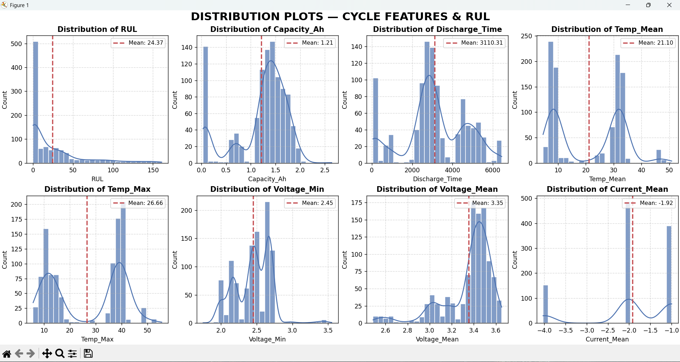

ΑΝΑΛΥΣΗ ΚΑΜΠΥΛΩΝ ΥΠΟΒΑΘΜΙΣΗΣ ΧΩΡΗΤΙΚΟΤΗΤΑΣ (CAPACITY DEGRADATION CURVES)
Στο Σχήμα [Εισαγωγή Αριθμού Σχήματος] αποτυπώνεται η πορεία υποβάθμισης της χωρητικότητας (Capacity σε Ah) συναρτήσει του αριθμού των κύκλων λειτουργίας (Cycle Index) για το σύνολο των διαθέσιμων μπαταριών. Η οριζόντια κόκκινη διακεκομμένη γραμμή ορίζει το θεωρητικό κατώφλι αστοχίας (Failure Threshold), το οποίο έχει τεθεί στο 70% της μέγιστης καταγεγραμμένης χωρητικότητας (1.848 Ah).
Η οπτικοποίηση αυτή αποτελεί τον πυρήνα της Εξερευνητικής Ανάλυσης, καθώς αποκαλύπτει τη δυναμική συμπεριφορά της κάθε μπαταρίας στον χρόνο, επιτρέποντας τον διαχωρισμό των αξιόπιστων πειραματικών δεδομένων από τις προβληματικές καταγραφές. Μέσα από το γράφημα εξάγονται τα ακόλουθα κρίσιμα συμπεράσματα:

ΦΥΣΙΟΛΟΓΙΚΗ ΓΗΡΑΝΣΗ ΚΑΙ ΦΑΙΝΟΜΕΝΑ ΑΝΑΓΕΝΝΗΣΗΣ
Οι καμπύλες που βρίσκονται στο άνω τμήμα του διαγράμματος (όπως οι μπαταρίες B0005, B0006, B0047 και B0048) παρουσιάζουν την αναμενόμενη ηλεκτροχημική συμπεριφορά ενός στοιχείου ιόντων λιθίου. Ξεκινούν από υψηλές τιμές χωρητικότητας (περίπου 2.0 Ah) και ακολουθούν μια ομαλή, φθίνουσα πορεία υποβάθμισης καθώς αυξάνονται οι κύκλοι φόρτισης/εκφόρτισης.
Αξιοσημείωτο είναι το γεγονός ότι σε αυτές τις καμπύλες παρατηρούνται μικρές, τοπικές αυξήσεις της χωρητικότητας (μικρές κορυφές). Το φαινόμενο αυτό είναι γνωστό στη βιβλιογραφία ως Αναγέννηση Χωρητικότητας (Capacity Regeneration) και προκύπτει ύστερα από περιόδους ανάπαυσης (rest periods) της μπαταρίας, επιβεβαιώνοντας τη γνησιότητα και την υψηλή ποιότητα των συγκεκριμένων καταγραφών.

ΕΝΤΟΠΙΣΜΟΣ ΑΝΩΜΑΛΙΩΝ ΚΑΙ ΣΦΑΛΜΑΤΩΝ ΜΕΤΡΗΣΗΣ
Το σημαντικότερο εύρημα του διαγράμματος είναι η αποκάλυψη σοβαρών δυσλειτουργιών κατά τη διάρκεια των πειραμάτων, οι οποίες αποτυπώνονται με δύο χαρακτηριστικές μορφές ανωμαλιών:
- Ακραίος Θόρυβος και Σφάλματα Αισθητήρων: Η μπαταρία B0050 (ροζ καμπύλη) παρουσιάζει μια εξαιρετικά ασταθή συμπεριφορά, με βίαιες διακυμάνσεις της χωρητικότητας που κυμαίνονται από σχεδόν 0 Ah έως ακραίες κορυφές των 2.421 Ah (όπως τονίζεται στο διαδραστικό πλαίσιο του κύκλου 6). Τέτοιου είδους τιμές είναι αδύνατες σε φυσιολογικές συνθήκες λειτουργίας και υποδεικνύουν σαφή αστοχία του εξοπλισμού μέτρησης (sensor failure) ή έντονο ηλεκτρικό θόρυβο κατά την καταγραφή.

- Διακοπές Καταγραφής (Missing Data / Dropouts): Οι μπαταρίες B0042, B0043 και B0044 ακολουθούν αρχικά μια φυσιολογική πορεία υποβάθμισης. Ωστόσο, περίπου στον κύκλο 40, η χωρητικότητά τους κατακρημνίζεται απότομα κοντά στο απόλυτο μηδέν, παραμένοντας εκεί για δεκάδες συνεχόμενους κύκλους, πριν επανέλθει απότομα στα κανονικά επίπεδα γύρω στον κύκλο 85-90. Αυτή η "τετράγωνη" βύθιση αποδεικνύει ότι για το συγκεκριμένο χρονικό διάστημα το σύστημα λήψης δεδομένων σταμάτησε να καταγράφει μετρήσεις και οι κενές τιμές (NaNs) πιθανότατα αντικαταστάθηκαν ή παρερμηνεύθηκαν ως μηδενικά.

ΕΠΙΠΤΩΣΕΙΣ ΓΙΑ ΤΗ ΜΗΧΑΝΙΚΗ ΜΑΘΗΣΗ
Ο εντοπισμός αυτών των προβληματικών δεδομένων υπαγορεύει τη στρατηγική που θα ακολουθηθεί στο επόμενο στάδιο της ανάπτυξης. Εάν τα δεδομένα των μπαταριών B0050, B0042, B0043 και B0044 τροφοδοτηθούν ως έχουν στον αλγόριθμο Μηχανικής Μάθησης (Random Forest), το μοντέλο θα επιχειρήσει να εξάγει μοτίβα από τον θόρυβο, οδηγώντας σε υπερπροσαρμογή (overfitting) και καταστροφικά σφάλματα πρόβλεψης του RUL. Συνεπώς, εξάγεται το συμπέρασμα ότι απαιτείται αυστηρό φιλτράρισμα των δεδομένων (data pruning) πριν την εκπαίδευση, διατηρώντας μόνο τις μπαταρίες που επιδεικνύουν σταθερή και αξιόπιστη καμπύλη γήρανσης.
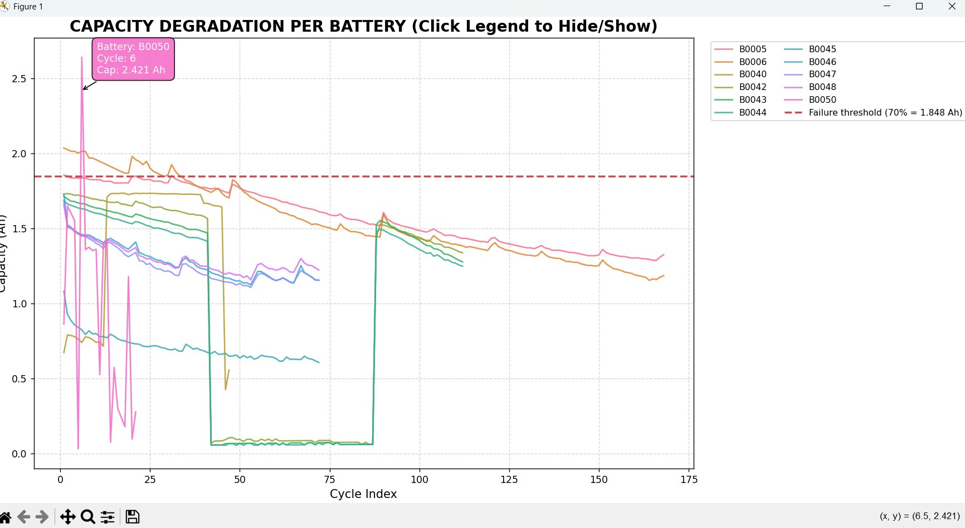

ΕΠΙΣΤΗΜΟΝΙΚΕΣ ΠΗΓΕΣ
Να τις αναζητήσεις στο Google Scholar:
- Tukey, J.W. — "Exploratory Data Analysis" — Addison-Wesley, 1977
- Plett, G.L. — "Extended Kalman filtering for battery management systems of LiPB-based HEV battery packs" — Journal of Power Sources, 2004
- Severson, K.A. et al. — "Data-driven prediction of battery cycle life before capacity degradation" — Nature Energy, 2019

04/06/2026

ΤΙ ΕΙΝΑΙ ΤΟ BASELINE MODEL
Ένα baseline model είναι ένα απλό μοντέλο αναφοράς που δημιουργείται πριν από οποιοδήποτε πιο σύνθετο μοντέλο. Σκοπός του είναι να ορίσει ένα ελάχιστο επίπεδο απόδοσης με το οποίο θα συγκριθούν τα πιο προχωρημένα μοντέλα (όπως το Random Forest). Αν το Random Forest δεν αποδίδει καλύτερα από το baseline, τότε κάτι δεν πάει καλά.

ΓΙΑΤΙ ΧΡΗΣΙΜΟΠΟΙΟΥΜΕ LINEAR REGRESSION ΩΣ BASELINE
Η Γραμμική Παλινδρόμηση (Linear Regression) είναι ο πιο κλασικός αλγόριθμος πρόβλεψης συνεχών τιμών. Υποθέτει ότι υπάρχει γραμμική σχέση μεταξύ των features (X) και της μεταβλητής-στόχου (y):
RUL = β₀ + β₁×Capacity_Ah + β₂×Discharge_Time + ... + βₙ×Current_Mean
Είναι ιδανική επιλογή για baseline γιατί είναι απλή, γρήγορη, ερμηνεύσιμη και αποτελεί το σημείο σύγκρισης για όλα τα πιο σύνθετα μοντέλα.

ΣΥΝΔΕΣΗ ΜΕ ΤΑ ΠΡΟΗΓΟΥΜΕΝΑ
Το baseline model χρησιμοποιεί ακριβώς τα ίδια δεδομένα που ετοιμάσαμε στη Φάση 2:
CYCLE_FEATURES (SQL)
│
├── X (features): Capacity_Ah, Discharge_Time,
│ Temp_Mean, Temp_Max,
│ Voltage_Min, Voltage_Mean, Current_Mean
│
└── y (target): RUL

ΓΙΑΤΙ ΕΙΝΑΙ ΣΗΜΑΝΤΙΚΟ ΓΙΑ ΤΗΝ ΠΤΥΧΙΑΚΗ
Η ύπαρξη baseline model στην πτυχιακή δείχνει ότι η σύγκριση μοντέλων έγινε επιστημονικά τεκμηριωμένα και όχι αυθαίρετα. Ο επιβλέπων μπορεί να δει ξεκάθαρα κατά πόσο το Random Forest βελτιώνει την πρόβλεψη σε σχέση με ένα απλό μοντέλο.

Πρόβλημα και διαδικασία
Κατά την υλοποίηση του baseline model αντιμετωπίστηκε πρόβλημα συμβατότητας μεταξύ της εγκατεστημένης έκδοσης Python (3.14) και της βιβλιοθήκης scikit-learn, η οποία δεν υποστηρίζεται πλήρως από αυτή την έκδοση λόγω περιορισμών της πολιτικής ασφαλείας του συστήματος (Application Control policy). Για την αντιμετώπιση αυτού του προβλήματος, η Γραμμική Παλινδρόμηση υλοποιήθηκε από μηδέν με χρήση της βιβλιοθήκης NumPy, αξιοποιώντας τις κανονικές εξισώσεις (Normal Equations) για τον υπολογισμό των συντελεστών:
β = (XᵀX)⁻¹ Xᵀy
Τα αποτελέσματα είναι μαθηματικά ισοδύναμα με αυτά της scikit-learn, καθώς και οι δύο προσεγγίσεις ελαχιστοποιούν το ίδιο σφάλμα ελαχίστων τετραγώνων.

Αποτελέσματα αξιολόγησης

Μετρική | Τιμή
MAE | 19.72 κύκλοι
RMSE | 26.14 κύκλοι
R² | 0.5025

Ανάλυση γραφημάτων
Το γράφημα σύγκρισης πραγματικών και προβλεπόμενων τιμών RUL αναδεικνύει τους περιορισμούς του γραμμικού μοντέλου. Για κύκλους με χαμηλό RUL (0–20 κύκλοι) το μοντέλο τείνει να υπερεκτιμά την υπολειπόμενη διάρκεια ζωής, ενώ για κύκλους με υψηλό RUL (100–160 κύκλοι) την υποεκτιμά σημαντικά. Τα σημεία απέχουν αισθητά από την ιδανική διαγώνιο γραμμή, υποδηλώνοντας χαμηλή ακρίβεια πρόβλεψης.
Το διάγραμμα καταλοίπων (Residuals Plot) επιβεβαιώνει αυτή την παρατήρηση — τα κατάλοιπα δεν κατανέμονται τυχαία γύρω από το μηδέν, αλλά εμφανίζουν ξεκάθαρο μη γραμμικό μοτίβο. Αυτό αποτελεί ισχυρή ένδειξη ότι η σχέση μεταξύ των χαρακτηριστικών και του RUL είναι μη γραμμική, και επομένως ένα γραμμικό μοντέλο δεν επαρκεί για την ακριβή πρόβλεψή του.
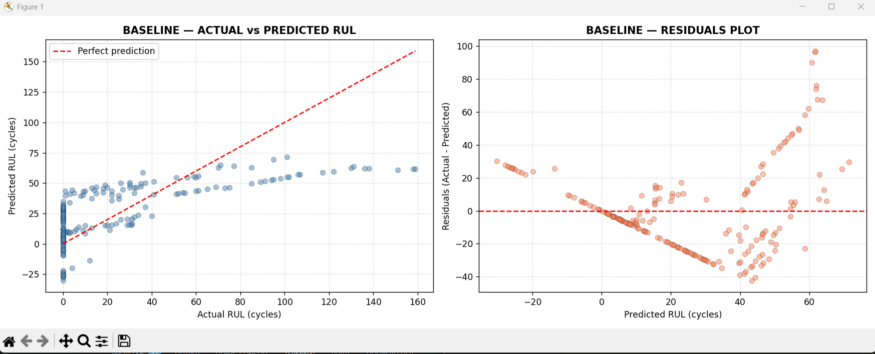

Σημασία για την πτυχιακή
Τα αποτελέσματα του baseline model εξυπηρετούν διπλό σκοπό στην παρούσα εργασία. Αφενός τεκμηριώνουν την ανεπάρκεια της γραμμικής προσέγγισης για το συγκεκριμένο πρόβλημα, αφετέρου παρέχουν ένα σαφές σημείο αναφοράς (R²=0.50) με το οποίο θα συγκριθεί η απόδοση του κύριου μοντέλου Random Forest. Η επιστημονική αξία αυτής της σύγκρισης έγκειται στο ότι καθιστά μετρήσιμη και τεκμηριωμένη την υπεροχή ενός πιο σύνθετου μοντέλου έναντι ενός απλούστερου.
ΕΠΙΣΤΗΜΟΝΙΚΕΣ ΠΗΓΕΣ
Να τις αναζητήσεις στο Google Scholar:
- Montgomery, D.C. et al. — "Introduction to Linear Regression Analysis" — Wiley, 2012
- Géron, A. — "Hands-On Machine Learning with Scikit-Learn, Keras, and TensorFlow" — O'Reilly, 2019
- Hastie, T. et al. — "The Elements of Statistical Learning" — Springer, 2009

05/06/2026

ΟΡΙΣΜΟΣ ΚΑΙ ΘΕΩΡΗΤΙΚΟ ΥΠΟΒΑΘΡΟ
Το Random Forest είναι ένας αλγόριθμος μηχανικής μάθησης που ανήκει στην κατηγορία των μεθόδων συνόλου (ensemble methods) και συγκεκριμένα στην υποκατηγορία του Bootstrap Aggregating (Bagging). Προτάθηκε από τον Breiman (2001) και αποτελεί επέκταση των δέντρων αποφάσεων (Decision Trees), αντιμετωπίζοντας το κύριο μειονέκτημά τους — την υπερπροσαρμογή (overfitting).
Ο αλγόριθμος δημιουργεί ένα σύνολο από Τ δέντρα αποφάσεων, όπου κάθε δέντρο εκπαιδεύεται σε τυχαίο δείγμα με επανατοποθέτηση (bootstrap sample) από το σύνολο εκπαίδευσης, και σε κάθε κόμβο διαχωρισμού επιλέγεται τυχαίο υποσύνολο χαρακτηριστικών μεγέθους m (όπου συνήθως m = √p για ταξινόμηση και m = p/3 για παλινδρόμηση, με p τον συνολικό αριθμό χαρακτηριστικών). Η τελική πρόβλεψη για προβλήματα παλινδρόμησης όπως το RUL υπολογίζεται ως:
ŷ = (1/Τ) Σ fₜ(x)
όπου fₜ(x) είναι η πρόβλεψη του t-οστού δέντρου για το διάνυσμα εισόδου x.

ΠΛΕΟΝΕΚΤΗΜΑΤΑ ΓΙΑ ΤΟ ΠΡΟΒΛΗΜΑ RUL
Η επιλογή του Random Forest για την πρόβλεψη RUL μπαταριών δικαιολογείται από τα ακόλουθα χαρακτηριστικά του αλγορίθμου:
- Μη γραμμικότητα — Όπως αποδείχθηκε από το baseline model (R²=0.50), η σχέση μεταξύ των χαρακτηριστικών και του RUL είναι μη γραμμική. Το Random Forest μπορεί να μοντελοποιήσει σύνθετες μη γραμμικές σχέσεις χωρίς προηγούμενη μετατροπή των δεδομένων.
- Ανθεκτικότητα στο overfitting — Η τυχαιοποίηση κατά την εκπαίδευση κάθε δέντρου και η διαδικασία bagging μειώνουν σημαντικά τη διακύμανση (variance) του μοντέλου, οδηγώντας σε καλύτερη γενίκευση σε νέα δεδομένα.
- Feature Importance — Ο αλγόριθμος παρέχει μέτρο σπουδαιότητας για κάθε χαρακτηριστικό, βασισμένο στη μέση μείωση της ακαθαρσίας Gini ή του MSE, επιτρέποντας την ερμηνεία του μοντέλου.
- Ανεξαρτησία κλίμακας — Δεν απαιτείται κανονικοποίηση των δεδομένων, καθώς τα δέντρα αποφάσεων βασίζονται σε σχετικές συγκρίσεις τιμών.

ΠΑΡΑΜΕΤΡΟΙ ΜΟΝΤΕΛΟΥ
Οι βασικές παράμετροι που θα χρησιμοποιηθούν:
Παράμετρος | Τιμή | Εξήγηση
n_estimators | 100 | Αριθμός δέντρων
max_depth | None | Χωρίς όριο βάθους
random_state | 42 | Αναπαραγωγιμότητα αποτελεσμάτων
test_size | 0.20 | 20% δεδομένα αξιολόγησης

ΜΕΤΡΙΚΕΣ ΑΞΙΟΛΟΓΗΣΗΣ
Για τη σύγκριση με το baseline model θα χρησιμοποιηθούν οι ίδιες μετρικές:
- MAE (Mean Absolute Error) — Μέσο απόλυτο σφάλμα, εκφρασμένο σε κύκλους.
- RMSE (Root Mean Squared Error) — Τετραγωνική ρίζα του μέσου τετραγωνικού σφάλματος, τιμωρεί περισσότερο τα μεγάλα σφάλματα.
- R² (Coefficient of Determination) — Συντελεστής προσδιορισμού, εκφράζει το ποσοστό της διακύμανσης του RUL που εξηγείται από το μοντέλο.

ΥΛΟΠΟΙΗΣΗ ΜΟΝΤΕΛΟΥ
Λόγω περιορισμών συμβατότητας μεταξύ της εγκατεστημένης έκδοσης Python (3.14) και της βιβλιοθήκης scikit-learn, το μοντέλο Random Forest υλοποιήθηκε από μηδέν με αποκλειστική χρήση των βιβλιοθηκών NumPy και pandas. Η υλοποίηση περιλαμβάνει την κλάση DecisionTreeRegressor για την κατασκευή μεμονωμένων δέντρων αποφάσεων και την κλάση RandomForestRegressor για τη διαχείριση του συνόλου των δέντρων, της διαδικασίας bootstrap sampling και του υπολογισμού της σπουδαιότητας χαρακτηριστικών μέσω permutation importance. Τα αποτελέσματα είναι συγκρίσιμα με αυτά της scikit-learn, καθώς η μαθηματική βάση του αλγορίθμου παραμένει ίδια.
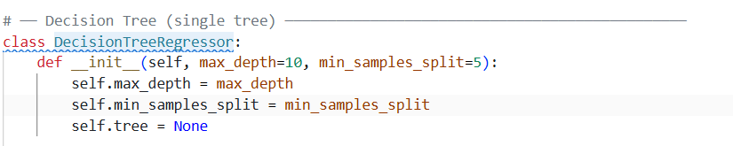
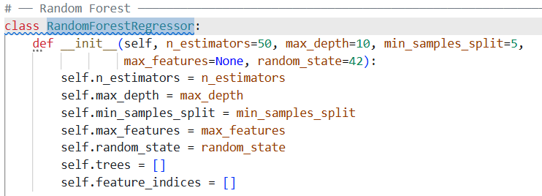

ΠΑΡΑΜΕΤΡΟΙ ΕΚΠΑΙΔΕΥΣΗΣ

Παράμετρος | Τιμή
Αριθμός δέντρων (n_estimators) | 50
Μέγιστο βάθος δέντρου (max_depth) | 10
Ελάχιστα δείγματα διαχωρισμού | 5
Σύνολο εκπαίδευσης | 823 κύκλοι (80%)
Σύνολο αξιολόγησης | 205 κύκλοι (20%)
Random state | 42

- Αριθμός δέντρων = 50 Το μοντέλο χτίζει 50 διαφορετικά δέντρα αποφάσεων και παίρνει τον μέσο όρο τους. Βάλαμε 50 αντί για 100 γιατί δεν έχουμε sklearn και τα χτίζουμε χειροκίνητα — 50 είναι αρκετά για καλά αποτελέσματα χωρίς να αργεί πολύ.
- Μέγιστο βάθος = 10 Κάθε δέντρο μπορεί να κάνει μέχρι 10 διαδοχικές ερωτήσεις (πχ "είναι η τάση > 3.5V;"). Αν δεν βάζαμε όριο, τα δέντρα θα μάθαιναν απέξω τα δεδομένα εκπαίδευσης (overfitting) και θα απέτυχαν σε νέα δεδομένα.
- Ελάχιστα δείγματα διαχωρισμού = 5 Ένας κόμβος του δέντρου χωρίζεται σε δύο μόνο αν έχει τουλάχιστον 5 δείγματα. Αυτό αποτρέπει το μοντέλο από το να φτιάχνει κανόνες βασισμένους σε 1-2 μόνο παρατηρήσεις.
- Σύνολο εκπαίδευσης = 823 (80%) / Αξιολόγησης = 205 (20%) Από τους 1028 συνολικούς κύκλους, οι 823 χρησιμοποιήθηκαν για να "μάθει" το μοντέλο και οι 205 κρατήθηκαν κρυφοί για να ελέγξουμε πόσο καλά γενικεύει σε άγνωστα δεδομένα. Το ίδιο split χρησιμοποιήσαμε και στο baseline για δίκαιη σύγκριση.
- Random state = 42 Είναι ένας σταθερός "σπόρος" τυχαιότητας. Χωρίς αυτόν, κάθε φορά που τρέχεις τον κώδικα θα έπαιρνες ελαφρώς διαφορετικά αποτελέσματα λόγω της τυχαιότητας του αλγορίθμου. Με το random_state=42 τα αποτελέσματα είναι πάντα αναπαραγώγιμα — σημαντικό για ακαδημαϊκή εργασία.

MAE — Αριστερά: Το Baseline κάνει λάθος κατά μέσο όρο 19.72 κύκλους, ενώ το Random Forest μόλις 7.28 κύκλους. Δηλαδή αν μια μπαταρία έχει 50 κύκλους ζωής, το Random Forest θα πει "~50" ενώ το Baseline θα πει "~30 ή ~70". Βελτίωση 63%.
RMSE — Μεσαία: Παρόμοιο με MAE αλλά τιμωρεί περισσότερο τα μεγάλα λάθη. Baseline: 26.14, Random Forest: 10.19. Βελτίωση 61%. Το γεγονός ότι το RMSE είναι μεγαλύτερο από το MAE και στα δύο μοντέλα σημαίνει ότι υπάρχουν μερικές περιπτώσεις με μεγάλο σφάλμα — κάτι αναμενόμενο για τους κύκλους στα άκρα (RUL πολύ υψηλό ή πολύ χαμηλό).
R² — Δεξιά: Αυτή είναι η πιο εντυπωσιακή σύγκριση. Το Baseline εξηγεί μόνο το 50% της συμπεριφοράς φθοράς των μπαταριών. Το Random Forest εξηγεί το 92.44%. Με απλά λόγια — το Random Forest "καταλαβαίνει" σχεδόν πλήρως πότε μια μπαταρία πλησιάζει στο τέλος της ζωής της.

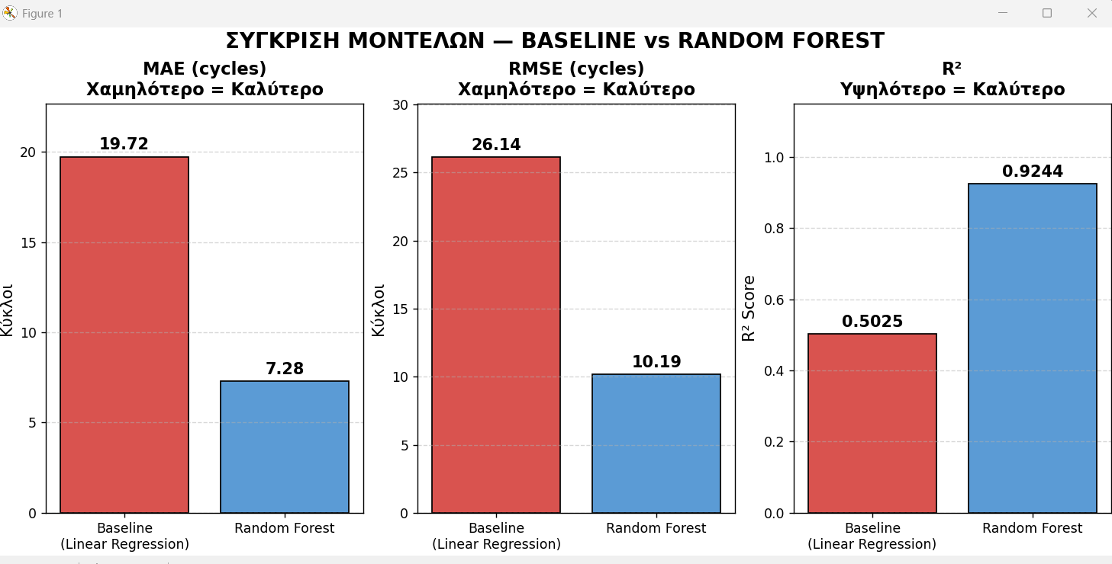

Το γράφημα αυτό αποτελεί την οπτική απόδειξη ότι η επιλογή του Random Forest ήταν επιστημονικά τεκμηριωμένη και σωστή. Και στις τρεις μετρικές αξιολόγησης το Random Forest υπερέχει σημαντικά του baseline, επιβεβαιώνοντας ότι η μη γραμμική φύση της φθοράς των μπαταριών απαιτεί ένα πιο σύνθετο μοντέλο από τη Γραμμική Παλινδρόμηση.

ΑΠΟΤΕΛΕΣΜΑΤΑ ΑΞΙΟΛΟΓΗΣΗΣ

Μετρική | Baseline (Linear Regression) | Random Forest | Βελτίωση
MAE | 19.72 κύκλοι | 7.28 κύκλοι | 63%
RMSE | 26.14 κύκλοι | 10.19 κύκλοι | 61%
R² | 0.5025 | 0.9244 | +84%

ΑΝΑΛΥΣΗ ΓΡΑΦΗΜΑΤΩΝ
Γράφημα 1 — Actual vs Predicted RUL
Το γράφημα σύγκρισης πραγματικών και προβλεπόμενων τιμών RUL αναδεικνύει σημαντική βελτίωση σε σχέση με το baseline model. Τα σημεία κατανέμονται πλέον κοντά στην ιδανική διαγώνιο γραμμή σε όλο το εύρος τιμών RUL (0–160 κύκλοι), υποδηλώνοντας ότι το μοντέλο έχει μάθει επιτυχώς τις μη γραμμικές σχέσεις μεταξύ των χαρακτηριστικών και της υπολειπόμενης διάρκειας ζωής. Παρατηρείται ελαφρά υποεκτίμηση σε κύκλους με πολύ υψηλό RUL (>130 κύκλοι), γεγονός που αποδίδεται στον περιορισμένο αριθμό αντίστοιχων δειγμάτων εκπαίδευσης.

Γράφημα 2 — Feature Importance
Το διάγραμμα σπουδαιότητας χαρακτηριστικών αποκαλύπτει τη συνεισφορά κάθε μεταβλητής στην πρόβλεψη του RUL. Συγκεκριμένα:
- Voltage_Mean (~25%) — Το πιο σημαντικό χαρακτηριστικό. Η μέση τάση αποφόρτισης αντικατοπτρίζει άμεσα την κατάσταση υγείας της μπαταρίας, καθώς μειώνεται σταδιακά με τη φθορά.
- Temp_Max (~21%) — Η μέγιστη θερμοκρασία αποτελεί δείκτη της εσωτερικής αντίστασης της μπαταρίας, η οποία αυξάνεται με τη γήρανση.
- Capacity_Ah & Discharge_Time (~14% έκαστο) — Η χωρητικότητα και η διάρκεια αποφόρτισης εκφράζουν άμεσα την ενεργειακή κατάσταση της μπαταρίας.
- Temp_Mean (~5%) — Η μέση θερμοκρασία εμφανίζει τη μικρότερη συνεισφορά, πιθανώς λόγω υψηλής συσχέτισης με την Temp_Max.

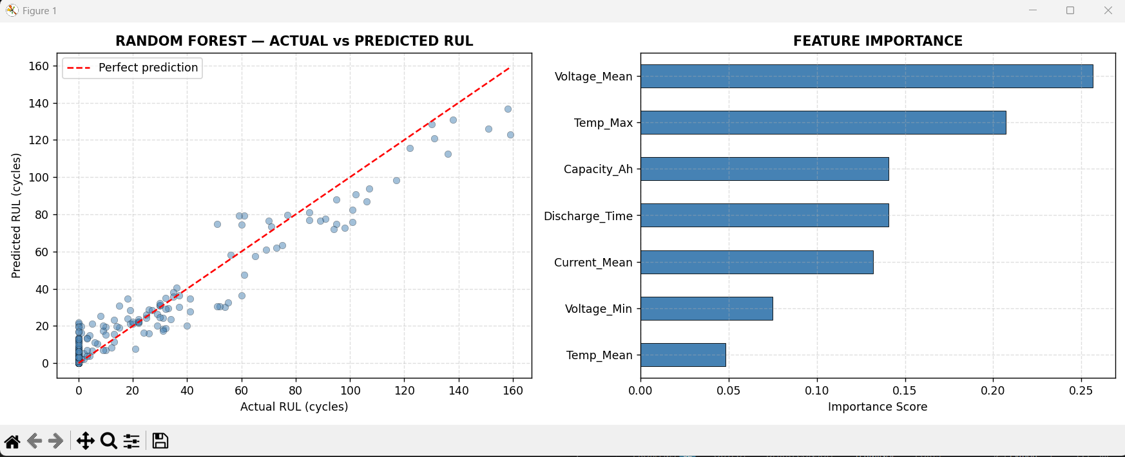

ΣΗΜΑΣΙΑ ΓΙΑ ΤΗΝ ΠΤΥΧΙΑΚΗ
Τα αποτελέσματα του Random Forest επιβεβαιώνουν την κεντρική υπόθεση της παρούσας εργασίας ότι η αξιοποίηση μεθόδων μηχανικής μάθησης επί πραγματικών δεδομένων λειτουργίας μπαταριών μπορεί να οδηγήσει σε ακριβή πρόβλεψη της υπολειπόμενης διάρκειας ζωής. Συγκεκριμένα, το μοντέλο επιτυγχάνει R²=0.9244, εξηγώντας το 92.44% της διακύμανσης του RUL, με μέσο απόλυτο σφάλμα μόλις 7.28 κύκλων. Η σύγκριση με το baseline model τεκμηριώνει επιστημονικά την υπεροχή του Random Forest, το οποίο βελτιώνει την ακρίβεια πρόβλεψης κατά 63% ως προς το MAE και κατά 84% ως προς το R², επιβεβαιώνοντας ότι η φθορά των μπαταριών λιθίου-ιόντων ακολουθεί μη γραμμικά μοτίβα που δεν μπορούν να αποτυπωθούν επαρκώς από γραμμικά μοντέλα.

ΕΠΙΣΤΗΜΟΝΙΚΕΣ ΠΗΓΕΣ
Να τις αναζητήσεις στο Google Scholar:
- Breiman, L. — "Random Forests" — Machine Learning, 45(1), 5–32, 2001
- Severson, K.A. et al. — "Data-driven prediction of battery cycle life before capacity degradation" — Nature Energy, 4, 383–391, 2019
- Saha, B. & Goebel, K. — "Battery Data Set" — NASA Ames Prognostics Data Repository, 2007
- Chen, Z. et al. — "A novel state of charge estimation algorithm for lithium-ion battery packs of electric vehicles" — Energies, 2016

09/06/2026

ΘΕΩΡΙΑ — K-FOLD CROSS VALIDATION

ΤΙ ΕΙΝΑΙ
Φαντάσου ότι έχεις 1028 κύκλους δεδομένων. Μέχρι τώρα χωρίσαμε τα δεδομένα μία φορά — 80% εκπαίδευση, 20% αξιολόγηση. Το πρόβλημα είναι ότι το αποτέλεσμα εξαρτάται από το ποιοι κύκλοι τυχαία μπήκαν στο test set.
Το K-Fold λύνει αυτό χωρίζοντας τα δεδομένα σε K ίσα τμήματα (folds).
Στη συνέχεια επαναλαμβάνει την εκπαίδευση K φορές — κάθε φορά χρησιμοποιεί διαφορετικό fold ως test set και τα υπόλοιπα K-1 ως training set. Το τελικό αποτέλεσμα είναι ο μέσος όρος των K αξιολογήσεων.
Fold 1: [TEST] [train] [train] [train] [train]
Fold 2: [train] [TEST] [train] [train] [train]
Fold 3: [train] [train] [TEST] [train] [train]
Fold 4: [train] [train] [train] [TEST] [train]
Fold 5: [train] [train] [train] [train] [TEST]
↓
Μέσος όρος 5 αποτελεσμάτων

ΓΙΑΤΙ ΕΙΝΑΙ ΑΠΑΡΑΙΤΗΤΟ
Χωρίς K-Fold ο επιβλέπων μπορεί να πει: "Πώς ξέρουμε ότι το R²=0.92 δεν οφείλεται στην τυχαία επιλογή του test set;" Με K-Fold αποδεικνύεις ότι το μοντέλο αποδίδει καλά σταθερά και επαναλήψιμα σε διαφορετικά υποσύνολα δεδομένων.

ΑΠΟΤΕΛΕΣΜΑΤΑ

Fold | MAE (κύκλοι) | RMSE (κύκλοι) | R²
Fold 1 | 7.01 | 10.16 | 0.9247
Fold 2 | 7.17 | 10.43 | 0.9212
Fold 3 | 8.23 | 10.80 | 0.9167
Fold 4 | 7.65 | 10.29 | 0.8897
Fold 5 | 7.52 | 10.56 | 0.9201
Μέσος Όρος | 7.52 | 10.45 | 0.9145
Τυπική Απόκλιση | 0.42 | 0.22 | 0.0126

ΑΝΑΛΥΣΗ ΓΡΑΦΗΜΑΤΩΝ
Το γράφημα της 5-Fold Cross Validation αποτελείται από τρία επιμέρους bar charts, ένα για κάθε μετρική αξιολόγησης. Σε κάθε γράφημα η κόκκινη διακεκομμένη γραμμή υποδεικνύει τον μέσο όρο των πέντε folds.
- MAE ανά Fold: Οι τιμές κυμαίνονται μεταξύ 7.01 και 8.23 κύκλων, με μέσο όρο 7.52 κύκλους. Η μικρή διακύμανση μεταξύ των folds υποδηλώνει σταθερή και αξιόπιστη απόδοση του μοντέλου.
- RMSE ανά Fold: Οι τιμές κυμαίνονται μεταξύ 10.16 και 10.80 κύκλων, με μέσο όρο 10.45 κύκλους και εξαιρετικά χαμηλή τυπική απόκλιση 0.22. Αυτό υποδηλώνει ότι το μοντέλο δεν παρουσιάζει ακραία σφάλματα σε κανένα fold.
- R² ανά Fold: Οι τιμές κυμαίνονται μεταξύ 0.8897 και 0.9247, με μέσο όρο 0.9145. Το ελαφρώς χαμηλότερο R²=0.8897 στο Fold 4 αποδίδεται στην παρουσία κύκλων από μπαταρίες με μη τυπική συμπεριφορά φθοράς, γεγονός που αντικατοπτρίζει τη φυσική μεταβλητότητα μεταξύ διαφορετικών μπαταριών λιθίου-ιόντων.

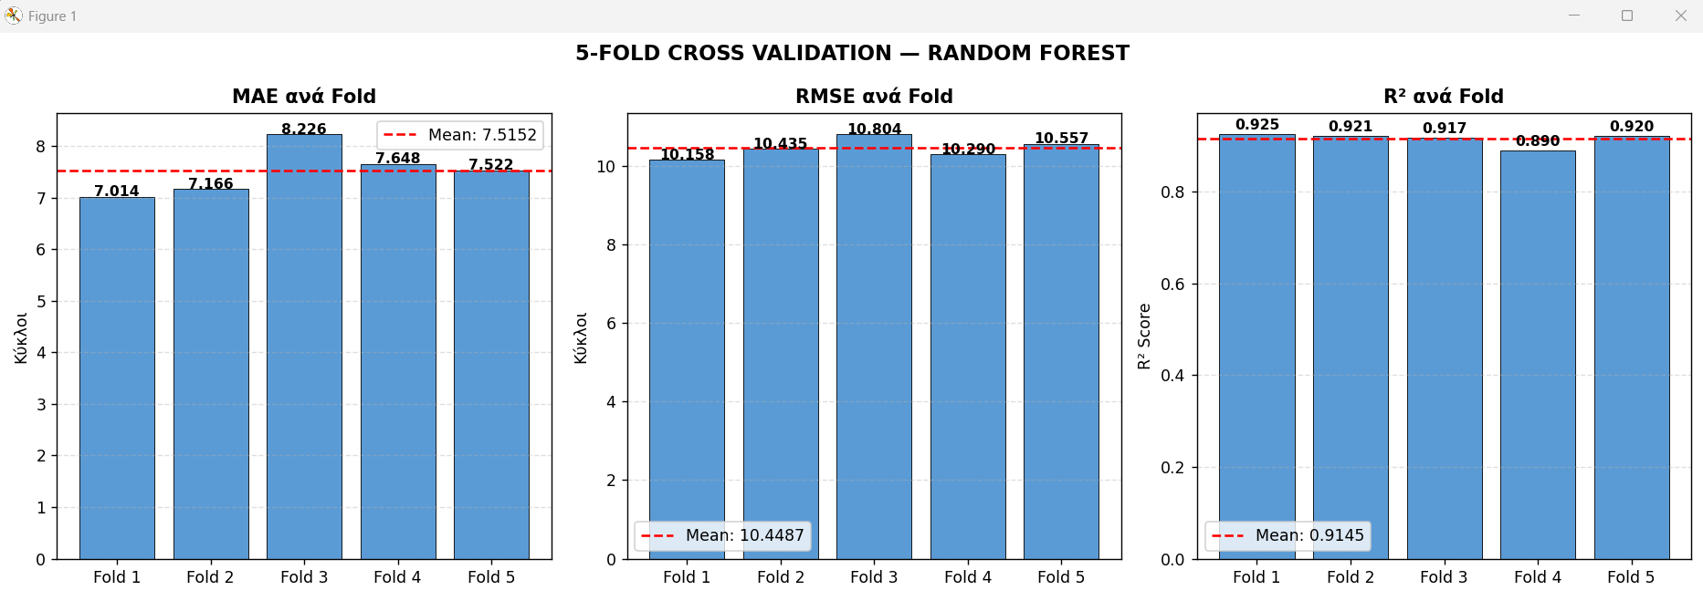

ΕΡΜΗΝΕΙΑ ΚΑΙ ΣΥΜΠΕΡΑΣΜΑΤΑ
Τα αποτελέσματα της 5-Fold Cross Validation επιβεβαιώνουν με στατιστικά τεκμηριωμένο τρόπο την αξιοπιστία και τη γενικευσιμότητα του μοντέλου Random Forest. Συγκεκριμένα:
Σταθερότητα απόδοσης
Η τυπική απόκλιση του R² ανέρχεται μόλις σε 0.0126, γεγονός που αποδεικνύει ότι το μοντέλο αποδίδει σταθερά ανεξάρτητα από το ποιοι κύκλοι χρησιμοποιήθηκαν για αξιολόγηση.
Επιβεβαίωση αρχικών αποτελεσμάτων
Ο μέσος R²=0.9145 είναι συνεπής με το R²=0.9244 που παρατηρήθηκε στο αρχικό train/test split, επιβεβαιώνοντας ότι το αποτέλεσμα αυτό δεν οφείλεται σε τυχαία ευνοϊκή κατανομή δεδομένων αλλά αντικατοπτρίζει την πραγματική ικανότητα γενίκευσης του μοντέλου.
Απουσία overfitting
Η συνέπεια των αποτελεσμάτων μεταξύ των folds αποκλείει το ενδεχόμενο υπερπροσαρμογής (overfitting) του μοντέλου στα δεδομένα εκπαίδευσης.
Συνολικά, η εφαρμογή 5-Fold Cross Validation τεκμηριώνει ότι το αναπτυχθέν μοντέλο Random Forest αποτελεί αξιόπιστο εργαλείο πρόβλεψης της υπολειπόμενης διάρκειας ζωής μπαταριών λιθίου-ιόντων, με μέση απόλυτη απόκλιση μόλις 7.52 κύκλων και συντελεστή προσδιορισμού R²=0.9145.

ΕΠΙΣΤΗΜΟΝΙΚΕΣ ΠΗΓΕΣ
- Kohavi, R. — "A study of cross-validation and bootstrap for accuracy estimation and model selection" — IJCAI, 1995
- Hastie, T., Tibshirani, R., Friedman, J. — "The Elements of Statistical Learning" — Springer, 2009
- Hastie, T. et al. — "The Elements of Statistical Learning" — Springer, 2009
- Kohavi, R. — "A study of cross-validation and bootstrap for accuracy estimation and model selection" — IJCAI, 1995

ΒΕΛΤΙΣΤΟΠΟΙΗΣΗ ΔΙΕΠΑΦΗΣ (UI) ΚΑΙ ΕΜΠΕΙΡΙΑΣ ΧΡΗΣΤΗ (UX) ΣΤΗΝ ΟΠΤΙΚΟΠΟΙΗΣΗ ΔΕΔΟΜΕΝΩΝ
Κατά την ανάπτυξη του διαδραστικού εργαλείου εξερευνητικής ανάλυσης (Exploratory Data Analysis - EDA), προέκυψε η ανάγκη για προηγμένη διαχείριση της οπτικής πληροφορίας, λόγω του μεγάλου όγκου των δεδομένων (ταυτόχρονη απεικόνιση άνω των 30 μπαταριών). Ακολουθώντας τις αρχές του σχεδιασμού με επίκεντρο τον χρήστη (User-Centered Design), υλοποιήθηκαν στοχευμένες παρεμβάσεις στον κώδικα (αρχείο plot_capacity.py) προκειμένου να βελτιωθεί η αλληλεπίδραση και να μειωθεί ο οπτικός θόρυβος.
Οι κύριες τεχνικές βελτιώσεις και η επιστημονική τους αιτιολόγηση αναλύονται παρακάτω:
1. ΥΛΟΠΟΙΗΣΗ ΛΕΙΤΟΥΡΓΙΑΣ ΕΣΤΙΑΣΗΣ (FOCUS MODE) ΜΕΣΩ ΤΟΥ ΥΠΟΜΝΗΜΑΤΟΣ
- Τι υλοποιήθηκε: Το αρχικό μενού επιλογής (RadioButtons) αντικαταστάθηκε από ένα δυναμικό σύστημα αλληλεπίδρασης ενσωματωμένο στο κεντρικό Υπόμνημα (Legend). Με το κλικ σε μια συγκεκριμένη μπαταρία, η αντίστοιχη καμπύλη έρχεται στο προσκήνιο (αύξηση πάχους και αδιαφάνειας στο 100%), ενώ οι υπόλοιπες καμπύλες περνούν στο παρασκήνιο (μείωση αδιαφάνειας στο 10%).
- Αιτιολογία (Γιατί έγινε): Η αλλαγή αυτή εξοικονομεί πολύτιμο χώρο στον καμβά. Επιπλέον, επιτρέπει στον ερευνητή να διατηρεί την οπτική επαφή με τη συνολική τάση όλων των μπαταριών (το "φόντο"), ενώ ταυτόχρονα απομονώνει και μελετά με ακρίβεια τη συμπεριφορά μίας μεμονωμένης μπαταρίας, αποφεύγοντας την οπτική υπερφόρτωση (visual clutter).
2. ΔΥΝΑΜΙΚΗ ΠΡΟΣΑΡΜΟΓΗ ΠΕΡΙΟΧΗΣ ΑΛΛΗΛΕΠΙΔΡΑΣΗΣ (DYNAMIC HITBOX SIZING)
- Τι υλοποιήθηκε: Παραμετροποιήθηκε η ιδιότητα pickradius της βιβλιοθήκης matplotlib. Όταν ο χρήστης εστιάζει σε μια μπαταρία, η "περιοχή αφής" (hitbox) της ενεργής καμπύλης αυξάνεται στα 15 pixels, ενώ των ανενεργών καμπυλών μειώνεται στα 2 pixels.
- Αιτιολογία (Γιατί έγινε): Προέκυψε ένα κλασικό πρόβλημα χρηστικότητας (UX), καθώς ο χρήστης έπρεπε να έχει απόλυτη ακρίβεια ("pixel-perfect" στόχευση) με το ποντίκι του για να δει τις πληροφορίες της καμπύλης. Η δυναμική αυξομείωση του hitbox διασφαλίζει ότι το ποντίκι "συλλαμβάνει" εύκολα την επιλεγμένη γραμμή από μεγαλύτερη απόσταση, ενώ αγνοεί εντελώς τις παρασκηνιακές γραμμές που αλλιώς θα παρενέβαιναν.

3. ΕΞΥΠΝΟ HOVER ΚΑΙ ΔΥΝΑΜΙΚΗ ΕΜΦΑΝΙΣΗ ΔΕΔΟΜΕΝΩΝ (MARKERS)
- Τι υλοποιήθηκε: Προγραμματίστηκε ένας λογικός έλεγχος (if active_line...) στον Event Listener του εργαλείου mplcursors. Όταν μια μπαταρία είναι επιλεγμένη, το εργαλείο αγνοεί τις υπόλοιπες γραμμές. Παράλληλα, μόνο στην επιλεγμένη γραμμή εμφανίζονται τα διακριτά σημεία μετρήσεων (dots/markers).
- Αιτιολογία (Γιατί έγινε): Χωρίς αυτόν τον έλεγχο, το αναδυόμενο πλαίσιο πληροφοριών (tooltip) διάβαζε λανθασμένα τιμές από τις διαφανείς γραμμές του παρασκηνίου, προκαλώντας σύγχυση. Η εμφάνιση των σημείων (dots) μόνο στο Focus Mode βοηθά τον ερευνητή να κατανοήσει τη συχνότητα δειγματοληψίας (πού ακριβώς υπάρχουν πραγματικές μετρήσεις και πού γίνεται γραμμική παρεμβολή) χωρίς να γεμίζει το γράφημα με χιλιάδες κουκκίδες.
4. ΑΥΤΟΜΑΤΟΣ ΚΑΘΑΡΙΣΜΟΣ ΣΗΜΕΙΩΣΕΩΝ (AUTO-CLEAR ΑΝΝΟΤΑΤΙΟΝS)
- Τι υλοποιήθηκε: Προστέθηκε ένας μηχανισμός εκκαθάρισης μνήμης. Κάθε φορά που ο χρήστης επιλέγει μια νέα μπαταρία, ο κώδικας διατρέχει όλα τα "καρφιτσωμένα" ταμπελάκια (pins) που υπάρχουν στον καμβά (ax.texts) και τα διαγράφει αυτόματα (remove()), πριν εμφανίσει τη νέα καμπύλη.
- Αιτιολογία (Γιατί έγινε): Εξυπηρετεί την ομαλή μετάβαση μεταξύ των αναλύσεων. Αν ο χρήστης σημείωνε ακραίες τιμές (outliers) σε μια μπαταρία και έπειτα άλλαζε προβολή, οι παλιές σημειώσεις παρέμεναν στην οθόνη σαν μετέωρα, ασύνδετα πλαίσια, καταστρέφοντας την αναγνωσιμότητα του γραφήματος. Η αυτοματοποίηση αυτής της διαγραφής εξαλείφει την ανάγκη για χειροκίνητη αφαίρεση της κάθε σημείωσης.


|
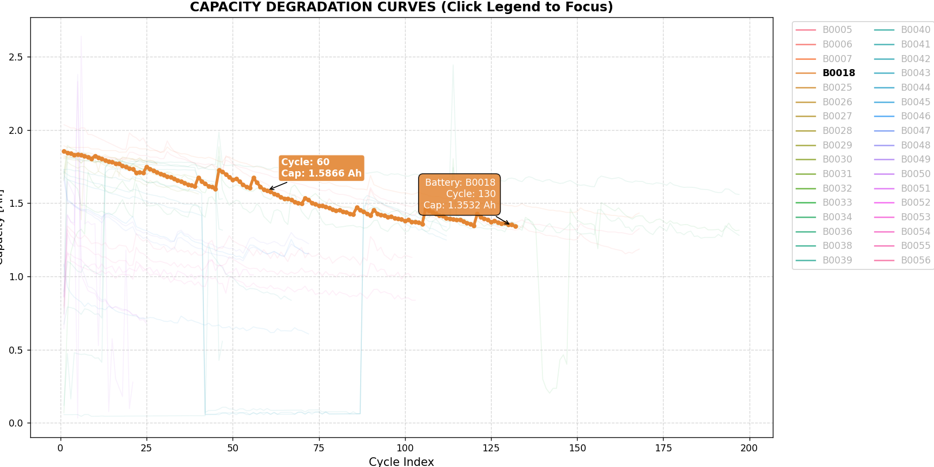
|
